**സമൂഹസമ്പർക്കസഹവാസക്യാമ്പിൻ്റെഭാഗമായിനടത്തിയപഠനം**

**റിപ്പോർട്ട്**

**KADORAM 2024 @GHS THOLPETTY**

COMMUNITY LIVING CAMP CHILLA

**ടി ടി കെ എം ഐ ടി ഇ തെക്കേകുളമ്പ പറപ്പൂർ മലപ്പുറം**

**ഗവ. ഹൈസ്കൂൾ തോൽപ്പെട്ടി**

**ചുവടുകൾ**

ഗോത്ര സൗഹൃദ വിദ്യാലയ പദ്ധതി 2023-24

**കേരളം സർക്കാർ ഗോത്രവർഗ്ഗ മേഖലയിലെ വിദ്യാർത്ഥികൾക്കുള്ള പ്രത്യേക**

**പരിപോഷണ പരിപാടിയുമായി സഹകരിച്ചു നടത്തിയ പഠനം**

**CHAPTER 1**

**INTRODUCTION**

* 1. **INTRODUCTION**

ഓരോ കുട്ടിക്കും അവരുടെ സ്വന്തം കഴിവുകളും ധാരണകളും വികസിപ്പിക്കാൻ അവസരം നൽകുക എന്നതാണ് വിദ്യാഭ്യാസത്തിന്റെ മുഖ്യ ലക്ഷ്യം. ഇതിനായി, അടിസ്ഥാന ശേഷികൾ വിദ്യാഭ്യാസ കാലഘട്ടത്തിൽ തന്നെ കുട്ടികൾ സ്വായത്തമാക്കേണ്ടതുണ്ട്. ഓരോ കുട്ടിക്കും അനുയോജ്യമായ പഠന സാഹചര്യം ഒരുക്കുകയും മൂല്യബോധവും സാമൂഹിക ജീവിതാനുഭവങ്ങളും കുട്ടികൾക്ക് പകർന്നു നൽകുകയും ചെയ്യുന്ന പൊതുവിടങ്ങളാണ് വിദ്യാലയങ്ങൾ.

. സാമൂഹികമായും സാമ്പത്തികമായും സാംസ്കാരികമായും വ്യത്യസ്ത തലങ്ങളിൽ നിൽക്കുന്ന കുടുംബങ്ങളിലെ കുട്ടികൾ, വ്യത്യസ്ത ഭൗതിക നിലവാരമുള്ളവർ, ലിംഗപരമായി വ്യത്യസ്തരായ കുട്ടികൾ, ഭൂമിശാസ്ത്രപരമായി വ്യത്യസ്ത സ്ഥലങ്ങളിൽ നിന്നുള്ളവർ, ഭിന്നശേഷി വിഭാഗത്തിൽപ്പെടുന്ന കുട്ടികൾ, പല കാരണങ്ങളാലും അരിക്കുവൽക്കരിക്കപ്പെട്ടുപോയ കുടുംബങ്ങളുടെ കുട്ടികൾ, ഗോത്രവർഗ്ഗ വിഭാഗങ്ങളിലെയും തീരദേശങ്ങളുടെയും കുട്ടികൾ, തുടങ്ങിയവരെല്ലാം ഉൾക്കൊള്ളുന്ന ഇടമായി വിദ്യാലയങ്ങളിലും ക്ലാസ് മുറികളിലും അവസര സമത്വം ലഭിക്കേണ്ടതുണ്ട്. സവിശേഷ പിന്തുണ അർഹിക്കുന്ന മുഴുവൻ കുട്ടികൾക്കും അനുയോജ്യമായ അവസരങ്ങൾ ഉറപ്പാക്കുന്നതിന് ഇനിയും ശ്രമങ്ങൾ വേണ്ടതുണ്ട്. എല്ലാവർക്കും തുല്യവും അനുയോജ്യവുമായ അവസരങ്ങൾ ഉറപ്പാക്കുകയാണ് വിദ്യാഭ്യാസത്തിന്റെ ലക്ഷ്യം.

**ഡിഎൽഎഡ് നാലാം സെമസ്റ്റർ വിദ്യാർത്ഥികളുടെ സമൂഹ സമ്പർക്ക സഹവാസ ക്യാമ്പ്**

ഉൾച്ചേർന്ന വിദ്യാഭ്യാസം എന്ന ആശയത്തെ പ്രയോഗികാനുഭവങ്ങൾ മുൻ നിർത്തിയും ഗവേഷണാത്മകമായും സമീപിക്കുക എന്ന ലക്ഷ്യത്തോടെ ,ഞങ്ങളുടെ .ഡി എൽ എഡ് നാലാം സെമസ്റ്റർ വിദ്യാർത്ഥികളുടെ സമൂഹ സമ്പർക്ക സഹവാസ ക്യാമ്പ് 2024 മെയ് 13 മുതൽ 17 വരെ വയനാട് ജില്ലയിലെ തോൽപ്പെട്ടി ഗവണ്മെന്റ് ഹൈസ്കൂളിൽ വെച്ച് നടന്നു.

സവിശേഷ പരിഗണ അർഹിക്കുന്ന ഗോത്രവർഗ വിദ്യാർത്ഥികളുടെ വിവിധ പ്രശ്നങ്ങൾ പഠനവിധേയമാക്കുവാനും അവർക്കായി പ്രത്യേക പഠന പിന്തുണാ പദ്ധതികൾ ഗവേഷണ ബുദ്ധിയോടെ ആസൂത്രണം ചെയ്യുകയും ചെയ്തു കൊണ്ട് ഒരു ദീർഘ കാല പ്രൊജക്റ്റ് നടപ്പാക്കാനായുള്ള ശ്രമത്തിന്റെ ഭാഗമാവുക എന്നതുമാണ് ഈ ക്യാമ്പ് വയനാട്ടിലേക്ക് മാറ്റിയതിലൂടെ ഞങ്ങൾ ഉദ്ദേശിച്ചത്. ഉൾചേർക്കൽ വിദ്യാഭ്യാസം സംബന്ധിച്ച് പ്രായോഗികാനുഭവം നേടുക എന്നതുകൂടി  ക്യാമ്പിൻ്റെ ലക്ഷ്യമാണ്.

**ചുവടുകൾ: ഗോത്ര സൗഹൃദ വിദ്യാലയ പദ്ധതി**

ഗോത്ര സൗഹൃദ വിദ്യാലയ പദ്ധതി കേരളത്തിലെ ഗോത്ര വിദ്യാർത്ഥികൾക്ക് മികച്ച വിദ്യാഭ്യാസം നൽകുന്നതിനായി സർക്കാർ ആവിഷ്കരിച്ച ഒരു പദ്ധതിയാണ്. ഈ പദ്ധതിയുടെ ലക്ഷ്യം ഗോത്ര വിദ്യാർത്ഥികളെ മുഖ്യധാരാ വിദ്യാഭ്യാസ സംവിധാനവുമായി സംയോജിപ്പിക്കുകയും അവരുടെ വിദ്യാഭ്യാസ നിലവാരം മെച്ചപ്പെടുത്തുകയും ചെയ്യുക എന്നതാണ്.

പദ്ധതിയുടെ പ്രധാന ഘടകങ്ങൾ:

ഗോത്ര വിദ്യാലയങ്ങളുടെ അടിസ്ഥാന സൗകര്യ വികസനം: ക്ലാസ് റൂമുകൾ, ലാബുകൾ, ലൈബ്രറികൾ, ടോയ്‌ലറ്റുകൾ തുടങ്ങിയ അടിസ്ഥാന സൗകര്യങ്ങൾ മെച്ചപ്പെടുത്തുന്നതിനായി ഈ പദ്ധതി സാമ്പത്തിക സഹായം നൽകുന്നു.

ഗുണനിലവാരമുള്ള അധ്യാപക നിയമനം: ഗോത്ര വിദ്യാലയങ്ങളിൽ യോഗ്യതയുള്ള അധ്യാപകരെ നിയമിക്കുന്നതിനും അവർക്ക് പരിശീലനം നൽകുന്നതിനും ഈ പദ്ധതി സഹായം നൽകുന്നു.

വിദ്യാർത്ഥികൾക്ക് സ്കോളർഷിപ്പും ഭക്ഷണവും നൽകുക: ഗോത്ര വിദ്യാർത്ഥികൾക്ക് പഠനം തുടരാൻ സഹായിക്കുന്നതിനായി ഈ പദ്ധതി സ്കോളർഷിപ്പും ഭക്ഷണവും നൽകുന്നു.

സാംസ്കാരിക പരിരക്ഷ: ഗോത്ര വിദ്യാർത്ഥികളുടെ സാംസ്കാരിക പാരമ്പര്യങ്ങളും ഭാഷയും സംരക്ഷിക്കുന്നതിനായി ഈ പദ്ധതി പ്രവർത്തിക്കുന്നു.

സമൂഹ പങ്കാളിത്തം: ഗോത്ര സമൂഹങ്ങളെ പദ്ധതിയുടെ നടത്തിപ്പിൽ പങ്കാളികളാക്കുന്നതിന് ഈ പദ്ധതി ശ്രമിക്കുന്നു.

പദ്ധതിയുടെ നേട്ടങ്ങൾ: ഗോത്ര സൗഹൃദ വിദ്യാലയ പദ്ധതി ഗോത്ര വിദ്യാർത്ഥികളുടെ വിദ്യാഭ്യാസ നിലവാരം മെച്ചപ്പെടുത്തുന്നതിൽ കാര്യമായ പുരോഗതി കൈവരിച്ചിട്ടുണ്ട്. ഈ പദ്ധതിയുടെ നേട്ടങ്ങൾ താഴെ പറയുന്നവയാണ്:

പഠന നിരക്ക് വർദ്ധിച്ചു: ഗോത്ര വിദ്യാർത്ഥികളുടെ പഠന നിരക്ക് കാര്യമായി വർദ്ധിച്ചിട്ടുണ്ട്. പരീക്ഷാ ഫലങ്ങൾ മെച്ചപ്പെട്ടു: ഗോത്ര വിദ്യാർത്ഥികളുടെ പരീക്ഷാ ഫലങ്ങളിൽ ഗണ്യമായ പുരോഗതി ഉണ്ടായിട്ടുണ്ട്. കൂടുതൽ വിദ്യാർത്ഥികൾ ഉന്നത വിദ്യാഭ്യാസം നേടുന്നു: കൂടുതൽ ഗോത്ര വിദ്യാർത്ഥികൾ ഇപ്പോൾ കോളേജ്, സർവകലാശാല വിദ്യാഭ്യാസം നേടുന്നു. ഗോത്ര സമൂഹങ്ങളിൽ അവബോധം വർദ്ധിച്ചു: വിദ്യാഭ്യാസത്തിൻ്റെ പ്രാധാന്യത്തെക്കുറിച്ച് ഗോത്ര സമൂഹങ്ങളിൽ കൂടുതൽ അവബോധം ഉണ്ടായിട്ടുണ്ട്

ഈ ക്യാമ്പ് സംസ്ഥാനത്തെ വിദ്യാഭ്യാസ രംഗത്ത് ഗോത്ര സമൂഹങ്ങളുടെ ഉൾപ്പെടുത്തൽ പ്രോത്സാഹിപ്പിക്കുന്നതിനുള്ള ഒരു മാതൃകയായി കണക്കാക്കാം. ഗോത്ര വിദ്യാർത്ഥികളുമായി സൗഹൃദം സ്ഥാപിക്കുകയും അവരുടെ സംസ്കാരത്തെക്കുറിച്ച് മനസ്സിലാക്കുകയും ചെയ്യുക. ഗോത്ര സമൂഹത്തിൽ നിലനിൽക്കുന്ന വെല്ലുവിളികളെക്കുറിച്ച് അവബോധം വളർത്തുക. ഗോത്ര സമൂഹത്തിൻ്റെ വികസനത്തിനായി സന്നദ്ധ പ്രവർത്തനം നടത്തുക തുടങ്ങിയ ലക്ഷ്യങ്ങൾ ഉൾക്കൊള്ളുന്നു.

**പഠനത്തിന്റെ പ്രസക്തിയും പ്രാധാന്യവും**

ഗോത്ര വിദ്യാർത്ഥികളുമായും അവരുടെ സമൂഹവുമായും ടി ടി കെ എം അധ്യാപക വിദ്യാർത്ഥികൾക്ക് അടുത്തറിയാൻ ഒരു അവസരം നൽകി. ഇത് ഗോത്ര സംസ്കാരത്തെക്കുറിച്ചുള്ള ധാരണ വളർത്താനും ഗോത്ര സമൂഹത്തിൻ്റെ വികസനത്തിന് സംഭാവന ചെയ്യാനും അവരെ പ്രാപ്തരാക്കി. ഈ ക്യാമ്പ് സംസ്ഥാനത്തെ വിദ്യാഭ്യാസ രംഗത്ത് ഗോത്ര സമൂഹങ്ങളുടെ ഉൾപ്പെടുത്തൽ പ്രോത്സാഹിപ്പിക്കുന്നതിനുള്ള ഒരു മാതൃകയായി കണക്കാക്കാം. സമൂഹ സമ്പർക്ക സഹവാസ ക്യാമ്പുകൾ എങ്ങനെ പ്രയോഗികാനുഭവങ്ങൾ ഒരുക്കുന്നതിന് വേദിയാക്കാം എന്നതിന്റെയും സാക്ഷ്യങ്ങളാണ് ഈ ക്യാംപ്.

**ഉദ്ദേശ്യങ്ങൾ**

* ആദിവാസി ഗോത്ര മേഖലയിലെ ആവാസകേന്ദ്രം സന്ദർശിച്ച് ഗോത്രവർഗ്ഗ ജീവിതം, സംസ്കാരം അടുത്തറിയുന്നതിന്.( അടിസ്ഥാന വിവരം,സാമ്പത്തിക വിവരം,വീട് ഭൗതികസൗകര്യം,തൊഴില്,പ്രാഥമിക വിദ്യാഭ്യാസം, ഉപരിപഠനം,ആരോഗ്യം,പോഷകാഹാരം,രക്ഷിതാക്കൾ കുട്ടികൾ ബന്ധം പരിഗണന,സ്കൂള് വീട് ബന്ധം ,സ്കൂൾ പരിഗണന ,കലാകായിക പഠന വ്യവസ്ഥ,ബോധവൽക്കരണ ക്ലാസ്,തദ്ദേശസ്ഥാപന സഹായം,ഗവൺമെൻറ് വിദ്യാഭ്യാസ വകുപ്പ് പഠനത്തിന് വേണ്ടി ചെയ്യുന്ന സഹായം,പ്രമോട്ടർ വളണ്ടിയർ, പഠന കേന്ദ്രത്തിന്റെ അവസ്ഥ,കുട്ടികളുടെ താല്പര്യം, മികവ്, തുടങ്ങിയ മേഖലകൾ അടുത്തറിയുന്നതിന്)
* സാമൂഹികമായ ചുറ്റുപാടിനിണങ്ങിയ  വിദ്യാഭ്യാസ മാതൃകകൾ അടുത്തറിയുന്നതിന്.
* എല്ലാവരെയും ഉൾക്കൊള്ളുന്ന വിധം വിദ്യാഭ്യാസ പ്രവർത്തനങ്ങൾ ആസൂത്രണം ചെയ്യുന്നതിനും നടപ്പിലാക്കുന്നതിനു മുള്ള ശേഷികൾ വികസിപ്പിക്കുന്നതിന്.
* ഉൾചേർന്ന വിദ്യാഭ്യാസത്തിൽ പ്രായോഗിക പരിശീലനം നേടുന്നതിന്.
* പഠനബോധന പ്രക്രിയയിൽ പുതുമാതൃക വികസിപ്പിക്കുന്നതിന്.
* വിദ്യാർത്ഥികളുടെ പഠനത്തെ സ്വാധീനിക്കുന്ന ഘടകങ്ങൾ സൂക്ഷ്മതലത്തിൽ വിശകലനം ചെയ്ത് ഓരോ വിദ്യാർഥിയുടെയും പ്രൊഫൈൽ തയ്യാറാക്കി അനുയോജ്യമായ പഠനപ്രക്രിയ ആസൂത്രണം ചെയ്യുന്നതിന്.
* മെൻ്റെറിഗ് രീതി ഉപയോഗപ്പെടുത്തുന്നതിന്.
* ഓരോ പ്രദേശത്തിനും അനുയോജ്യമായ പ്രാദേശിക പാഠ്യപദ്ധതി   രൂപീകരിക്കുന്നതിന്.
* പ്രാദേശിക വഴക്കങ്ങൾ ഉൾചേർന്ന മൂല്യനിർണയം രീതികൾ രൂപപ്പെടുത്തുന്നതിനും അധ്യാപക വിദ്യാർഥികൾക്ക് അതിൽ അനുഭവജ്ഞാനം നേടുന്നതിനും
* വ്യത്യസ്ത ജനവിഭാഗങ്ങളുമായി ഇടപെടുന്നതിനും അവരുടെ പ്രശ്നങ്ങൾ ഏറ്റെടുക്കുന്നതിനുള്ള മനോഭാവം അധ്യാപക വിദ്യാർത്ഥികളിൽ വളർത്തിയെടുക്കുന്നതിന്.

**രീതിശാസ്ത്രം**

ഗുണപരമായ ഗവേഷണ രീതിശാസ്ത്രം.സർവ്വേ കം ഇൻറർവെൻഷൻ രീതിയാണ് പഠനത്തിൽ ഉപയോഗപ്പെടുത്തിയിട്ടുള്ളത്.

കക്കേരി, എടേക്കര, അരണപാറ, ശംഖുമൂല, ശ്രീമംഗലം, നരിക്കൽ, പാർസി, അപ്പക്കുന്ന്, കോളൂര്,ആനക്കാമ്പ്, നായിക്കട്ടി, വാക്കേരി, നെടുന്തന, അത്താട്ടുക്കുന്ന് എന്നീ ഊരുകളിലായി ഓരോ ഗ്രൂപ്പും ഗൃഹ സന്ദർശനം നടത്താൻ തീരുമാനിച്ചു .

**ദത്ത ശേഖരണ ഉപാധികൾ**

* ചോദ്യാവലി
* അഭിമുഖ ചോദ്യങ്ങൾ
* ഭാഷാ വിഷയങ്ങൾ അടിസ്ഥാന ഗണിതം പരിസര പഠനം എന്നിവയിലെ കുട്ടികളുടെ നിലവാരം പരിശോധിക്കുന്നതിനുള്ള ശോധകങ്ങൾ.
* പെർഫോമൻസ് ശോധകങ്ങൾ

**സാധ്യതകൾ**

ടി ടി കെ എം അധ്യാപക വിദ്യാർത്ഥികൾ തോൽപ്പെട്ടി ഗവ: ഹൈസ്ക്കൂളിലെ ഗോത്ര സൗഹൃദ വിദ്യാലയ പദ്ധതിയുമായി സഹകരിച്ച് നടത്തിയ സമൂഹ സമ്പർക്ക സഹവാസ ക്യാമ്പിൻ്റെ വിശദമായ വിവരണം നൽകുന്നു. ഈ ക്യാമ്പ് താഴെ പറയുന്ന ലക്ഷ്യങ്ങൾ ഉന്നയിച്ചു:

ഗോത്ര വിദ്യാർത്ഥികളുമായി സൗഹൃദം സ്ഥാപിക്കുകയും അവരുടെ സംസ്കാരത്തെക്കുറിച്ച് മനസ്സിലാക്കുകയും ചെയ്യുക.

ഗോത്ര സമൂഹത്തിൽ നിലനിൽക്കുന്ന വെല്ലുവിളികളെക്കുറിച്ച് അവബോധം വളർത്തുക.

ഗോത്ര സമൂഹത്തിൻ്റെ വികസനത്തിനായി സന്നദ്ധ പ്രവർത്തനം നടത്തുക.

ക്യാമ്പിൻ്റെ ഭാഗമായി നടത്തിയ വിവിധ പ്രവർത്തനങ്ങളും അവയിൽ പങ്കെടുത്തവരുടെ പ്രതികരണങ്ങളും ഇതിൽ ഉൾപ്പെടും. ഈ ക്യാമ്പിൻ്റെ ദീർഘകാല സ്വാധീനത്തെക്കുറിച്ചും റിപ്പോർട്ടിൽ ചർച്ച ചെയ്യും.

**പരിമിതികൾ**

* സമയത്തിന്റെ അപര്യാപ്തത,

* വ്യത്യസ്തങ്ങളായ മറ്റു പല പഠന രീതികളും ഉപയോഗപ്പെടുത്താം,
* തോൽപ്പെട്ടി പഞ്ചായത്തിലെ 15 കോളനികളിൽ മാത്രമാണ് പഠനം സാധിച്ചിട്ടുള്ളത്.
* തോൽപ്പെട്ടി ഹൈ സ്കൂളിൽ പഠിക്കുന്ന മുഴുവൻ കുട്ടികളെയും ഈ പഠനത്തിൽ ഉൾപ്പെടുത്തിയിട്ടില്ല,
* ഗോത്ര വിഭാഗം കുട്ടികൾ മാത്രമാണ് ഉൾപ്പെടുത്തിയത്.

**CHAPTER 2**

**രീതിശാസ്ത്രം**

കേരള സർക്കാർ പൊതുവിദ്യാഭ്യാസ വകുപ്പ് ഗോത്ര മേഖലയിലെ വിദ്യാലയങ്ങളുടെ ഉന്നമനം ലക്ഷ്യമാക്കി നടപ്പാക്കുന്ന പദ്ധതിയായ സ്പെഷ്യൽ എൻട്രിച്മെന്റ് പ്രോഗ്രാമിന്റെ ഭാഗമായി തോൽപ്പെട്ടി ഹൈസ്കൂളിൽ നടപ്പിലാക്കുന്ന വിദ്യാഭ്യാസ പരിപോഷണ പരിപാടിയാണ് ചുവടുകൾ. തോൽപ്പെട്ടി ഹൈസ്കൂളിനെ ഒരു ഗോത്ര സൗഹൃദ വിദ്യാലയം ആക്കി മാറ്റുക എന്നതാണ് പദ്ധതിയുടെ മുഖ്യലക്ഷ്യം.ചുവടുകൾ ഗോത്ര സൗഹൃദ വിദ്യാലയ പദ്ധതിയെ നടപ്പിലാക്കുന്നതിലൂടെ ഗോത്രവർഗ്ഗ വിദ്യാർത്ഥികൾ ഉൾപ്പെടെ ഹൈസ്കൂളിലെ മുഴുവൻ വിദ്യാർത്ഥികളും അവരുടെ കുടുംബവും അതുവഴി തോൽപ്പെട്ടി ഗ്രാമം മുഴുവൻ വിദ്യാഭ്യാസ ഉന്നതി കൈവരിക്കും എന്നതാണ് ഈ പദ്ധതിയുടെ മുഖ്യലക്ഷ്യം.

ഈ പ്രവർത്തനങ്ങളുടെ ഭാഗമായി രണ്ടു ഘട്ടങ്ങളിലായി വിവരശേഖരണ പ്രവർത്തനങ്ങളും പഠനങ്ങളും നടന്നിട്ടുണ്ട്. ഒന്നാം ഘട്ടത്തിൽ കോളനികൾ കേന്ദ്രീകരിച്ച് വിവരശേഖരണം നടത്തി. തുടർന്ന് കോളനികളിൽ അല്ലാതെ സ്കൂളിലെ വിദ്യാർഥികൾ വസിക്കുന്ന വീടുകൾ കേന്ദ്രീകരിച്ച് സർവ്വേ പൂർത്തിയാക്കി. മൂന്നാംഘട്ടമാണ് തോൽപ്പെട്ടി ഗവൺമെൻറ് ഹൈസ്കൂളിൽ പഠിക്കുന്ന ഗോത്ര വിഭാഗം വിദ്യാർത്ഥികളുടെ പഠന പുരോഗതി ലക്ഷ്യം വെച്ചുകൊണ്ട്, മലപ്പുറത്തെ ടി ടി കെ എം അധ്യാപക വിദ്യാർത്ഥികൾ ചുവടു ഗോത്ര വിദ്യാലയ സൗഹൃദ പദ്ധതിയുമായി കൈകോർത്ത് അവരുടെ ക്യാമ്പിന്റെ ഭാഗമായി 15 കോളനികളെ കേന്ദ്രീകരിച്ച് പഠനം നടത്തിയത്.

സർവ്വേയും അഭിമുഖവും പഠന പോഷണ പരിപാടികളും ഉൾപ്പെടുന്ന സർവ്വേ കം ഇൻറർവെൻഷൻ (ഗുണപരമായ ഗവേഷണ രീതിശാസ്ത്രം),സമീപനമാണ് പഠനത്തിൽ ഉപയോഗപ്പെടുത്തിയിട്ടുള്ളത്.

ഗുണപരമായ ഗവേഷണ രീതിശാസ്ത്രം സാമൂഹിക ലോകത്തെക്കുറിച്ച് ആഴത്തിലുള്ള ധാരണ നേടാൻ സഹായിക്കുന്ന ഒരു ഗവേഷണ സമീപനമാണ്. സംഭാഷണങ്ങൾ, അഭിമുഖങ്ങൾ, നിരീക്ഷണങ്ങൾ, രേഖകൾ വിശകലനം ചെയ്യുക തുടങ്ങിയ വിവിധ രീതികൾ ഉപയോഗിച്ച് ഡാറ്റ ശേഖരിക്കുകയും വിശകലനം ചെയ്യുകയും ചെയ്യുന്നതിലൂടെയാണ് ഇത് നടത്തുന്നത്. സംഖ്യാ ഡാറ്റയിൽ ശ്രദ്ധ കേന്ദ്രീകരിക്കുന്ന പരമ്പരാഗത ക്വാണ്ടിറ്റേറ്റീവ് ഗവേഷണ രീതികളിൽ നിന്ന് ഇത് വ്യത്യസ്തമാണ്.പങ്കെടുക്കുന്നവരുടെ കാഴ്ചപ്പാട്, ഗവേഷണം നടത്തുന്നവരുടെയും പഠിക്കുന്ന വിഷയങ്ങളുടെയും വ്യക്തിപരമായ അനുഭവങ്ങളും കാഴ്ചപ്പാടുകളും മനസ്സിലാക്കാൻ ഇത് സഹായിക്കുന്നു.ഗുണപരമായ ഗവേഷണം ഡാറ്റയെ അതിന്റെ സാമൂഹികവും സാംസ്കാരികവുമായ സന്ദർഭത്തിൽ മനസ്സിലാക്കാൻ ശ്രമിക്കുന്നു.ഗവേഷണ പ്രക്രിയയുടെ ഓരോ ഘട്ടത്തിലും പുതിയ വിവരങ്ങൾക്കനുസരിച്ച് ഗവേഷണ രീതികൾ പരിഷ്കരിക്കാൻ ഗവേഷകർക്ക് കഴിയും.

പഠനം അതിൻറെ വിശേഷ സ്വഭാവം പരിഗണിച്ച് രണ്ട് തലങ്ങളിലായി ക്രമീകരിച്ചിരിക്കുന്നു.

1. **സർവ്വേ**: തോൽപ്പെട്ടി പഞ്ചായത്തിലെ 15 കോളനികളിൽ ഗൃഹ സന്ദർശനം നടത്തി വിവരശേഖരണവും കുട്ടികളുടെ പഠന പുരോഗതിയുടെ നിജസ്ഥിതിയും പരിശോധിക്കൽ. അധ്യാപകരുമായും രക്ഷിതാക്കളുമായും പിടിഎ പ്രതിനിധികളുമായും അഭിമുഖം നടത്തി കോളനികളിലെ കുട്ടികളുടെ പഠന സാമൂഹിക സാമ്പത്തിക പ്രശ്നങ്ങളെ കുറിച്ചുള്ള വിവരശേഖരണം

2. **പഠന പോഷണ പരിപാടികൾ**: ലഭിച്ച വിവരങ്ങളുടെ അടിസ്ഥാനത്തിൽ കുട്ടികളുടെ പഠന നിജസ്ഥിതികളെ അടിസ്ഥാനപ്പെടുത്തി പഠന പോഷണ പരിപാടികൾ ആസൂത്രണം ചെയ്തു ഊരുകളിലെ പഠന കേന്ദ്രങ്ങളിൽ പരീക്ഷിച്ചു.

**ഗൃഹ സന്ദർശനത്തിനായി തിരഞ്ഞെടുത്ത കോളനികൾ**

1 ആപൊലികുന്ന്

2 ശംഖുമൂല

3 പാർസി

4 ശ്രീമംഗലം

5 വാകേരി

6 അരണപാറ

7 നായ്ക്കട്ടി

8 ആനക്യാമ്പ്

9 കോളൂർ

10 നെടുംതന

11 കക്കേരി

12 വെള്ളറ

13 നരിക്കൽ

14 എട്ടേക്കറ

**15** ആതാറ്റുകുന്ന്

ഓരോ കോളനിയിലേക്കും 7 അധ്യാപക വിദ്യാർത്ഥികളും പഞ്ചായത്തിൽ നിന്നുള്ള ഒരു പ്രതിനിധിയും പിടിഎ പ്രതിനിധി, ഒരു ടീച്ചർ എഡ്യൂക്കേറ്റർ പ്രതിനിധിയും സ്കൂളിലെ ഒരു അധ്യാപകനും അടങ്ങുന്ന സംഘമാണ് വിവരശേഖരണത്തിനായി പോയത്.

ചോദ്യാവലി മാതൃക

അടിസ്ഥാന വിവരം,സാമ്പത്തിക വിവരം,വീട് ഭൗതികസൗകര്യം,തൊഴില്,പ്രാഥമിക വിദ്യാഭ്യാസം, ഉപരിപഠനം,ആരോഗ്യം,പോഷകാഹാരം,രക്ഷിതാക്കൾ കുട്ടികൾ ബന്ധം പരിഗണന,സ്കൂള് വീട് ബന്ധം ,സ്കൂൾ പരിഗണന ,കലാകായിക പഠന വ്യവസ്ഥ,ബോധവൽക്കരണ ക്ലാസ്,തദ്ദേശസ്ഥാപന സഹായം,ഗവൺമെൻറ് വിദ്യാഭ്യാസ വകുപ്പ് പഠനത്തിന് വേണ്ടി ചെയ്യുന്ന സഹായം,പ്രമോട്ടർ വളണ്ടിയർ, പഠന കേന്ദ്രത്തിന്റെ അവസ്ഥ,കുട്ടികളുടെ താല്പര്യം, മികവ്, തുടങ്ങിയ മേഖലകൾ ഉൾപ്പെടുന്നതാണ് ചോദ്യാവലി. (ചോദ്യാവലി ഗൂഗിൾ ഫോർമാറ്റിൽ തയ്യാറാക്കി.) ( **അനുബന്ധം 1)**

SURVEY FORMAT

KADORAM 2024 @GHS THOLPETTY

COMMUNITY LIVING CAMP,TTKM ITE THEKKEKULAMBA ,PARAPPUR

**അടിസ്ഥാന വിവരങ്ങൾ**

1. ഗൃഹനാഥൻ്റെ പേര് :

2. ഊരിൻ്റെ പേര് :

3. വീട്ടിലെഅംഗങ്ങളുടെ എണ്ണം :

|  |  |  |  |  |  |
| --- | --- | --- | --- | --- | --- |
| 18 വയസ്സിന് മുകളിൽ = | | | 18 വയസ്സിന് താഴെ | | |
| ആൺ | പെൺ | വിവാഹിതർ | ആൺ | പെൺ | വിവാഹിതർ |

B. **വീട് -ഭൗതിക സാഹചര്യം**

|  |  |
| --- | --- |
| ഉണ്ട് | ഇല്ല |

4. സ്വന്തമായ വീട്

5 ഉണ്ടെങ്കിൽവീട്തരം

|  |  |  |  |  |
| --- | --- | --- | --- | --- |
| ഓട് | ഓല | പുല്ലുമേഞ്ഞത് | കോൺക്രീറ്റ് | മറ്റുള്ളവ |

6 വീടിൻ്റെ നിലവില അവസ്ഥ

|  |  |  |
| --- | --- | --- |
| നല്ലത് | ഭാഗികമായി നല്ലത് | വളരെ ശോചനീയം |

7വീട്ടിലെ അടിസ്ഥാന സൗകര്യങ്ങൾ

|  |  |  |
| --- | --- | --- |
| ആവശ്യമായ മുറി | ഉണ്ട് | ഇല്ല |
| ബാത്രൂം | ഉണ്ട് | ഇല്ല |
| അടുക്കള | ഉണ്ട് | ഇല്ല |
| പഠന മുറി | ഉണ്ട് | ഇല്ല |
| കിണർ | ഉണ്ട് | ഇല്ല |
| വൈദ്യുതി | ഉണ്ട് | ഇല്ല |

|  |  |
| --- | --- |
| ഉണ്ട് | ഇല്ല |

**C. സാമ്പത്തിക വിവരം**

8. റേഷൻ കാർഡ് ഉണ്ടോ

10ഉണ്ടെങ്കിൽ ഏത് (APL/ BPL)

|  |  |
| --- | --- |
| ഉണ്ട് | ഇല്ല |

11വീട്ടിലെ അംഗങ്ങൾക്ക്അനുസൃതമായവരുമാന ലഭ്യതയുണ്ടോ

D **തൊഴിൽ സംബന്ധം**

|  |
| --- |
| ഉണ്ട്/ ഇല്ല |

12 വീട്ടിലെ എല്ലാവർക്കും തൊഴിലുണ്ട്

13 ഉണ്ടെങ്കിൽ

|  |
| --- |
| _ കൃഷി / കൂലി / മറ്റുള്ളവ |

14

|  |
| --- |
| തൊഴിൽ സംബന്ധമായ ബുദ്ധിമുട്ടുകൾ നേരിടുന്നുണ്ടോ? ഉണ്ട്/ഇല്ല |

15 തൊഴിൽ സംബന്ധമായ സഹായങ്ങൾ ലഭിക്കാറുണ്ടോ

|  |  |
| --- | --- |
| സാമ്പത്തികം | ആവശ്യ വസ്തുക്കൾ |

16 തൊഴിൽ സംബന്ധമായി ഇനിയും സഹായം ലഭിക്കേണ്ടതുണ്ടോ? ഉണ്ട്/ഇല്ല

17 സ്വന്തമായ കൃഷിഭൂമി ഉണ്ട്/ഇല്ല

18 തൊഴിൽ സംബന്ധമായ പരിശീലനം ലഭിക്കാറുണ്ടോ? ഉണ്ട് / ഇല്ല

**E വിദ്യാഭ്യാസം**

19 വീട്ടിലെ അംഗങ്ങൾ അടിസ്ഥാന വിദ്യാഭ്യാസം നേടിയവരാണോ? അതെ/ അല്ല

20 വീടിനടുത്ത് വിദ്യാലയ സൗകര്യമുണ്ട് ഉണ്ട് /ഇല്ല

21 സ്കൂളിലേക്കുള്ള യാത്ര സൗകര്യം നടത്തം / വാഹനം

**F ഉപരിപഠനം**

22 പത്താം ക്ലാസിനു ശേഷം വിദ്യാഭ്യാസം നേടുന്നവർ ഉണ്ട് /ഇല്ല

23 ഉണ്ടെങ്കിൽ

|  |  |  |  |  |
| --- | --- | --- | --- | --- |
| Degree | PG | PROFESSIONAL | VOCATIONAL | DOCTRATE |

24 ഊരിനപ്പുറം വിദ്യാഭ്യാസം നേടുന്നതിനുള്ള ഗവൺമെന്റ് സഹായം

|  |  |
| --- | --- |
| ലഭിക്കുന്നുണ്ട് | ഇല്ല |

25ഉപരിപഠനത്തോട് കുട്ടികളുടെ മനോഭാവം _

|  |  |
| --- | --- |
| അനുകൂലം | പ്രതികൂലം |

**G തദ്ദേശസ്ഥാപനം നൽകുന്ന സഹായം**

26 വിദ്യാഭ്യാസ ആവശ്യങ്ങളുമായി ബന്ധപ്പെട്ട പഞ്ചായത്ത് തല സഹായങ്ങൾ

|  |  |
| --- | --- |
| ലഭിക്കാറുണ്ട്. | ഇല്ല |

27 ഭൗതിക സൗകര്യങ്ങൾ മെച്ചപ്പെടുത്തുന്നതിനുള്ള സാമ്പത്തിക സഹായം

|  |  |
| --- | --- |
| ലഭിക്കാറുണ്ട്. | ഇല്ല |

28 മറ്റെന്തെല്ലാം സഹായങ്ങൾ ആണ് തദ്ദേശസ്വയംഭരണ സ്ഥാപനങ്ങൾ നൽകുന്നത്

|  |  |  |  |  |
| --- | --- | --- | --- | --- |
|  |  |  |  |  |

29 ഗവൺമെൻറ് സഹായം

|  |  |  |
| --- | --- | --- |
| പാഠപുസ്തകവിതരണം | ഉണ്ട് | ഇല്ല |
| സ്കോളർഷിപ്പ് |  |  |
| പഠനോപകരണങ്ങൾ |  |  |
| പെൺകുട്ടികൾക്കായി നൽകുന്ന പ്രത്യേക സഹായം. |  |  |
| വിവരവിനിമയ സാങ്കേതികവിദ്യയുടെ ലഭ്യത |  |  |
| പരിശീലനം നേടിയ അധ്യാപകരുടെ സേവനം |  |  |

**H ആരോഗ്യം**

30 ആരോഗ്യസംബന്ധമായ പ്രശ്നം നേരിടുന്നവർ. ഉണ്ട് ഇല്ല

31 ചികിത്സ സൗകര്യംആനുകൂല്യം ചികിത്സ സഹായം ലഭ്യമാകുന്നുണ്ടോ? ഉണ്ട് ഇല്ല

32 ആരോഗ്യസംബന്ധമായ ക്ലാസ്സ് ലഭിക്കാറുണ്ടോ? ഉണ്ട് ഇല്ല

33 പോഷകാഹാരം

|  |  |  |
| --- | --- | --- |
| കുട്ടികൾ/ഗർഭിണികൾ എന്നിവർക്കാവശ്യമായ പോഷകാഹാര കിറ്റുകൾ  സ്കൂളിൽ ലഭിക്കാറുണ്ടോ |  |  |
| പോഷകസമൃദ്ധമായ ഉച്ചഭക്ഷണ സൗകര്യം ഉണ്ടോ |  |  |
| അവശ്യ ഭക്ഷ്യവസ്തുക്കളുടെ ഉറവിടം |  |  |
| പോഷകാഹാരക്കുറവ് മൂലമുള്ള അസുഖം ഉള്ളവർ ഉണ്ടോ? |  |  |
| ഉണ്ടെങ്കിൽ,അസുഖം? |  |  |

34 രക്ഷിതാക്കളുടെ ശ്രദ്ധ പരിഗണന

|  |  |  |
| --- | --- | --- |
| വിദ്യാഭ്യാസ സംബന്ധമായ സംശയങ്ങൾ ഉണ്ടാകുമ്പോൾ കുട്ടികളെ പഠനത്തിൽ സഹായിക്കാൻ രക്ഷിതാക്കൾ പ്രാപ്തരാണോ? |  |  |
| കുട്ടികളെ സ്കൂളിലേക്ക് അയക്കുന്നതിന് രക്ഷിതാക്കൾ മുൻകൈ എടുക്കാറുണ്ടോ? |  |  |
| കുട്ടികൾക്ക് ആവശ്യമായ മാനസിക വൈകാരിക പിന്തുണ നൽകാറുണ്ടോ? |  |  |

35 കുട്ടികളുടെ മികവുകൾ

|  |  |  |
| --- | --- | --- |
| രക്ഷിതാക്കൾ കുട്ടികളുടെ മികവുകൾ പ്രോത്സാഹിപ്പിക്കാറുണ്ടോ? | ഉണ്ട് | ഇല്ല |
| ഉണ്ടെങ്കിൽ എന്ത് സഹായമാണ് ചെയ്തുകൊടുക്കാറുള്ളത്? |  |  |
| വിദ്യാഭ്യാസ സംവിധാനം കുട്ടികളുടെ ശേഷിവികാസത്തിന് പ്രാധാന്യം നൽകാറുണ്ടോ? |  |  |
| പ്രതേക പരിശീലന കേന്ദ്രങ്ങൾ ഉണ്ടോ? |  |  |
| ഏത് മേഖലയിലാണ് കുട്ടി സവിശേഷ കഴിവുകൾ പ്രകടിപ്പിച്ചിട്ടുള്ളത്? |  |  |

36 സ്കൂൾ പ്രവർത്തനങ്ങളിൽ രക്ഷിതാക്കളുടെ പങ്കാളിത്തം (ഉണ്ട്)(ഇല്ല)

37 PTA മീറ്റിംഗിൽ രക്ഷിതാക്കൾ പങ്കെടുക്കാറുണ്ടോ? (ഉണ്ട്)(ഇല്ല)

38 ക്ലാസ് അധ്യാപകരുമായി പഠന സംബന്ധമായ കാര്യങ്ങളിൽ നിരന്തര അന്വേഷണം നടത്താറുണ്ടോ? (ഉണ്ട്)(ഇല്ല)

39 ഉണ്ടെങ്കിൽ എങ്ങനെ?

|  |  |  |  |  |
| --- | --- | --- | --- | --- |
| ഫോൺ | നേരിട്ട് | മറ്റുമാർഗം |  |  |

40 സ്കൂൾ നൽകുന്ന പരിഗണന

|  |  |
| --- | --- |
| 1)രക്ഷിതാക്കൾക്ക് ബോധവൽക്കരണ ക്ലാസ് |  |
| 2)പഠന ഉപകരണങ്ങൾ |  |
| 3)പഠന പോഷണ പരിപാടികൾ |  |
| 4)സ്കോളർഷിപ്പ് |  |
| 5)മോട്ടിവേഷൻ ക്ലാസ് |  |
| 6)പാഠപുസ്തകങ്ങൾ |  |
| 7)ഉയർന്ന വിജയം നേടുന്നവർക്കുള്ള അനുമോദന ചടങ്ങ് |  |
| 8)കുട്ടികളുടെ തനത് കഴിവുകൾ പ്രോത്സാഹിപ്പിക്കുന്നതിനുള്ള അവസരങ്ങൾ ഉണ്ട് |  |
| 9)കുട്ടികളുടെ സാമൂഹിക നൈപുണികൾ വളർത്തുന്നതിന് സഹായം |  |
| 10)കുട്ടികളുടെ വീടുമായി നിരന്തര ബന്ധം |  |

41 പ്രോമട്ടർമാരുമായി ഉള്ള ബന്ധം

|  |  |  |  |
| --- | --- | --- | --- |
| പ്രോമട്ടർമാരുടെ സേവനം ലഭിക്കാറുണ്ടോ | ഉണ്ട് | ഇല്ല |  |
| പ്രൊമോട്ടർമാർ കോളനി വീട് നിരന്തരം സന്ദർശിക്കാറുണ്ടോ? | ഉണ്ട് | ഇല്ല |  |
| ഉണ്ടെങ്കിൽ എത്ര തവണ | ആഴ്ചയിൽ | മാസത്തിൽ |  |
| പ്രൊമോട്ടർമാരുടെ സേവനങ്ങൾ | ആരോഗ്യസംബന്ധമായ കാര്യങ്ങളിൽ | വിദ്യാഭ്യാസ സംബന്ധമായ കാര്യങ്ങളിൽ | ഔതിക സംബന്ധമായ കാര്യങ്ങളിൽ |

42 -എഡ്യൂക്കേഷണൽ വളന്റിയർമാർ ഉരൂകളിൽ ലഭ്യമാണോ

|  |  |
| --- | --- |
| ഉണ്ട് | ഇല്ല |

43-പഠന കേന്ദ്രങ്ങളുടെ പ്രവർത്തന സമയം - -

|  |  |  |  |  |
| --- | --- | --- | --- | --- |
| ഉച്ച | രാവിലെ |  | രാത്രി |  |

44-പഠന കേന്ദ്രങ്ങൾ എല്ലാ ദിവസവും പ്രവർത്തിക്കാറുണ്ടോ?

|  |  |
| --- | --- |
| ഉണ്ട് | ഇല്ല |

45 കുട്ടികൾക്കു താല്പര്യമുള്ള മേഖല

|  |  |
| --- | --- |
| 1 പഠനം - |  |
| 2 തൊഴിൽ - |  |
| 3 സംഗീതം -കലാപരം -കായികം |  |
| 4 കൃഷി |  |
| 5 നിർമാണം |  |
| 6 മറ്റുള്ളവ - |  |

46 സ്കൂൾ ഇഷ്ടപെടുന്നു

|  |  |
| --- | --- |
| ഉണ്ട് | ഇല്ല |

47 . സ്കൂൾ ഇഷ്ടപ്പെടുന്നത്/ഇഷ്ടപ്പെടാത്തത് കാരണം

(ചോദ്യാവലി ഗൂഗിൾ ഫോർമാറ്റിൽ തയ്യാറാക്കി.) മുഴുവൻ ടീമുകളും ആസൂത്രണം ചെയ്തതുപോലെ ഗൃഹ സന്ദർശനം നടത്തുകയും ചോദാവലിയിലെ വിവരങ്ങൾ ,കുട്ടികളുടെപഠനനിജസ്ഥിതിടെസ്റ്റുകൾ നടത്തുകയും,ശേഷം അദ്ധ്യാപകർ,പിടി എ പ്രതിനിധികൾ എന്നിവരുമായി തുറന്ന അഭിമുഖചർച്ചകൾ നടത്തുകയും ചെയ്തു.

**CHAPTER 3**

**ശേഖരിച്ച വിവരങ്ങളുടെ അപഗ്രഥനം**

(ANALYSIS&INETERPRETATION)

സംഭാഷണങ്ങൾ, അഭിമുഖങ്ങൾ, നിരീക്ഷണങ്ങൾ, രേഖകൾ വിശകലനം ചെയ്യുക തുടങ്ങിയ വിവിധ രീതികൾ ഉപയോഗിച്ച് ഡാറ്റ ശേഖരിക്കുകയും വിശകലനം ചെയ്യുകയും ചെയ്യുന്ന ഗുണപരമായ ഗവേഷണ രീതിശാസ്ത്രം ഉപയോഗപ്പെടുത്തി. വിദ്യാഭ്യാസം, ആരോഗ്യം, സാമൂഹിക പ്രശ്നങ്ങൾ തുടങ്ങിയ വിവിധ വിഷയങ്ങളെക്കുറിച്ച് പുതിയ അറിവ് നേടുക.

നിലവിലുള്ള സിദ്ധാന്തങ്ങളും ആശയങ്ങളും പരിശോധിക്കുകയും വികസിപ്പിക്കുകയും ചെയ്യുക.

സങ്കീർണ്ണമായ പ്രശ്നങ്ങൾക്ക് കാരണങ്ങളും പരിഹാരങ്ങളും മനസ്സിലാക്കുക.

നയങ്ങളും പ്രോഗ്രാമുകളും വികസിപ്പിക്കുകയും വിലയിരുത്തുകയും ചെയ്യുക.

സാമൂഹിക നീതിയും സമത്വവും പ്രോത്സാഹിപ്പിക്കുക തുടങ്ങിയ ലക്ഷ്യങ്ങളിൽ നിന്നുകൊണ്ടാണ് ദത്തങ്ങൾ വിശകലനം ചെയ്തത്. വിശകലനത്തിന് വിശദംശങ്ങൾ താഴെ പറയുന്ന തലക്കെട്ടിനു കീഴിൽ നൽകുന്നു. വിവരശേഖരണഡാറ്റ ഷീറ്റ് അനുബന്ധമായി നൽകിയിട്ടുണ്ട്**.(അനുബന്ധം 2)**

* 1. ആദിവാസി ഗോത്ര മേഖലയിലെ ആവാസകേന്ദ്രം സന്ദർശിച്ച് ഗോത്രവർഗ്ഗ ജീവിതം, സംസ്കാരം അടുത്തറിയുന്നതിന്.

1. **അടിസ്ഥാന വിവരം**

വെള്ളറ കോളനിയിൽ അഞ്ചു വീടുകൾ സന്ദർശിച്ചു. ആകെ 29 അംഗങ്ങളാണ് ഇവിടെയുള്ളത്, അതിൽ 18 വയസ്സിന് മുകളിൽ പ്രായമുള്ള പുരുഷന്മാരുടെ എണ്ണം 7 ഉം 18 വയസ്സിന് മുകളിൽ പ്രായമുള്ള സ്ത്രീകളുടെ എണ്ണം 10ഉം ആണ്. 18 വയസ്സിന് താഴെ പ്രായമുള്ള ആൺകുട്ടികൾ 8ഉം പെൺകുട്ടികൾ 7ഉം ആണുള്ളത്. ഈ കോളനിയിൽ ഏഴ് വിവാഹിതരായി പുരുഷന്മാരും 8 വിവാഹിതരായ സ്ത്രീകളുമാണ് ഉള്ളത്. കാക്കേരി കോളനിയിൽ 6 വീടുകൾ സന്ദർശിച്ചു. ആകെ 41 അംഗങ്ങളാണ് ഇവിടെയുള്ളത്. അതിൽ 18 വയസ്സിന് മുകളിൽ പ്രായമുള്ള പുരുഷന്മാരുടെ എണ്ണം പന്ത്രണ്ടും സ്ത്രീകളുടെ എണ്ണം 10ഉം ആണ്. കോളനിയിൽ 18 വയസ്സിന് താഴെ പ്രായമുള്ള ആൺകുട്ടികളുടെ എണ്ണം 8ഉം പെൺകുട്ടികളുടെ എണ്ണം 11 ഉം ആണ്. ഇവിടെ 8 വിവാഹിതരായ പുരുഷന്മാരും11 സ്ത്രീകളും ആണുള്ളത്.

നെടുന്തന കോളനിയിൽ 10 വീടുകളാണ് സന്ദർശിച്ചത്. രാവിലെ ആകെ അംഗങ്ങളുടെ എണ്ണം 57 ആണ്. അതിൽ 18 വയസ്സിനു മുകളിൽ പ്രായമുള്ള പുരുഷന്മാരുടെ എണ്ണം 21 ഉം സ്ത്രീകളുടെ എണ്ണം16 ഉം ആണ്.18 വയസ്സിന് താഴെ പ്രായമുള്ള ആൺകുട്ടികളുടെ എണ്ണം 9 ഉം പെൺകുട്ടികളുടെ എണ്ണം11 ഉം ആണ്. നെടുംതന കോളനിയിൽ വിവാഹിതരായ പുരുഷന്മാരുടെ എണ്ണം 12 ഉം സ്ത്രീകളുടെ എണ്ണം 12 ഉം ആണ്.

വാകേരി കോളനി 17 വീടുകളാണ് സന്ദർശിച്ചത്. ആകെ 88 അംഗങ്ങളാണ് കോളനിയിൽ ഉള്ളത്. അതിൽ18 വയസ്സിനു മുകളിൽ പ്രായമുള്ള പുരുഷന്മാരുടെ എണ്ണം 27 ഉം സ്ത്രീകളുടെ എണ്ണം24 ഉം ആണ്.18 വയസ്സിന് താഴെ പ്രായമുള്ള ആൺകുട്ടികൾ14 ഉം പെൺകുട്ടികൾ ഇരുപത്തിമൂന്നും ആണ്. വിവാഹിതരായ പുരുഷന്മാർ 15 എണ്ണവും സ്ത്രീകൾ 19 എണ്ണവും ആണ് ഉള്ളത്.

നരിക്കൽ കോളനിയിൽ ഏഴ് വീടുകൾ സന്ദർശിച്ചു. ആകെ 31 അംഗങ്ങളാണ് ഇവിടെ ഉള്ളത്. അതിൽ 18 വയസ്സിനു മുകളിൽ പ്രായമുള്ള പുരുഷ അംഗങ്ങളുടെ എണ്ണം 7 ഉം. 18 വയസ്സിനു മുകളിൽ പ്രായമുള്ള വനിതകളുടെ എണ്ണം 11 ആണ്. 18 വയസ്സിന് താഴെ പ്രായമുള്ള ആൺകുട്ടികൾ ഏഴും 18 വയസ്സിന് താഴെ പ്രായമുള്ള പെൺകുട്ടികൾ ആറും ആണ്. ഈ കോളനിയിൽ വിവാഹിതരായ പുരുഷന്മാരും 7 വിവാഹിതരായ സ്ത്രീകളുമാണ് ഉള്ളത്.

ആനക്യാമ്പ് കോളനിയിൽ 5 വീടുകളാണ് സന്ദർശിച്ചത്. അതിൽ ആകെ 39 അംഗങ്ങളാണ് ഉള്ളത്. അതിൽ 10 പേർ 18 വയസ്സിന് മുകളിൽ പ്രായമുള്ള പുരുഷന്മാരും 12 പേർ 18 വയസ്സിന് മുകളിൽ പ്രായമുള്ള സ്ത്രീകളും 12 പേർ 18 വയസ്സിന് താഴെ പ്രായമുള്ള ആൺകുട്ടികളും 8പേര് 18 വയസ്സിന് താഴെ പ്രായമുള്ള പെൺകുട്ടികളുമാണ്. ഇവിടെ 10 വിവാഹിതരായ പുരുഷന്മാരും 7 വിവാഹിതരായ സ്ത്രീകളും ആണുള്ളത്.

എട്ടേക്കറ കോളനിയിൽ അഞ്ചു വീടുകൾ സന്ദർശിച്ചു. ആകെ 26 അംഗങ്ങളാണ് ഇവിടെയുള്ളത്. അതിൽ 18 വയസ്സിന് മുകളിൽ പ്രായമുള്ള പുരുഷ അംഗങ്ങളുടെ എണ്ണം 12 ഉം 18 വയസ്സിന് മുകളിൽ പ്രായമുള്ള പുരുഷ അംഗങ്ങളുടെ എണ്ണം 12ഉം 18 വയസ്സിന് മുകളിൽ പ്രായമുള്ള അംഗങ്ങളുടെ എണ്ണം ഏഴ് ആണ്. ബാക്കി 18 വയസ്സിന് താഴെ ഉള്ളവരിൽ 3 ആൺകുട്ടികളും നാല് പെൺകുട്ടികളും ആണുള്ളത്. വിവാഹിതരായവർ 4 പുരുഷന്മാരും 4 സ്ത്രീകളും ആണ്.

കോലൂർ കോളനിയിൽ 12 വീടുകൾ സന്ദർശിച്ചു. ആകെ 45 അംഗങ്ങളാണ് ഇവിടെയുള്ളത്. അതിൽ 18 വയസ്സിന് മുകളിൽ പ്രായമുള്ളവരിൽ 14 പുരുഷന്മാരും 12 സ്ത്രീകളും ആണുള്ളത്. 18 വയസ്സിന് താഴെ പ്രായമുള്ളവരിൽ 14 ആൺകുട്ടികളും 12 പെൺകുട്ടികളും ആണുള്ളത്. ഇവിടെ വിവാഹിതരായവർ 9 പുരുഷന്മാരും 7 സ്ത്രീകളുമാണ്.

നായ്ക്കട്ടി കോളനിയിൽ എട്ടു വീടുകളാണ് സന്ദർശിച്ചത്. ആകെ 45 അംഗങ്ങളാണ് ഇവിടെയുള്ളത്. 18 വയസ്സിന് മുകളിൽ പ്രായമുള്ളവരിൽ 10 പുരുഷന്മാരും 16 സ്ത്രീകളും ആണ് ഇവിടെയുള്ളത്. 18 വയസ്സിന് താഴെയുള്ളവരിൽ ആൺകുട്ടികളുടെ എണ്ണം 13ഉം പെൺകുട്ടികളുടെ എണ്ണം 6ഉം ആണ്. വിവാഹിതരായവർ 8 പുരുഷന്മാരും 10 സ്ത്രീകളുമാണ്.

അരണപ്പാറ കോളനിയിൽ 26 വീടുകളാണ് സന്ദർശിച്ചത്. ആകെ 26 അംഗങ്ങളാണ് ഇവിടെയുള്ളത്. 18 വയസ്സിന് മുകളിൽ പ്രായമുള്ള പുരുഷ അംഗങ്ങളുടെ എണ്ണം 7ഉം 18 വയസ്സിന് മുകളിൽ പ്രായമുള്ള വനിതകളുടെ എണ്ണം 10ഉം ആണ്. 18 വയസ്സിന് താഴെ പ്രായമുള്ള ആൺകുട്ടികൾ 4 ഉം 18 വയസ്സിന് താഴെ പ്രായമുള്ള പെൺകുട്ടികൾ 5 ഉം ആണ്. 6 വിവാഹിതരായ പുരുഷന്മാരും 8 വിവാഹിതരായ സ്ത്രീകളുമുണ്ട്.

ശ്രീമംഗലം കോളനിയിൽ എട്ടു വീടുകളാണ് സന്ദർശിച്ചത്. ആകെ 49 അംഗങ്ങൾ ആണുള്ളത്. 18 വയസ്സിന് മുകളിൽ പ്രായമുള്ളവരിൽ 22 പുരുഷന്മാരും 12 വനിതകളും ആണ്. 18 വയസ്സിന് താഴെയുള്ളവരിൽ ആൺകുട്ടികളുടെ എണ്ണം 8ഉം പെൺകുട്ടികളുടെ എണ്ണം 7 ഉം ആണ്. വിവാഹിതരായവരിൽ 9 പുരുഷന്മാരും 11 സ്ത്രീകളും ആണുള്ളത്.

ആത്താട്ടിക്കുന്ന് കോളനിയിൽ11 വീടുകൾ സന്ദർശിച്ചു. ആകെ50 അംഗങ്ങളാണ് ഇവിടെയുള്ളത്. ഇതിൽ 18 വയസ്സിനു മുകളിൽ പ്രായമുള്ള പുരുഷ അംഗങ്ങളുടെ എണ്ണം 20 ഉം 18 വയസ്സിന് മുകളിൽ പ്രായമുള്ള വനിതകളുടെ എണ്ണം 12 ഉം ആണ്.18 വയസ്സിന് താഴെയുള്ള ആൺകുട്ടികൾ 15 ഉം പെൺകുട്ടികൾ 4 ഉം ആണ്. ഈ കോളനിയിൽ 6 വിവാഹിതരായ പുരുഷന്മാരും 5 വിവാഹിതരായ സ്ത്രീകളുമാണ് ഉള്ളത്.

ശംഖുമൂല കോളനിയിൽ 6 വീടുകൾ സന്ദർശിച്ചു. ഇവിടെ 21 അംഗങ്ങൾ ആണുള്ളത്. ഇതിൽ18 വയസ്സിനു മുകളിൽ പ്രായമുള്ള പുരുഷ അംഗങ്ങളുടെ എണ്ണം9 ഉം 18 വയസ്സിനു മുകളിൽ പ്രായമുള്ള സ്ത്രീകളുടെ എണ്ണം 8 ഉം ആണ്.18 താഴെയുള്ള ആൺകുട്ടികളും പെൺകുട്ടികളും രണ്ടെണ്ണം വീതം ആണ്. ഈ കോളനിയിൽ വിവാഹിതരായ ഒരു പുരുഷനും ഒരു സ്ത്രീയും ആണുള്ളത്.

പാർസി കോളനിയിൽ 5 വീടുകളാണ് സന്ദർശിച്ചത്. ആകെ 27 അംഗങ്ങളാണ് ഈ കോളനിയിൽ ഉള്ളത്. ഇതിൽ 18 വയസ്സിനു മുകളിൽ പ്രായമുള്ള പുരുഷ അംഗങ്ങളുടെ എണ്ണം 9ഉം 18 വയസ്സിനു മുകളിൽ പ്രായമുള്ള സ്ത്രീകൾ 7 ഉം ആണുള്ളത്. 18 വയസ്സിന് താഴെയുള്ള ആൺകുട്ടികൾ 7ഉം പെൺകുട്ടികൾ 4ഉം ആണുള്ളത്. ഈ കോളനിയിൽ 7 വിവാഹിതരായ പുരുഷന്മാരും 6 സ്ത്രീകളും ആണുള്ളത്.

ആപ്പൊലിക്കുന്ന് കോളനിയിൽ 2 വീടുകളാണ് സന്ദർശിച്ചത്. ഇവിടെ 9 അംഗങ്ങൾ ആണുള്ളത്. ഇതിൽ 18 വയസ്സിനു മുകളിൽ പ്രായമുള്ള പുരുഷ അംഗങ്ങളുടെ എണ്ണവും സ്ത്രീകളുടെ എണ്ണവും 3വീതം ആണ്.18 താഴെയുള്ള ആൺകുട്ടികൾ 1 ഉം പെൺകുട്ടികൾ 2 ഉം ആണ്. ഈ കോളനിയിൽ 2 വിവാഹിതരായ പുരുഷന്മാരും 3 വാഹിതരായ സ്ത്രീകളും ആണുള്ളത്.

തോൽപ്പെട്ടിയിലെ 15 കോളനി സന്ദർശിച്ചപ്പോൾ ലഭിച്ച അടിസ്ഥാന വിവരങ്ങൾ:

മിക്ക കോളനികളിലും പുരുഷന്മാരുടെ എണ്ണം സ്ത്രീകളെ അപേക്ഷിച്ച് കൂടുതലാണ്. 18 വയസ്സിന് മുകളിൽ പ്രായമുള്ളവരാണ് കൂടുതൽ. ഏറ്റവും കൂടുതൽ അംഗബലമുള്ള കോളനി വാകേരി കോളനിയാണ്, അവിടെ 88 അംഗങ്ങൾ ആണുള്ളത്. ഏറ്റവും കുറവ് അംഗബലമുള്ള കോളനി ആപ്പലിക്കുന്ന് കോളനിയാണ്, ഇവിടെ 9 അംഗങ്ങൾ ആണുള്ളത്. പല കോളനികളിലും ദത്തങ്ങൾ പരിശോധിക്കുമ്പോൾ കാണുന്നത്,വിവാഹം കഴിച്ച സ്ത്രീ പുരുഷന്മാർ പതിനെട്ടു വയസ്സിനു താഴെ പ്രായമുള്ളവരും ഉണ്ടെന്നാണ്.

**(B) സാമ്പത്തിക വിവരം**

തോൽപ്പെട്ടിയിലെ 14 ഊരുകൾ കേന്ദ്രീകരിച്ച് നടപ്പിലാക്കിയ പഠനത്തിന്റെ അടിസ്ഥാനത്തിൽ ഓരോ ഊരുകളിലെയും സാമ്പത്തിക വിവരങ്ങൾ ശേഖരിക്കാൻ സാധിച്ചു .ഉപജീവനമായി കൂടുതൽ ആളുകളും കൂലിപ്പണിയാണ് സ്വീകരിച്ചിരിക്കുന്നത് ഗവൺമെൻറ് ഉദ്യോഗസ്ഥരെയും കച്ചവടക്കാരെയും കുടിൽ വ്യവസായികളെയും വളരെ വിരളമായി കാണാൻ സാധിച്ചു. സർവയുടെ അടിസ്ഥാനത്തിൽ കണ്ടെത്തലുകൾ താഴെ ചേർക്കുന്നു.

⚪നായ്ക്കട്ടി-ഈ കോളനിയിൽ സന്ദർശിച്ച ഒമ്പത് വീടുകളിൽ എട്ടു വീടുകളും കൂലിപ്പണിയെടുത്താണ് ജീവിക്കുന്നത്. ഒരു കുടുംബം മാത്രമാണ് സർക്കാർ ഉദ്യോഗത്തിൽ ഉള്ളത് (എസ് ടി പ്രൊമോട്ടർ) കൂലിപ്പണിയിൽ പുരുഷന്മാർക്ക് 500 രൂപയും സ്ത്രീകൾക്ക് 450 രൂപയുമാണ് ദിവസക്കൂലി. 18 വയസ്സിനു മുകളിലുള്ള എല്ലാവരും ജോലി ചെയ്യുന്നവർ ആയതിനാൽ തന്നെ ദിവസം വരുമാനം ഒരു വീട്ടിൽ ശരാശരി 1500 ഉം മിക്ക ദിവസവും ജോലിക്ക് പോകുന്നതിനാൽ മാസ വരുമാനം 4500 രൂപയിൽ കൂടുതലും ഇവർക്ക് ലഭിക്കുന്നതായി കണക്കാക്കാം. എന്നാൽ സാമ്പത്തിക വരുമാനം ഭൗതിക സൗകര്യങ്ങളുമായി ചേർത്തുവെക്കുമ്പോൾ ചേർച്ച കുറവുള്ളതായി കാണാൻ സാധിച്ചു

⚪ശ്രീമംഗലം-ഉപജീവനമാർഗ്ഗം കൂലിപ്പണിയാണ്. പുരുഷന്മാർക്ക് 500 സ്ത്രീകൾക്ക് 400 മാണ് ദിവസക്കൂലി. ഒരു വീട്ടിൽ കുറഞ്ഞത് രണ്ടു പേരെങ്കിലും ജോലിക്ക് പോകുന്നതിനാൽ ദിവസ വരുമാനം ആയിരത്തിനോട് അടുത്ത് ലഭിക്കുന്നുണ്ട്. 25000 ത്തിൽ കൂടുതൽ മാസ വരുമാനം ലഭിക്കുമെന്ന് കണക്കാക്കാം. ഭാഗികമായി മെച്ചപ്പെട്ട ഭൗതിക സാഹചര്യം ആണ് ശ്രീമംഗലത്ത് ഉള്ളത്.

കക്കേരി-മറ്റു ഊരുകളിൽ നിന്നും വ്യത്യസ്തമായി പുരുഷന്മാർക്ക് ഏറ്റവും കുറവ് കൂലി ലഭിക്കുന്നു. പുരുഷന്മാർക്ക് 400 ആണ് സ്ത്രീകൾക്ക് അതിലും കുറഞ്ഞ വരുമാനമാണ് ലഭിക്കുന്നത്. ഓരോ വീടുകളിലെയും അംഗസംഖ്യ വളരെ കൂടുതലാണ്. അഞ്ചു പേരോളം ജോലിക്ക് പോകുന്ന വീടുകളിൽ കുറഞ്ഞത് 2500 രൂപ ദിവസ വരുമാനം ലഭിക്കുന്നു. പക്ഷേ തുടർച്ചയായി ജോലി ലഭിക്കാത്ത പ്രശ്നം സൂചിപ്പിച്ചു. അമിതമായി മദ്യപാനവും കൃത്യനിഷ്ഠതയില്ലാത്ത ജീവിത ചുറ്റുപാടും ഈ ഊരിലെ പ്രധാന പ്രശ്നമാണ്. സ്ത്രീകളുടെ വരുമാനം കൊണ്ടാണ് കുടുംബ ചിലവുകൾ നടത്തുന്നത്

എട്ടേക്കറ-ഊരിലെ ചുറ്റുപാടുകളിൽ നിന്നും തന്നെ ലഭിക്കുന്ന വരുമാനം കൃത്യമായി വിനിയോഗിക്കുന്നത് കാണാൻ സാധിച്ചു. ഭൂരിഭാഗവും കോൺക്രീറ്റ് വീടുകളാണ്. ഒന്നു രണ്ടു വീടുകൾ മാത്രമാണ് ശോചനീയാവസ്ഥയിൽ ഉള്ളത്. പുരുഷന്മാർക്ക് 500 സ്ത്രീകൾക്ക് 400 ആണ് ദിവസക്കൂലി

⚪കൊണ്ടിമൂല-കൃഷിപ്പണിയും കൂലിപ്പണിയും ആണ് ഉപജീവനമാർഗ്ഗം. കുറഞ്ഞത് ഒരാൾക്ക് 500 ദിവസം വരുമാനം ലഭിക്കുന്നു. ഓല,ഓട് തുടങ്ങിയവ കൊണ്ട് നിർമ്മിച്ച വീടുകളാണ് കൂടുതലും. സാമ്പത്തിക നില നോക്കുമ്പോൾ പല വീടുകളും ശോചനീയാവസ്ഥയിൽ ആണുള്ളത്.

⚪ആത്താട്ടുകുന്ന്-ഭൂരിഭാഗം ആളുകളും കൂലിപ്പണി ആശ്രയിച്ചാണ് കഴിയുന്നത്. പുരുഷന്മാർക്ക് 500 ഉം സ്ത്രീകൾക്ക് 400ഉം ആണ് ദിവസക്കൂലി. ഓരോ വീട്ടിലെയും മുതിർന്ന എല്ലാ അംഗങ്ങളും തൊഴിൽ എടുക്കുന്നവരാണ്. എങ്കിലും വീട് മോശം അവസ്ഥയിലാണ്.ഈ ഊരിൽ ഒരാൾ ഗവൺമെൻറ് ഉദ്യോഗസ്ഥനാണ്(ഫോറസ്റ്റ് വാച്ചർ)

⚪അരണപ്പാറ-മറ്റു ഊരുകളിലെ പോലെ തന്നെ പുരുഷന്മാർക്ക് 500 ഉം സ്ത്രീകൾക്ക് 400 ആണ് ദിവസക്കൂലി. കേരളത്തിൽ ജോലി ലഭിക്കാത്ത പക്ഷം കൊടകിൽ കാപ്പിത്തോട്ടത്തിൽ തൊഴിൽ എടുക്കുന്നവരാണ് ഈ ഊരിൽ കൂടുതൽ ജനങ്ങളും. കൊടക് നിന്നും ദിവസം 450 രൂപ കൂലി ലഭിക്കുന്നു.

⚪വാകേറി-വളരെ ശോചനീയമായ ഊരാണ് വാക്കേരി. ഭൂരിഭാഗം ആളുകളും കൂലിപ്പണി ആശ്രയിക്കുന്നു (പുരുഷന്മാർ 400-സ്ത്രീകൾ 500) വരുമാനത്തിനനുസരിച്ച് ജീവിതസൗകര്യങ്ങൾ ഇവിടെ കാണാൻ സാധിക്കുന്നില്ല.

⚪ആപൊലിക്കുന്ന്-മറ്റു ഊരുകളിലെ പോലെ തന്നെ പുരുഷന്മാർക്ക് 500 ഉം സ്ത്രീകൾക്ക് 400 ദിവസക്കൂലി ലഭിക്കുന്നു. എന്നാൽ വീടുകളുടെ അവസ്ഥ ശോചനീയമാണ്.

⚪ആളൂര്-പുരുഷന്മാർ 500നും സ്ത്രീകൾ 400നും കൂലിപ്പണി എടുക്കുന്നു. ഇതിനുപുറമേ കരാർ ജോലിക്കും ഇവിടെയുള്ളവർ പോകുന്നുണ്ട്. എല്ലാദിവസവും കൃത്യമായി പണി ലഭിക്കുന്നില്ല. ഊരിലെ ജീവിത ചുറ്റുപാട് സാമ്പത്തിക നില താഴ്ചയിൽ ആണെന്ന് കാണിക്കുന്നു.

⚪ആനക്യാമ്പ്-മറ്റു ഊരുകളിലെ പോലെ കൂലിപ്പണി ലഭിക്കുന്നു. കൃത്യമായി ഇവിടെ തൊഴിൽ ലഭ്യതയില്ല. ഓരോ വീടുകളിലെയും അംഗസംഖ്യ കൂടുതലാണ്. അതിനനുസൃതമായ വരുമാനമില്ല.

⚪വെള്ളറ-സ്ത്രീകൾക്ക് ഏറ്റവും കുറഞ്ഞ വരുമാനം ലഭിക്കുന്ന ഊരാണ് വെള്ളറ. സ്ത്രീകൾക്ക് മുന്നൂറും പുരുഷന്മാർക്ക് 500 ആണ് വരുമാനം. കൂടുതൽ ആളുകൾ ജോലിക്ക് പോകുന്നുണ്ടെങ്കിലും അതിനനുസരിച്ച് വരുമാനം ലഭിക്കുന്നില്ല.

⚪നരിക്കൽ-ദിവസക്കൂലി 500 (പുരുഷന്) 400 (സ്ത്രീ). ഭാഗികമായി നല്ല ചുറ്റുപാടിലാണ് ഇവർ ജീവിക്കുന്നത്. ലഭിക്കുന്ന വരുമാനം വീട്ടാവശ്യങ്ങൾക്ക് കൃത്യമായി വിനിയോഗിക്കുന്നു.

⚪നെടുന്തന-ഊര് സന്ദർശനം നടത്തിയ ദിവസങ്ങളിൽ വളരെ കുറച്ച് ആളുകൾ മാത്രമേ ഊരുകളിൽ കാണാൻ സാധിച്ചുള്ളൂ. കൂടുതൽ ആളുകളും ജോലിക്ക് പോകുന്നവരാണ്. കൂലിപ്പണിയാണ് പ്രധാന വരുമാന മാർഗ്ഗം. ശരാശരിയിലും ഉയർന്ന ജീവിത ചുറ്റുപാടിലാണ് ഇവർ ജീവിക്കുന്നത്.

🔴പരിഹാരമാർഗ്ഗങ്ങൾ

•അമിതമായ മദ്യപാനത്തിനെതിരെയുള്ള ബോധവൽക്കരണം ഊരുകൾ കേന്ദ്രീകരിച്ച് നടപ്പിലാക്കുക

•ഉപരി പഠനത്തിലൂടെ മികച്ച തൊഴിലുകളിലേക്ക് എത്തിക്കാൻ ആവശ്യമായ ഗൈഡൻസ് ലഭിക്കുക

•മികച്ച ഉപരിപഠനത്തിനു ശേഷവും കൂലിപ്പണിയിലേക്ക് വരുന്ന സാഹചര്യം ഒഴിവാക്കാൻ നടപടികൾ സ്വീകരിക്കുക

•psc പരിശീലന കേന്ദ്രങ്ങൾ ഊരുകളോട് ചേർത്ത് നടപ്പിലാക്കുന്ന പദ്ധതി രൂപീകരിക്കുക.

•പത്താം ക്ലാസിനു ശേഷം തന്നെ സർക്കാർ ഉദ്യോഗം ലഭിക്കാനുള്ള സാഹചര്യങ്ങൾ ഉണ്ടെന്ന ധാരണ അവരിലേക്ക് എത്തിക്കുക.

•സാമ്പത്തികഭദ്രത ഉറപ്പാക്കുന്നതിന് ആവശ്യമായ കൗൺസിലിംഗ് നടത്തുക.

•കുടിൽ വ്യവസായങ്ങളിൽ ഇടനിലക്കാരെ ഒഴിവാക്കി കൊണ്ടുള്ള പ്രവർത്തനങ്ങൾ സാധ്യമാക്കുക.

•തൊഴിൽ അധിഷ്ഠിത കോഴ്സുകൾക്ക് പ്രാധാന്യം നൽകുക

വരുമാനത്തിന്റെ സിംഹഭാഗവും കൂലിപ്പണിയിലൂടെയാണ് ലഭിക്കുന്നത് എങ്കിലും കുടുംബത്തിലെ കൂടുതൽ ആളുകളും തൊഴിലെടുക്കുന്നതിനാൽ ആവശ്യമായ വരുമാനം ലഭിക്കുന്നുണ്ടെന്ന് കണ്ടെത്താൻ സാധിച്ചു. കൃത്യനിഷ്ഠത ഇല്ലാത്ത ജീവിതവും അമിതമായ മദ്യപാനവും ആണ് ഊരുകളിലെ സാമ്പത്തിക ഭദ്രത തകിടം മറിക്കുന്നത്. മേൽ സൂചിപ്പിച്ച പരിഹാരമാർഗങ്ങൾ കാര്യക്ഷമമായി ഉപയോഗപ്പെടുത്തിയാൽ. ഓരോ ഊരിലെയും സാമ്പത്തിക സ്ഥിതി മെച്ചപ്പെടും എന്ന നിഗമനത്തിൽ ഞങ്ങൾ എത്തിച്ചേരുന്നു

**(C )വീട് ഭൗതികസൗകര്യം**,

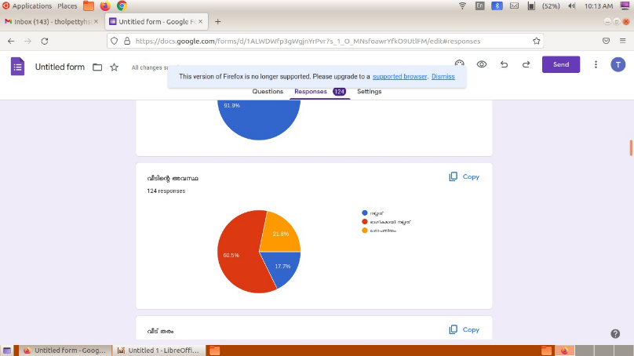

.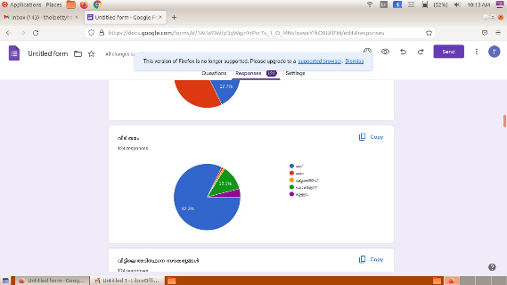 92% സ്വന്തമായി വീട് ഉണ്ട്. 8% ആളുകൾക്ക് 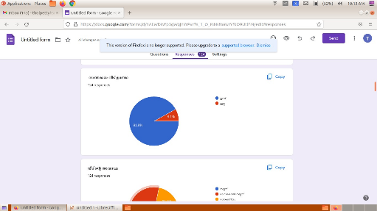 സ്വന്തമായി വീട് ഇല്ല. ഈ വീടുകളിൽ 60 ശതമാനം ഭാഗികമായി നല്ല വീടുകളും 18% നല്ല വീടുകളും 21 ശതമാനം വീടുകൾ ശോചനീയമായ അവസ്ഥയിലുമാണ്. 82% ത്തോളം വീടുകൾ ഓട് വീടുകളായും 12 % വീടുകൾ കോൺക്രീറ്റ് വീടുകളും ബാക്കിയുള്ള 6% വീടുകൾ പുല്ലുമേഞ്ഞതും ഷീറ്റ് മേഞ്ഞതും ആയ വീടുകളാണ്. 75% ത്തോളം വീടുകൾക്ക് ആവശ്യമായ മുറികൾ ഉണ്ട് 77% ത്തോളം വീടുകളിൽ ബാത്റൂം സൗകര്യങ്ങൾ കാണാൻ കഴിഞ്ഞു 85 ശതമാനത്തോളം വീടുകളിലെ അടുക്കള പ്രത്യേകമായിട്ടുണ്ട്. എന്നാൽ 16% വീടുകളിൽ മാത്രമേ കുട്ടികൾക്ക് പഠിക്കാനായി ഒരു മുറി അല്ലെങ്കിൽ ഒരു സ്ഥലം ഒരുക്കിയിട്ടുള്ളൂ. 21 ശതമാനം വീടുകളിൽ മാത്രമേ കിണർ സൗകര്യമുള്ളത്. 83% വീടുകളിലും വൈദ്യുതി ഉണ്ട്. 99% പേർക്കും റേഷൻ കാർഡ് ഉണ്ട് 1% ആളുകൾക്ക് റേഷൻ കാർഡ് കിട്ടാനുണ്ട്. ഇതിൽ ബിപിഎൽ വിഭാഗത്തിലാണ് 97% കാർഡുകളും. ബാക്കിയുള്ളവ എപിഎൽ വിഭാഗത്തിലും.

വീടിന്റെ ഭൗതിക സൗകര്യമാണ് ഇവിടെ പഠന വിഷയമാക്കിയത്. താരതമ്യേന സമാനമായ ഭൗതിക നിലവാരം പുലർത്തുന്ന ഭൗതിക സാഹചര്യമാണ് കാണാൻ സാധിച്ചത്. മിതമായ രീതിയിൽ അടിസ്ഥാന സൗകര്യങ്ങൾ ലഭ്യമായ പാർപ്പിടങ്ങളും മറ്റു ഭൗതിക സാഹചര്യങ്ങളുമാണ് മിക്ക ഊരുകളിലും നിലനിൽക്കുന്നത്. പാർപ്പിടങ്ങളെ കുറിച്ച് നടത്തിയ പഠനത്തിൽ 15 ഊരുകളിൽ നിന്നും ശേഖരിച്ച് വിവരങ്ങളുടെ അടിസ്ഥാനത്തിൽ മനസ്സിലാക്കാൻ സാധിച്ചത്, ഗവൺമെന്റിൽ നിന്നും ലഭ്യമായ നല്ല വീടുകളാണ്അവിടെ ഉള്ളത്. എന്നാൽ ഭൂരിഭാഗം ഊരുകളിൽ നിന്നും വ്യത്യസ്തമായി എട്ടേക്കറ, നായ്ക്കട്ടി എന്നീ ഊരുകളിൽ വ്യത്യസ്തമായ ഭൗതിക സാഹചര്യം നിലനിൽക്കുന്നു. ഭൗതിക സാഹചര്യങ്ങളുടെ കാര്യത്തിൽ എട്ടേക്കറ ഉയർന്ന നിലവാരം പുലർത്തുന്നു. ആവശ്യമായ മുറികളും അടിസ്ഥാന സൗകര്യങ്ങളും ലഭ്യമായ കോൺക്രീറ്റ് വീടുകളാണ് ഇവിടെ ഉള്ളത്. സുലഭമായ കുടിവെള്ള സൗകര്യവും ഉയർന്ന വിദ്യാഭ്യാസ പുരോഗതിയും ഈ ഊരിനെ മറ്റു ഊരുകളിൽ വ്യത്യസ്തമാക്കുന്നു എന്നാൽ ഇതിൽ നിന്നും വിപരീതമായ അവസ്ഥയാണ് നായ്ക്കട്ടിയിൽ ഉള്ളത്. അടിസ്ഥാന സൗകര്യങ്ങൾ വളരെ പരിമിതമായി ഷീറ്റിട്ട ഒറ്റമുറി വീടുകളാണ് ഇവിടെ കാണാൻ സാധിച്ചത് ശുദ്ധജല ലഭ്യതയിൽ ഏറെ ബുദ്ധിമുട്ടുകൾ അവർ നേരിടുന്നുണ്ട് ഭൗതിക സാഹചര്യങ്ങൾ കണക്കിലെടുത്ത് കൂടുതൽ വീടുകളിലും AAY( മഞ്ഞ കാർഡ്) ആണ് നൽകിയിട്ടുള്ളത്

മിക്ക ഊരുകളും പഞ്ചായത്ത് കിണറുകളെയാണ് കുടിവെള്ളത്തിനും മറ്റു ആവശ്യങ്ങൾക്കുമായി ആശ്രയിക്കുന്നത്. വീടുകളുടെ എണ്ണം കൂടുതലും ജലക്ഷാമപ്രശ്നം രൂക്ഷമാകുന്നു. എല്ലാ വീടുകളിലും വൈദ്യുത സൗകര്യം ലഭ്യമാണ്. എന്നാൽ മിക്ക വീടുകളിലും സാമ്പത്തിക പിന്നോക്ക അവസ്ഥ കാരണം ഇലക്ട്രിസിറ്റി ബില്ല് അടക്കാത്തതിനാൽ വൈദ്യുതി വിച്ഛേദിക്കപ്പെട്ട രീതിയിലാണ്.

പരിഹാരമാർഗങ്ങൾ

ഊരുകളിൽ കാണാൻ സാധിച്ച ഇത്തരം അടിസ്ഥാന സൗകര്യങ്ങളുടെ അപാകത അടിയന്തരമായി പരിഹരിക്കേണ്ടതുണ്ട്. ആദ്യമായി ശോചനീയാവസ്ഥയിൽ ഉള്ളതും അടിസ്ഥാന സൗകര്യങ്ങളുടെ ലഭ്യത കുറവും നേരിടുന്ന ഊരുകളിൽ, ഇതിനുള്ള പദ്ധതികൾ പഞ്ചായത്തിൽ ആസൂത്രണം ചെയ്യുകയും കാര്യക്ഷമമായി നടപ്പിലാക്കുകയും ചെയ്യണം.

കുടിവെള്ളക്ഷാമത്തിന്റെ പ്രധാന കാരണമായി കണ്ടെത്താൻ സാധിച്ചത് കൂടുതൽ വീടുകളും ഒരു ജലസ്രോതസിനെ മാത്രം ആശ്രയിക്കുന്നു എന്നതാണ്. വീടുകളുടെ എണ്ണത്തിന് അനുപാതമായി കുടിവെള്ള സ്രോതസ്സുകൾ ലഭ്യമാക്കുന്നത് ഒരു പരിധിവരെ പ്രശ്നത്തെ നിയന്ത്രണ വിധേയമാക്കാൻ സഹായിക്കും. മഴവെള്ള സംഭരണി പോലുള്ള ശുദ്ധജല സംരക്ഷണ പദ്ധതികളെക്കുറിച്ചും അതിന്റെ കാര്യക്ഷമമായ ഉപയോഗത്തെക്കുറിച്ചും ബോധവാന്മാരാക്കുന്നതിലൂടെ ഇത്തരം പ്രശ്നങ്ങളെ പൂർണ്ണമായും പരിഹരിക്കാൻ സാധിക്കും.

**(D )തൊഴിൽ സംബന്ധം**

**­===**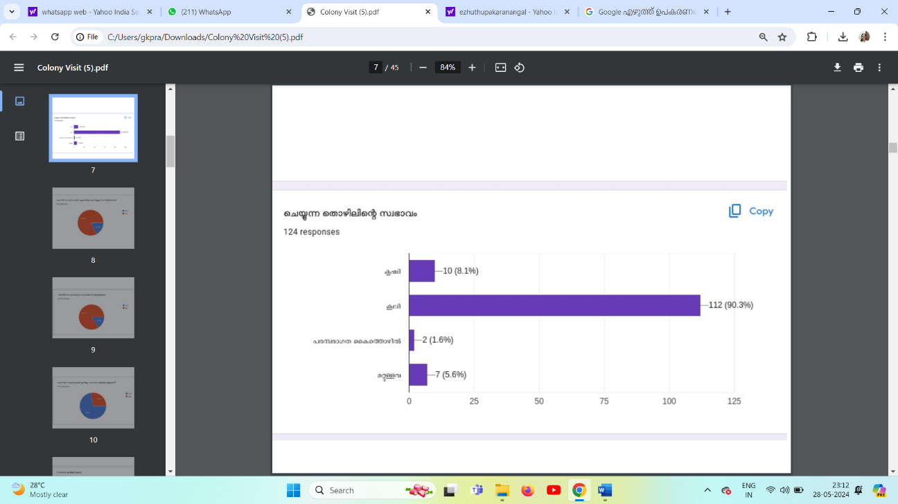

തോൽപ്പെട്ടിയിലെ ഓരോ ഊരും സന്ദർശിച്ചതിന്റ അടിസ്ഥാനത്തിൽ തൊഴിലുമായി ബന്ധപ്പെട്ട നിരവധി കാര്യങ്ങൾ മനസ്സിലാക്കാൻ സാധിച്ചു. ഈ ഊരുകളിൽ ഒക്കെയും കൂലിപ്പണി ചെയ്യുന്നവരാണ് കൂടുതലും(90%). കൃഷിയും പരമ്പരാഗത തൊഴിലും ഉണ്ടെങ്കിലും അവ കുറഞ്ഞ ശതമാനം ആളുകൾ മാത്രമാണ് ചെയ്യുന്നത്. ഇവയിൽ നിന്ന് എല്ലാം വ്യത്യസ്തമായി ലോട്ടറി കച്ചവടം,ഫോറസ്റ്റ് ഡിപ്പാർട്ട്മെന്റിലെ ഡ്രൈവർ, ബിസിനസ്, സോഷ്യൽ വർക്ക്, കരാർ അടിസ്ഥാനത്തിൽ ജോലി ചെയ്യുന്നവർ, വാദ്യോപകരണ തൊഴിൽ ചെയ്യുന്നവർ എന്നിവരെയൊക്കെ കാണാനായി.

ഒരു വീട്ടിൽ നിന്നും ഒന്നോ അതിൽ അധികമോ ആളുകൾ ജോലിക്ക് പോകുന്നുണ്ട്. ദിവസത്തിൽ പുരുഷന്മാർക്ക് 500 ഉം സ്ത്രീകൾക്ക് 350 /400 ഉം ലഭിക്കുന്നുണ്ടെങ്കിലും കാര്യമായ പുരോഗതിയൊന്നും കാണാനായില്ല. തൊഴിൽ സംബന്ധമായ ബുദ്ധിമുട്ടുകൾ നേരിടുന്നവരുടെ എണ്ണം ശരാശരിയിൽ കുറവാണ്. അതുപോലെ തന്നെതൊഴിൽ സംബന്ധമായ സഹായങ്ങൾ ലഭിക്കുന്നതും കുറവാണ്. കോളനി നിവാസികൾ തൊഴിൽപരമായി ഇനിയും സഹായം ലഭിക്കും എന്ന പ്രതീക്ഷയിലാണ്. തൊഴിൽപരമായ ക്ലാസുകളും പരിശീലനങ്ങളും ലഭിക്കാറില്ല. സ്വന്തമായി കൃഷിഭൂമിയുള്ളവരുടെ എണ്ണം താരതമ്യേന കുറവാണ്. കൃഷി ചെയ്യുന്നവരാകട്ടെ ഇഞ്ചി കൃഷി,കാപ്പി,മറ്റു സുഗന്ധവ്യഞ്ജനങ്ങൾ എന്നിവയ്ക്കാണ് മുൻതൂക്കം നൽകുന്നത്.

ആന ക്യാമ്പ് കോളനിയിൽ ഭൂരിപക്ഷവും കൂലിപ്പണി ചെയ്യുന്നവരാണ്. ഒരു വീട്ടിൽ നിന്നും തന്നെ ഒന്നിൽ കൂടുതൽ പേർ ജോലിക്ക് പോകുന്നുണ്ട്. തൊഴിൽ സംബന്ധമായ സഹായങ്ങളും പരിശീലനങ്ങളും ഇതുവരെയും ലഭിച്ചിട്ടില്ല എന്ന കാര്യം അവർ ഇടയ്ക്കിടെ പറയുന്നുണ്ട്.

നരിക്കൽ കോളനിയിൽ ഭൂരിഭാഗം പേരും കൂലിപ്പണിക്കാണ് പോകുന്നത്.അതിനുപുറമേ ഫോറസ്റ്റ് വിഭാഗത്തിൽ ജീപ്പ് ഓടിക്കാനും സ്വന്തമായി ലോട്ടറി കച്ചവടത്തിനായും പോകുന്നവരുണ്ട്. തൊഴിൽപരമായ സഹായങ്ങൾ ഒന്നും ഈ കോളനി ലഭിക്കാറില്ല എന്നാണ് അറിയാൻ സാധിച്ചത്. വെള്ളറ കോളനിയെ സംബന്ധിച്ചിടത്തോളം കൃഷിപ്പണിയെക്കാൾ കൂലിപ്പണി തന്നെയാണ് കൂടുതൽ. വാകേരിയും ഇതുപോലെതന്നെ. എന്നാൽ അവിടെ കൂലിപ്പണിയിൽ നിന്ന് വ്യത്യസ്തമായി ബിസിനസ് ചെയ്യുന്നതായി കാണപ്പെട്ടു. കോളൂരിൽ കരാർ അടിസ്ഥാനത്തിലും കൃഷിചെയ്യുന്നവരും ഉപജീവനമാർഗമായി ചെണ്ട ഉപയോഗിക്കുന്നതും ശ്രദ്ധയിൽപ്പെട്ടു.ആത്താട്ടു കോളനിയിൽ സോഷ്യൽ വർക്ക് ചെയ്യുന്നവരുണ്ട് എന്നത് കുറച്ച് വ്യത്യസ്തത നിറഞ്ഞതായി അനുഭവപ്പെട്ടു.ബാക്കിയുള്ള 10 കോളനികളിലും കൂലിപ്പണിയാണ് പ്രധാന വരുമാന മാർഗ്ഗം ചിലരെങ്കിലും കൃഷി ചെയ്യുന്നുണ്ടെങ്കിലും അത് ശരാശരിയെക്കാൾ കുറവാണ് അവർക്കാണെങ്കിൽ സ്വന്തമായി ഭൂമിയും ഇല്ല.

കണ്ടെത്തലുകൾ

▫️അടിസ്ഥാന വിദ്യാഭ്യാസം പലർക്കും ലഭിക്കാത്തതിനാൽ കൂലിപ്പണി, കൃഷി എന്നിവ മാത്രമേ കോളനി നിവാസികൾക്ക് ഉപജീവനമാർഗമായി ഉള്ളൂ.

▫️ പരമ്പരാഗത തൊഴിൽ ചെയ്യുന്നവരാകട്ടെ അതിൽ നിന്നും പ്രതീക്ഷയ്ക്കാനുസരിച്ച് വരുമാനം ലഭിക്കാത്തതിനാൽ അത് തുടർന്ന് കൊണ്ടുപോകാൻ കഴിയാത്ത സാഹചര്യത്തിലാണ്. ഇടനിലക്കാരിൽ നിന്നും അനുഭവപ്പെടുന്ന പ്രശ്നങ്ങളും മതിയായ വസ്തുക്കളുടെ ലഭ്യത കുറവും അവരിൽ പ്രയാസങ്ങൾ സൃഷ്ടിക്കുന്നു.

▫️തൊഴിൽ സംബന്ധമായ പരിശീലന കുറവും സഹായങ്ങൾ ലഭിക്കാത്തതും അവയെക്കുറിച്ചുള്ള ധാരണ ഇല്ലാത്തതും, മറ്റു തൊഴിലുകളിലേക്ക് പോകാനും, ഉള്ളതിനെ പരിപോഷിപ്പിക്കാനും കഴിയാത്ത അവസ്ഥ ഉണ്ടാക്കുന്നു.

നിർദ്ദേശങ്ങൾ

തൊഴിലധിഷ്ഠിത വിദ്യാഭ്യാസത്തിന്റെ പ്രാധാന്യം കുട്ടികളിലേക്കും മുതിർന്നവരിലേക്കും എത്തിക്കുക.

സ്ത്രീകൾക്ക് ടൈലറിങ്, ചിത്ര തുന്നൽ, ക്രാഫ്റ്റ് നിർമ്മാണം എന്നീ സംരംഭങ്ങൾക്ക് പരിശീലനം നൽകുക.

തുല്യവേതനം എന്ന ആശയത്തെക്കുറിച്ച് സ്ത്രീകളെയും പുരുഷന്മാരെയും ബോധവാന്മാരാക്കുക.

മറ്റു തൊഴിലുകളോടൊപ്പം പരമ്പരാഗത തൊഴിലും മുന്നോട്ട് കൊണ്ടുപോകാൻ വേണ്ട പരിശ്രമങ്ങൾ സ്വീകരിക്കുക.

(**E)പ്രാഥമിക വിദ്യാഭ്യാസം**

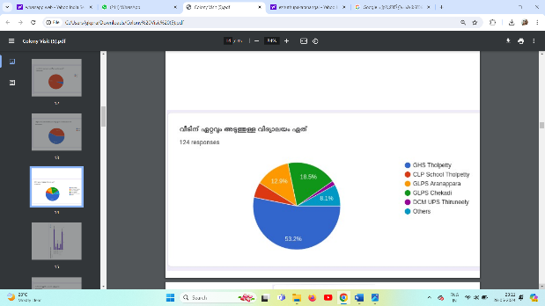

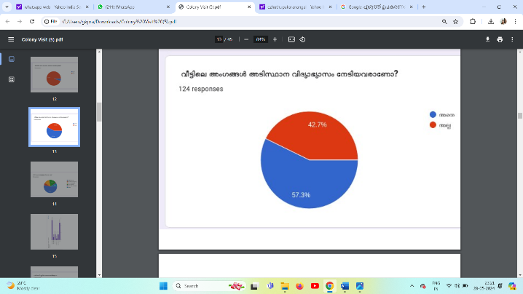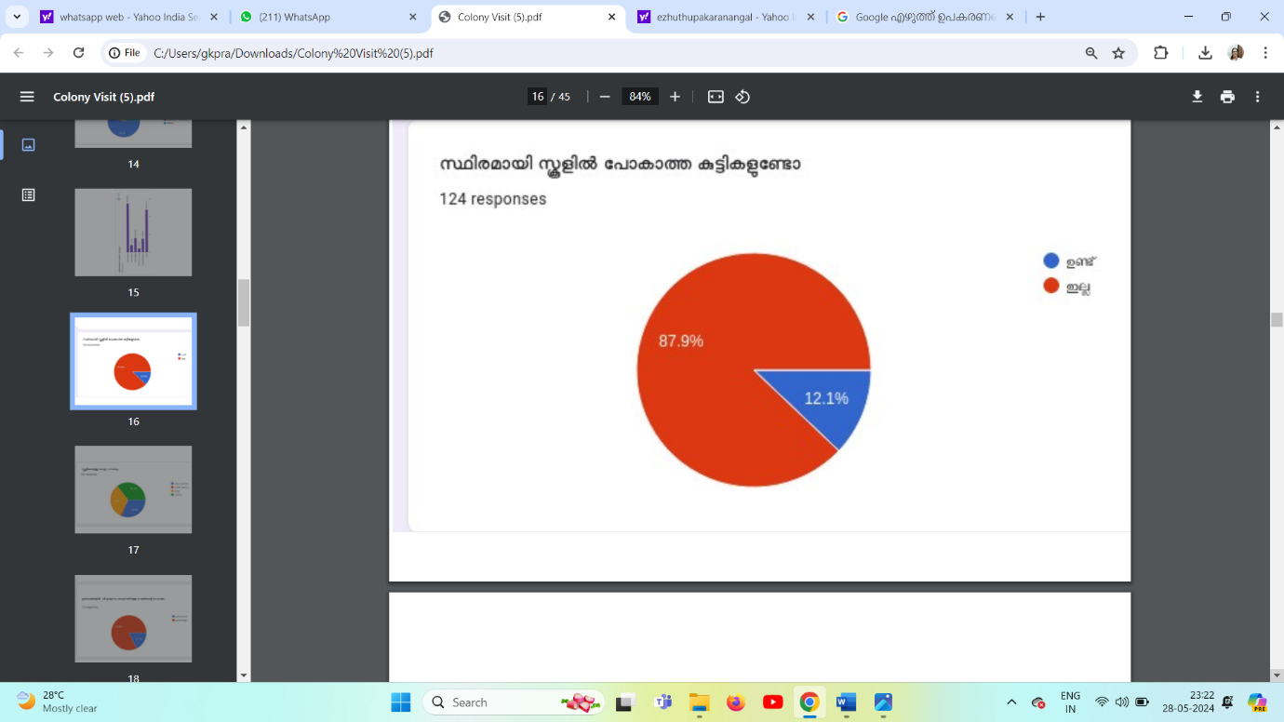

അധ്യാപനവും അധ്യായനവും ചേരുന്നതാണ് വിദ്യാഭ്യാസം. ഒരു തലമുറയിൽ നിന്ന് അടുത്ത തലമുറയിലേക്ക് സംസ്കാരം പകർന്നു നൽകപ്പെടുന്നത് വിദ്യാഭ്യാസത്തിലൂടെയാണ്.പ്രാഥമിക വിദ്യാഭ്യാസം എന്നത് ഔപചാരിക വിദ്യാഭ്യാസത്തിന്റെ ആദ്യ വർഷങ്ങളാണ്.ബാല്യകാലത്ത് നേടുന്ന വിദ്യാഭ്യാസമാണിത്. കാലത്തിന്റെ ആവശ്യങ്ങൾ നിറവേറ്റുന്നതിന് തലമുറകളെ സജ്ജമാക്കുകയാണ് ഭൗതിക വിദ്യാഭ്യാസത്തിൻറെ അത്യന്തിക പ്രയോഗിക ലക്ഷ്യം. സ്വാതന്ത്ര്യാനന്തരം സാവിത്രികവും സൗജന്യവുമായ വിദ്യാഭ്യാസത്തിന് വേണ്ട ഭരണപരമായ ശ്രമങ്ങൾ പുരോഗമിച്ചു.മുൻ തലമുറയെ അപേക്ഷിച്ചു പുതുതലമുറയിൽ സ്കൂളിൻറെ പടി കാണാത്തവർ അപൂർവ്വമോ അപൂർവത്തിൽ അപൂർവ്വമോ ആണ്. ഗോത്ര സൗഹൃദ വിദ്യാലയം പദ്ധതി ചുവടുകൾക്ക് പിന്താങ്ങായി തോൽപ്പെട്ടി പഞ്ചായത്തിലെ പതിനഞ്ചോളം ഊരുകൾ സന്ദർശിച്ചതിലൂടെയും സംവദിച്ചതിലൂടെയും വിദ്യാഭ്യാസത്തിലെ പ്രാധാന്യം ഏവരും എത്രത്തോളം മനസ്സിലാക്കിയിട്ടുണ്ടെന്ന് ബോധ്യപ്പെടുകയുണ്ടായി.

124 ഗോത്രവർഗ്ഗക്കാരുടെ വീടുകൾ കേന്ദ്രീകരിച്ച് നടത്തിയ സർവ്വേയിൽ നിന്നും ലഭിച്ച കണക്കുകൾ പ്രകാരം ഊരുകളിലെ 57.3 ശതമാനം പേരും അടിസ്ഥാന വിദ്യാഭ്യാസം നേടിയവരാണ്.ബാക്കിവരുന്ന 42.7 ശതമാനം പേരും അടിസ്ഥാന വിദ്യാഭ്യാസം ലഭിച്ചിട്ടില്ലാത്തവരായും രേഖപ്പെടുത്തിയിരിക്കുന്നു.ഇതിൽ ഭൂരിഭാഗം പേരും രക്ഷിതാക്കൾ ആണെന്നാണ് കാര്യം.പുതുതലമുറയിൽ എല്ലാവരും തന്നെ വിദ്യാഭ്യാസം നേടുന്നവരും വിദ്യാഭ്യാസത്തിൻറെ പ്രാധാന്യം തിരിച്ചറിഞ്ഞവരും ആണ്.പത്താം ക്ലാസ് വരെ എല്ലാവരും വിദ്യാഭ്യാസം പൂർത്തീകരിക്കുന്നുണ്ട്.ഹൈസ്കൂളിന് ശേഷം പ്ലസ് വൺ പ്ലസ് ടു തിരഞ്ഞെടുക്കുന്നവരും ഉണ്ട്. എന്നിരുന്നാലും മിക്കവാറും ആളുകൾ പാതിയിൽ പഠനം നിർത്തുന്നവരും ജോലിയിൽ പ്രവേശിക്കുന്നവരും ആണ്.പത്താം ക്ലാസ് വരെയുള്ള വിദ്യാഭ്യാസം സൗജന്യമായതിനാൽ ഇക്കൂട്ടർ അത് ഫലപ്രദമായി തന്നെ ഉപയോഗപ്പെടുത്തുന്നുണ്ട്.ഊരുകൾ കേന്ദ്രീകരിച്ച് വിദ്യാലയങ്ങൾ പ്രവർത്തിക്കുന്നത് യാത്രാസൗകര്യവും സുഖമാമാക്കുന്നു. ഇതിനാൽ തന്നെ 87.9% പേരും സ്കൂളിൽ പോകുന്നവരാണ്. 12.1% മാത്രമാണ് സ്ഥിരമായി സ്കൂളിൽ പോകാത്തതായി കണ്ടെത്തിയത്.ആപൊലിക്കുന്ന് , നരിക്കൽ,നെടുംതന, വാകേരി, വെള്ളറ, നായിക്കണ്ടി, ശ്രീമംഗലം, അരണപാറ, എട്ടേക്കറ, പാർസി,കൊളൂർ, എന്നിവിടങ്ങളിലുള്ളവരെല്ലാം അടിസ്ഥാന വിദ്യാഭ്യാസം നേടിയവരും പഠനം തുടരുന്നവരും ആണ്. ആളൂർ - കോളൂർ ഊരുകളിൽ പത്താം ക്ലാസ് കഴിഞ്ഞവരും തുടർപഠനം മുന്നോട്ട് കൊണ്ട് പോകുന്നവരുമുണ്ട്. കക്കേരി ഊരിൽ 2 കുട്ടികൾ വിദ്യാഭ്യാസരംഗത്തേക്ക് തീരെ വരാത്തതായി ശ്രദ്ധയിൽപ്പെട്ടു. രക്ഷിതാക്കളുടെ മരണത്തെത്തുടർന്ന് ബന്ധുവീട്ടിൽ താമസിക്കുന്ന ഇവരെ വിദ്യാലയത്തിൽ അയക്കുന്നതിന് വേണ്ടത്ര കരുതൽ ബന്ധുക്കൾ നൽകുന്നില്ല. ജോലി ചെയ്യാനും സമ്പാദിക്കാനും അവരെ നിർബന്ധിതരാക്കുന്നതായി തോന്നി. പഠനത്തോട് താല്പര്യം പ്രകടിപ്പിക്കുന്ന കുട്ടികളാണ് ഇവർ. ശൈശവ വിവാഹം, മടി, സാമ്പത്തിക സാഹചര്യം എന്നിവ മൂലം കുറച്ച് പേരും പഠനം പാതി വഴിയിൽ നിർത്തിയതായി കണ്ടെത്തി.ആനക്യബിൽ നിന്നും കിട്ടിയ വിവരങ്ങളുടെ അടിസ്ഥാനത്തിൽ 2പേര് ആണ് വിദ്യാലയത്തിൽ പോകത്തവർ.കൂടുതൽ അന്വേഷണങ്ങൾക്ക് വിധേയമാക്കിയപ്പോൾ ആ വീട്ടിൽ ഇനിയും കുട്ടികൾ പഠിക്കത്തവരായുണ്ടെന്ന് മനസ്സിലാക്കാൻ സാധിച്ചു.എട്ടേകറ നിവാസികൾ പഠനത്തിനും വിദ്യാഭ്യാസതിനും മുഖ്യ സ്ഥാനം നൽകുന്നവരാണ്. രക്ഷിതാക്കളും വിദ്യാസമ്പന്നരാണ്. "പാർസി"രക്ഷിതാക്കൾ 4,5 ക്ലാസ്സുകൾ വരെ പഠിച്ചുള്ളൂ എങ്കിലും കുട്ടികളുടെ വിദ്യാഭ്യാസ കാര്യങ്ങളിൽ ശ്രദ്ധ ചെലുത്തുന്നവരാണ് .വാകേരി പത്താം ക്ലാസ് വരെയുള്ള പഠനത്തിനും ശേഷം ജോലിക്കും സ്ഥാനം നൽകുന്നവരാണ്. ആത്താട്ടുക്കുന്നിൽ അഞ്ചാം ക്ലാസ് വരെയാണ് അധികപേർക്കും വിദ്യാഭ്യാസം ഉള്ളത്. വെള്ളറയിലെ രക്ഷിതാക്കൾ ചിലർ വിദ്യാഭ്യാസം നേടാത്തവരാണ്. ശംഖു മൂല ഊരില്‍ കുറച്ചുപേർ വിദ്യാലയത്തിൽ പോകുന്നില്ല. ഇവർ പഠനത്തെക്കാൾ തൊഴിലിന് പ്രാധാന്യം നൽകുന്നുണ്ടെന്നാണ് മനസ്സിലാക്കാനായത്. വീട്ടിലെ അടിസ്ഥാന സൗകര്യങ്ങളുടെ പരിമിതിയും സാമ്പത്തിക ബുദ്ധിമുട്ടും പഠനത്തെ അന്യം നിർത്തുന്നു.

കണ്ടെത്തലുകൾ:

കുട്ടികളിലെ പഠനത്തോടുള്ള താല്പര്യക്കുറവ് വിരക്തി ചില രക്ഷിതാക്കളിലെ അബോധാവസ്ഥ വിദ്യാഭ്യാസത്തിലൂടെ ലഭിക്കുന്ന നേട്ടങ്ങളെ കുറിച്ചുള്ള അറിവില്ലായ്മ ശൈശവ വിവാഹം സാമ്പത്തിക അരക്ഷിതാവസ്ഥ.എന്നീ കാരണങ്ങൾ പഠനത്തിലെ പിന്നാകാവസ്ഥയ്ക്ക് ഹേതുവാകുന്നുണ്ട്. കുട്ടികളിലെ മടി ഇതിൽ പ്രധാന പ്രശ്നമാണ്. വീടിനടുത്തുള്ള വിദ്യാലയങ്ങളിൽ ചേർത്താലും കൃത്യമായി സ്കൂളിൽ പോകാൻ മടി കാണിക്കുന്നവരാണ് ഭൂരിഭാഗവും. അതുകൊണ്ടുതന്നെ ഇതിനൊരു പ്രതിവിധിയായി മക്കളെ മറ്റൊരങ്ങളിൽ ഹോസ്റ്റലിൽ ചേർത്ത് പഠിപ്പിക്കുകയാണ് രക്ഷിതാക്കൾ ചെയ്യുന്നത്. തൊട്ടടുത്ത വിദ്യാലയങ്ങളിലെ അധ്യാപകർ നിരന്തരം വരാത്തതും കുട്ടികളുടെ കാര്യത്തിൽ വേണ്ടത്ര ശ്രദ്ധ ചെലുത്താത്തതും ഇതിന് കാരണമായി പറഞ്ഞു. പ്രമോട്ടർമാരുടെയും എജുക്കേഷൻ വളണ്ടിയർമാരുടെയും ശരിയായ സേവനങ്ങൾ ലഭിക്കാത്തതും പഠന കേന്ദ്രങ്ങളായ പകൽവീട് എന്നിവ പോലുള്ളതിന്റെ കാര്യക്ഷമമായ പ്രവർത്തന കുറവും വിദ്യാഭ്യാസത്തോടുള്ള താൽപര്യം കുറയ്ക്കുന്നു. സാമ്പത്തിക പിന്നോക്ക അവസ്ഥ ഉപരിപഠനത്തെ തടസ്സപ്പെടുത്തുന്നുണ്ട്. സ്കൂളിലെ വാഹന സൗകര്യം എല്ലായിടങ്ങളിലേക്കും ഇല്ലാത്തതു കാരണം സ്കൂളിൽ പോകാൻ മടി കാണിക്കുന്നവരും ഉണ്ട്.

പരിഹാരമാർഗ്ഗങ്ങൾ :

സ്കൂളിലെത്തുന്നവർക്കായി വാഹനസൗകര്യവും അതിൽ ഒരു അധ്യാപകന്റെ സാന്നിധ്യവും ഉറപ്പാക്കുക വഴി എല്ലാവരെയും അയൽപക്ക വിദ്യാലയങ്ങളിലേക്ക് എത്തിക്കാൻ ആവും. സ്കൂളിൽ തന്നെ ഹോസ്റ്റൽ സൗകര്യം ഏർപ്പെടുത്തുക എന്നതാണ് ഏറ്റവും ഉചിതമായ പോംവഴി.കുട്ടികളെ സ്കൂളിൽ താമസിപ്പിച്ചു പഠിപ്പിക്കുക വഴി മുഴുവൻ പേരുടെയും ഹാജർ ഉറപ്പാക്കാൻ ആവും. മടി കാരണം ഉണ്ടാവുന്ന കൊഴിഞ്ഞുപോക്ക് ഒരു പരിധിവരെ ഇപ്രകാരം മാറ്റിയെടുക്കാം. രക്ഷിതാക്കളുടെ വിദ്യാഭ്യാസക്കുറവ് വീട്ടിൽനിന്നുള്ള പഠനസഹായത്തെ ഇല്ലാതാക്കുന്നു. ഇത് തരണം ചെയ്യാൻ പകൽ വീടുകളുടെയും പ്രമോട്ടർമാരുടെയും കാര്യക്ഷമമായ പ്രവർത്തനം ഉറപ്പാക്കണം. അധ്യാപകരും കുട്ടികളും അടങ്ങുന്ന വാട്സ്ആപ്പ് ഗ്രൂപ്പുകൾ പഠന സഹായി ആവണം. എജുക്കേഷൻ ആപ്പുകൾ മറ്റു ചാനലുകൾ എന്നിവയും ഉപയോഗവും വ്യക്തമാക്കി കൊടുക്കണം. വിദ്യാഭ്യാസം സംബന്ധിച്ച ബോധവൽക്കരണ ക്ലാസുകൾ നൽകി ഉപരിപഠനത്തിനും തൊഴിലധിഷ്ഠിത വിദ്യാഭ്യാസത്തിനും സ്ഥാനം ഉറപ്പിക്കണം. പഠനത്തിലൂടെ വരുമാനം നേടുന്ന രീതി വ്യക്തമാക്കണം അതിനുള്ള സാഹചര്യങ്ങൾ ഒരുക്കണം.

പ്രമോട്ടർമാരും എജുക്കേഷൻ വളണ്ടിയേഴ്സും അവരുടെ തന്നെ ഊരിലെ വിദ്യാസമ്പന്നരാവണം. എങ്കിൽ മാത്രമേ പ്രവർത്തനത്തിൽ പൂർണ്ണപങ്കാളിത്തവും കാര്യക്ഷമതയും കൂറും ഉണ്ടാവു.

(**F)ഉപരിപഠനം**

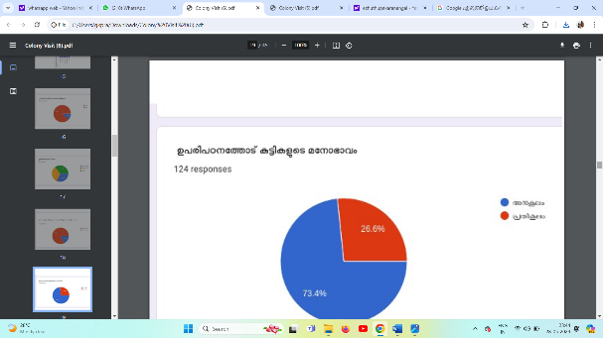

ഉപരിപഠനത്തിനോടുള്ള ആളുകളുടെ സമീപനം അനുകൂലവും(73%) പ്രതികൂലമായി(27%) കാണാൻ സാധിച്ചു.

കക്കേരി കോളനി സന്ദർശിച്ചപ്പോൾ അവിടെയുള്ള കുട്ടികൾക്കും പഠനത്തിനോടുള്ള താല്പര്യം കുറവാണ് എന്നാണ് അറിയാൻ സാധിച്ചത്. ഒരു കുട്ടി മാത്രമാണ് ഡിഗ്രി ചെയ്യുന്നത്.

പാഴ്സി കോളനിയിൽ ഉപരിപഠനം ചെയ്യുന്നതായി കാണാൻ സാധിച്ചില്ല. പക്ഷേ താല്പര്യമുള്ള കുട്ടികളാണ് മിക്കവരും. ഡിഗ്രിക്ക് പഠിക്കാനാണ് അവിടെയുള്ള കുട്ടികൾക്ക് താൽപര്യം. പക്ഷേ മാതാപിതാക്കൾ പിന്തുണ നൽകുന്നുണ്ടെങ്കിലും സാമ്പത്തികമായി പിന്നോക്കം ഉള്ളതുകൊണ്ട് അവർക്ക് പഠിക്കാനുള്ള സാഹചര്യം ലഭിക്കുന്നില്ല.

എട്ടേക്കര കോളനിയിൽ എല്ലാവർക്കും ഉപരിപ൦നത്തിന് താല്പര്യമുള്ളവരാണ്.BBA, Degree പഠിക്കുന്ന കുട്ടികളും BA, TTC പഠിക്കാൻ താല്പര്യം ഉള്ള കുട്ടികളും അവിടെയുണ്ട്.

ആക്കൊലിക്കുന്നിൽ

പഠിക്കാൻ താല്പര്യം ഉള്ള ആളുകളെയാണ് കാണാൻ സാധിച്ചത്. പക്ഷേ അവിടെ ആരും തന്നെ ഉപരിപഠനത്തിന് പോകുന്നില്ല. എന്നിരുന്നാലും കരാട്ടെ പോലുള്ള മറ്റു ക്ലാസുകളിൽ പങ്കാളിത്തം അറിയിക്കുന്നു.

കോളൂർ കോളനി കുറിച്ച്യയർ വിഭാഗത്തിൽ ഇൻഷാ എന്ന കുട്ടി ടിടിസി കഴിഞ്ഞതാണ്. ഈ കുട്ടി യുപിഎസ്സി എക്സാമിനുള്ള പരിശീലനത്തിലാണ്. ഒരു കുട്ടി പ്ലസ് ടു കഴിഞ്ഞ് ഡിഗ്രിക്ക് പോവാനുള്ള താൽപര്യം പ്രകടിപ്പിച്ചു. എല്ലാ കുട്ടികൾക്കും പഠനത്തിനോട് താല്പര്യം ഉള്ളതായിട്ടാണ് കാണാൻ സാധിച്ചത്.

ആനക്യാമ്പ് കോളനിയിൽ ഒരു കുട്ടി ഡിഗ്രി കഴിഞ്ഞ് ഒരു കോഴ്സ് ചെയ്യുന്നുണ്ട് എന്ന് വീട്ടുകാർ പറഞ്ഞു. ഏതാണെന്ന് അവർക്ക് കൃത്യമായി അറിയില്ല.മറ്റൊരു കുട്ടിക്ക് പ്ലസ് ടു കഴിഞ്ഞ് സാമ്പത്തിക ബുദ്ധിമുട്ടുള്ളതിനാൽ ഉപരിപഠനത്തിന് പോകാൻ സാധിക്കുന്നില്ല.

വെള്ളറയിൽ ആരും തന്നെ ഉപരിപഠനത്തിന് പോകാൻ താല്പര്യം പ്രകടിപ്പിച്ചില്ല.

വാകേരിയിൽ പത്താം ക്ലാസ് കഴിഞ്ഞ് ഭൂരിഭാഗവും കൃഷിപ്പണിക്ക് പോകുന്നവരാണ്. രണ്ടു കുട്ടികൾ പ്ലസ്ടു കഴിഞ്ഞു. ഒരു കുട്ടി മാത്രം ഡിഗ്രി ചെയ്യുന്നു.

നായ്ക്കട്ടി കോളനിയിൽ ഒരു കുട്ടി MLT ക്കും മറ്റൊരു കുട്ടി നഴ്സിങിനും പഠിക്കുന്നുണ്ട്. എല്ലാവർക്കും ഉപരിപഠനത്തിൽ പോകാൻ താല്പര്യം ഉള്ളതായി ആണ് അറിയാൻ സാധിച്ചത്.

ശ്രീമംഗലം കോളനിയിൽ ഡിഗ്രിക്ക് പഠിക്കുന്ന വിദ്യാർത്ഥികൾ ഉണ്ട്.

അവർക്ക് IFS പഠിക്കാനാണ് താല്പര്യം. അവരുടെ താൽപര്യത്തിൽ മാതാപിതാക്കൾ പൂർണ്ണപിന്തുണയാണ് നൽകുന്നത്.

ശംഖ്മൂലയിൽ CA ക്ക് പഠിക്കുന്ന ഒരു കുട്ടിയെ കാണാൻ സാധിച്ചു. മിക്കവരും 4,5 വരെ പഠിച്ചവരാണ്. പഠനത്തിൽ പൊതുവേ താല്പര്യമില്ലാത്തവരെയാണ് അവിടെ കൂടുതലായി കണ്ടത്.

അരണപ്പാറ കോളനിയിൽ പത്താം ക്ലാസ് വരെ പഠിച്ച കുട്ടികൾ മാത്രമേ ഉള്ളൂ.ഒരു കുട്ടി പഠിക്കാൻ താല്പര്യം പറഞ്ഞുവെങ്കിലും സാമ്പത്തിക കാരണം മൂലം അതിനു സാധിക്കുന്നില്ല.

നെടുംന്തന കോളനിയിൽ പ്ലസ് ടു കഴിഞ്ഞ് ഡിഗ്രിക്ക് ഹോസ്റ്റലിൽ നിന്ന് പഠിക്കുന്ന കുട്ടികളുണ്ട്. അതോടൊപ്പം ഓട്ടോമൊബൈൽ കഴിഞ്ഞ ജോലിക്ക് പോവാതെ കൂലിപ്പണിക്ക് പോകുന്നവരും ഉണ്ട്. അവർക്ക് പഠിച്ച് ജോലി ചെയ്യാൻ സാഹചര്യം ലഭിക്കുന്നില്ല എന്നാണ് പറഞ്ഞത്.

നരിക്കൽ കോളജിൽ ഡിഗ്രി പഠിച്ചുകൊണ്ടിരിക്കുന്ന ഒരു കുട്ടിയുടെ പഠനം പൂർത്തിയാകാതെ കല്യാണം കഴിഞ്ഞു. ആ കുട്ടിക്ക് മറ്റെന്തെങ്കിലും കോഴ്സ് പഠിക്കണം എന്ന് താല്പര്യം പ്രകടിപ്പിച്ചു. ഒരു കുട്ടി പ്ലസ് ടു ഹോസ്റ്റലിൽ നിന്നാണ് പഠിക്കുന്നത്. മറ്റൊരു കുട്ടി ഉപരി പഠനത്തിന് അർഹത നേടാൻ ആയിട്ടില്ല.

🔵കണ്ടെത്തലും പരിഹാരമാർഗ്ഗങ്ങളും

ഈ സർവ്വേയിൽ നിന്നും കുട്ടികൾക്ക് യാത്ര സൗകര്യവും സാമ്പത്തികവും താല്പര്യമില്ലായ്മയുമാണ് ഉപരിപഠന ത്തോടുള്ള മനോഭാവത്തിലെ തടസ്സമായി നിൽക്കുന്നത് എന്ന് മനസ്സിലായി. പലർക്കും താഴ്ന്ന വിഭാഗത്തിൽ പെട്ടവർക്കുള്ള ഉപരിപഠനത്തിന് കോളേജുകളിൽ മെറിറ്റ് സീറ്റുകൾ ഉള്ളതിനെ കുറിച്ചുള്ള ധാരണയില്ല. അവർക്ക് അതിനെക്കുറിച്ചുള്ള ഒരു ക്ലാസോ ഗൈഡൻസോ കോളനിയിൽ വെച്ചോ പുറത്തുവച്ച് നൽകിയാൽ ഒരു പരിധിവരെ പരിഹാരം കാണാൻ സാധിക്കും. ഊരിന് സമീപത്തുള്ള വിദ്യാലയങ്ങളിൽ തന്നെ ഉന്നത വിദ്യാഭ്യാസത്തിനായി പത്താം ക്ലാസിനു ശേഷം പ്ലസ്ടു വിദ്യാഭ്യാസത്തിനുവേണ്ടി ഹയർ സെക്കൻഡറി വിദ്യാലയങ്ങൾ നിലവിലുള്ള സ്കൂളുകളോട് ചേർന്ന് തന്നെ നിർമിക്കേണ്ടത് ഊരിൻറെ ആവശ്യകതയാണ്. ഇത്തരത്തിലുള്ള ഉന്നത വിദ്യാലയങ്ങൾ ഊരിൽ തന്നെ നിർമ്മിക്കുന്നത് ഉന്നത പഠനത്തിന് കൂടുതൽ സൗകര്യം ഒരുക്കും.

♦️ കുട്ടികൾ പഠിച്ച മേഖലകളിൽ ഉള്ള തൊഴിൽ സാധ്യതകളെക്കുറിച്ച് കൃത്യമായ ധാരണ കുട്ടികൾക്ക് നൽകുക.

♦️ ഉപരിപഠനത്തിനു വേണ്ടി രക്ഷിതാക്കളിൽ കാര്യമായ അവബോധം സൃഷ്ടിക്കുക.

♦️ കുട്ടികളുടെ താൽപര്യങ്ങൾ തിരിച്ചറിഞ്ഞ് അതിനു അനുയോജ്യമായ സാധ്യതകൾ തിരഞ്ഞെടുക്കാൻ കുട്ടികളെ പ്രാപ്തരാക്കുക.

♦️ പഠന മുറികൾ ഓരോ ഊരുകൾ കേന്ദ്രീകരിച്ച് നിർമിക്കുക.

♦️ സൗജന്യ പിഎസ്സി പരിശീലന കേന്ദ്രങ്ങൾ ഓരോ ഊരുകളിലും നടപ്പിലാക്കുക.

♦️ പത്താം ക്ലാസിനു ശേഷം സർക്കാർ ജോലികളിൽ ഉയർന്ന ഉദ്യോഗസാധ്യതകൾ ഉണ്ടെന്ന ധാരണ ഗൈഡൻസിലൂടെ കുട്ടികളിലെത്തിക്കുക.

♦️ ഉന്നത പഠനത്തിനു ശേഷം കൂലിപ്പണി ചെയ്യേണ്ട സാഹചര്യം സ൪ക്കാ൪

ഇടപെടലിലൂടെ പരിഹരിക്കുക.

♦️ ഉന്നത പഠനത്തിനായുള്ള ബോധവൽക്കരണ ക്ലാസ് നടപ്പിലാക്കുക.

14 ഊരുകളിൽ പഠനം നടത്തിയതിന്റെ അടിസ്ഥാനത്തിൽ ഉപരിപഠന സാധ്യത ഉപയോഗപ്പെടുത്തിയ കുട്ടികളുടെ എണ്ണം താരതമ്യേനെ കുറവാണ്. ഉപരിപഠനം നടത്തിയവർ കൂലിപ്പണിയിലേക്ക് ഇറങ്ങിയ സാഹചര്യം മറ്റു കുട്ടികളെ മാനസികമായി തളർത്തുന്നു എന്നതും കണ്ടെത്താൻ സാധിച്ചു. തോൽപ്പെട്ടി ഹൈസ്കൂളിൽ പ്ലസ് ടു പഠന സാധ്യത ഒരുക്കുന്നത് അവിടെ നിന്ന് SSLC പാസ്സാവുന്ന കുട്ടികൾക്കു ആശ്വാസമാകുമെന്നാണ് രക്ഷിതാക്കൾ അഭിപ്രായപ്പെട്ടത്.

**(G)ആരോഗ്യം**

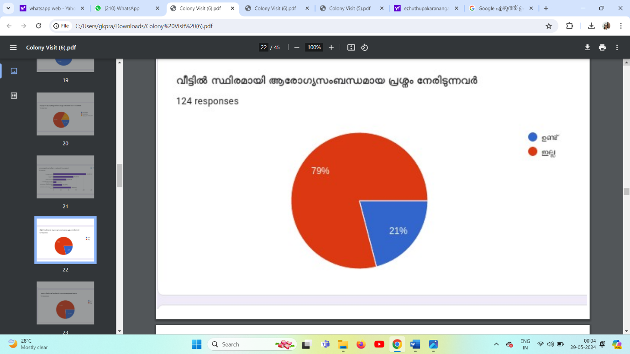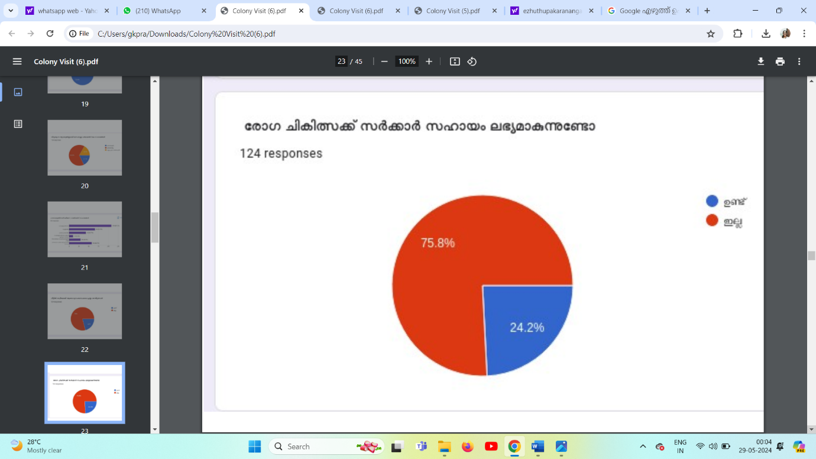

പതിനഞ്ചോളം വരുന്ന ഊരു കളിലെ 124 വീടുകളിൽ നിന്ന് ആരോഗ്യസ്ഥിതിയെ കുറിച്ചുള്ള പൊതുവായ വിവരങ്ങൾ ലഭിച്ചു. ഇതിൻറെ അടിസ്ഥാനത്തിൽ 21 ശതമാനം വീടുകളിൽ സ്ഥിരമായ ആരോഗ്യസംബന്ധമായ പ്രശ്നങ്ങൾ നേരിടുന്നവർ ഉണ്ട് എന്ന് തിരിച്ചറിയാൻ കഴിഞ്ഞു. വലിയൊരു ശതമാനം ആളുകൾക്ക്(76%) സർക്കാരിൽ നിന്നും രോഗ ചികിത്സയ്ക്ക് ആവശ്യമായ സഹായങ്ങൾ ഒന്നും തന്നെ ലഭിക്കുന്നില്ല. കൂടാതെ ആരോഗ്യസംബന്ധമായി വിവരങ്ങൾ അറിയുന്നതിനും അവയെപ്പറ്റി അവബോധം സൃഷ്ടിക്കുന്ന ക്ലാസുകളും ലഭിക്കുന്നവരുടെ എണ്ണം വളരെ കുറവ് തന്നെയാണ്. ഇത്തരം ക്ലാസുകളുടെ അഭാവം മൂലം ഊരിലെ ആളുകൾക്ക് പോഷകാഹാരത്തെ കുറിച്ച് യാതൊരു വിധത്തിലുള്ള ധാരണയുമില്ല. പോഷകാഹാഹാരക്കുറവ് മൂലം ആരോഗ്യപരമായ അസുഖങ്ങൾ ഇല്ലെങ്കിലും മിക്ക വീടുകളിലെയും കുട്ടികൾക്ക് അവരുടെ പ്രായത്തിനനുസരിച്ചുള്ള വളർച്ച കാണാൻ സാധിച്ചില്ല.

ആരോഗ്യ പ്രശ്നങ്ങളെ വിലയിരുത്തിയതിന്റെ അടിസ്ഥാനത്തിൽ ഊരുകളിൽ പ്രധാനമായും കണ്ടുവരുന്ന രോഗങ്ങൾ അരിവാൾ രോഗം, അപസ്മാരം, ഹൃദ്രോഗം, ശ്വാസതടസ്സം, ഓട്ടിസം, വന്യമൃഗങ്ങളുടെ ആക്രമണത്തിൽ നിന്നും ഉണ്ടായ പരിക്കുകൾ എന്നിവ കൂടാതെ മദ്യപാനം മറ്റു ലഹരിപദാർത്ഥങ്ങൾ ഉപയോഗ മൂലമുള്ള ആരോഗ്യപ്രശ്നങ്ങളാണ് കൂടുതലായും കാണാൻ സാധിച്ചത്. വാകേരി എന്ന ഊരിൽ ഒരു വീട്ടിൽ രണ്ട് കുട്ടികളിൽ അരിവാൾ രോഗം സ്ഥിരീകരിച്ചിട്ടുണ്ട്. തൊട്ടടുത്തുള്ള പ്രാഥമിക ആരോഗ്യ കേന്ദ്രത്തിൽ നിന്നുമാണ് ഇവർക്ക് ആവശ്യമായ ചികിത്സാസഹായം ലഭിക്കുന്നത്. നായ്ക്കട്ടി, വെള്ളറ, ആപൊലിക്കുന്ന് എന്നിവിടങ്ങളിൽ അപസ്മാരം, ഹൃദ്രോഗം, ശ്വാസതടസ്സം എന്നിവ നേരിടുന്നവർ ഉണ്ട്. ഇത്തരം പ്രശ്നങ്ങൾ ഇവർ നേരിടുന്നതെങ്കിലും അതിനനുയോജ്യമായ ചികിത്സാസഹായം ലഭിക്കുന്നില്ല. ആതാട്ടുകുന്ന് എന്ന ഊരിൽ മറ്റു ഊരുകളെ അപേക്ഷിച്ച് ആരോഗ്യ മേഖലയിൽ മുന്നിൽ നിൽക്കുന്നുവെങ്കിലും അവിടെ അടിയന്തര ചികിത്സ ലഭ്യമാകുന്ന ഇടങ്ങളോ ആരോഗ്യസംബന്ധമായ ക്ലാസുകളോ ലഭ്യമാകുന്നില്ല എന്നാണ് കണ്ടെത്തിയത്. എന്നാൽ പാഴ്സിയിലെ മിക്ക കുട്ടികളും വിദ്യാലയത്തിൽ പോവാത്തത് മൂലം ആരോഗ്യത്തെക്കുറിച്ചും പോഷകാഹാരത്തെ കുറിച്ചും വേണ്ട വിധത്തിലുള്ള ധാരണകൾ ഒന്നും ഇവർക്കില്ല. അതുപോലെ തന്നെ കോളൂർ എന്ന ഊരിലെ ഒരു വീട്ടിൽ മൂന്ന് അംഗങ്ങളും രോഗികളാണ്. സർക്കാരിൽ നിന്ന് ലഭിക്കുന്ന ആനുകൂല്യങ്ങളെ കുറിച്ച് വ്യക്തമായ ധാരണകൾ ഇല്ലാത്തത് മൂലം ഇവർ ചികിത്സയ്ക്ക് ബുദ്ധിമുട്ട് നേരിടുന്നതായി കണ്ടു. നരിക്കൽ എന്ന ഊരിൽ ക്ഷയ രോഗത്താൽ ബുദ്ധിമുട്ട് അനുഭവിക്കുന്ന ഒരു വ്യക്തിയെ കാണാനിടയായി. എന്നാൽ ഇവർക്ക് സർക്കാർ പ്രത്യേക ആനുകൂല്യം ഒന്നും തന്നെ ലഭിച്ചിട്ടില്ല എന്നാണ് അറിയാൻ ആയത്. അരണ്ണപ്പാറ എന്ന ഊരിൽ ആരോഗ്യ പ്രശ്നങ്ങൾ നേടുന്നവർ ഒന്നുംതന്നെയില്ല എന്നാൽ പേപ്പട്ടിയുടെ ആക്രമണം മൂലം ഗുരുതരമായി അപകടം സംഭവിച്ച രണ്ടുപേരുണ്ട്. അവർ അതിന് വൈദ്യ സഹായം തേടാതെ സ്വയം ചികിത്സ നടത്തുകയാണ് ചെയ്യുന്നത്. ഇവിടത്തെ മറ്റൊരു പ്രധാന ഊരആണ് ആനക്യാമ്പ്. ഇവിടെ പ്രായാധിക്യം മൂലം കിടപ്പിലായ ഒരു വ്യക്തിയെ കാണാനായി. അവർക്ക് സർക്കാരിൽ നിന്നും വേണ്ട സഹായം ലഭിക്കുന്നുണ്ടെന്നും അറിയാൻ സാധിച്ചു. നെടുംതനയിൽ പ്രധാനമായും കാണാൻ സാധിച്ചത് പോഷകാഹാര കുറവ് മൂലമുള്ള ആരോഗ്യ പ്രശ്നങ്ങളാണ്. അംഗൻവാടിയിൽ നിന്നും കുട്ടികൾക്കുള്ള പോഷകാഹാരം ലഭ്യമാണെങ്കിലും അവരത് വേണ്ട വിധത്തിൽ കൈ പറ്റുന്നില്ല. ശങ്കുമൂലയിൽ ഓട്ടിസം ബാധിച്ച ഒരു കുട്ടിയുണ്ട്. ഗവർമെൻറ് ഹോസ്പിറ്റലിൽ ഇൻഷുറൻസ് അവർക്കുണ്ടെങ്കിലും സർക്കാർ സഹായം ലഭ്യമല്ല. ശ്രീമംഗലം എന്ന ഊരിൽ രണ്ടു കാൻസർ രോഗികൾ ഉള്ളതായി കാണാനിടയായി. അവർ രണ്ടുപേരും ചികിത്സയിലാണ്. എങ്കിലും സർക്കാരിൽ നിന്നും കൂടുതൽ ആനുകൂല്യങ്ങൾ അവർക്ക് ലഭിക്കേണ്ടതുണ്ടെന്ന് അവർ വിശദമാക്കി. എട്ടേ കറവൂരിൽ പ്രധാനമായ ആരോഗ്യപ്രശ്നങ്ങൾ അനുഭവിക്കുന്നവരില്ല. കക്കരിയിൽ ഒരു കടുവയുടെ ആക്രമണത്തിൽ പരിക്കുപറ്റി സ്വയം ചികിത്സ നടത്തിവരുന്ന ഒരാളെയും കാണാനിടയായി.

കണ്ടെത്തലുകൾ:-

മിക്ക ഊരുകളിലും ആരോഗ്യപരമായ നേരിടുന്ന പ്രശ്നം ലഹരിപദാർത്ഥങ്ങളുടെ അമിത ഉപയോഗം മൂലമുള്ള രോഗങ്ങളാണ്. പ്രൊമോട്ടർമാരുടെ അസാന്നിധ്യം മൂലം ജനങ്ങൾക്ക് അവർക്ക് സർക്കാരിൽ നിന്നും ലഭിക്കുന്ന ആനുകൂല്യങ്ങളെ കുറിച്ച് വ്യക്തമായ ധാരണയില്ല. ഗവർമെൻറ് പ്രാഥമിക ശുശ്രൂഷ കേന്ദ്രങ്ങൾ സ്ഥിതി ചെയ്യുന്നത് അപ്പപ്പാറ ആയതിനാൽ യാത്രാ ചെലവ് മൂലം മിക്കവരും വൈദ്യസഹായം തേടുന്നില്ല. പോഷകാഹാരത്തെക്കുറിച്ച് ധാരണയില്ലാത്തതിനാൽ മിക്കവരും പോഷകാഹാരം കിറ്റ് കൈപ്പറ്റുന്നില്ല.

പരിഹാരമാർഗങ്ങൾ:-

പ്രമോട്ടർമാരുടെ പ്രവർത്തനങ്ങൾ കാര്യക്ഷമമാക്കുക

ഓരോ ഉരുകളും പ്രാഥമികാരോഗ്യ കേന്ദ്രവും ആരോഗ്യസംരക്ഷണ പ്രതിനിധിയെയും നിയോഗിക്കണം

ഊരിലെ ആരോഗ്യസംബന്ധമായ അവബോധം സൃഷ്ടിക്കുന്നതിനായി ബോധവൽക്കരണ ക്ലാസുകൾ നൽകേണ്ടതുണ്ട്

കിടപ്പിലായ രോഗികൾക്ക് അവരുടെ വസതിയിൽ എത്തി ചികിത്സ നൽകുന്ന സംവിധാനം ഒരുക്കുക

പ്രഥമ ശുശ്രൂഷയെ കുറിച്ച് ധാരണ നൽകൽ

**(H)പോഷകാഹാരം**

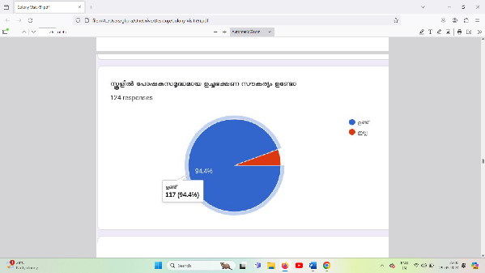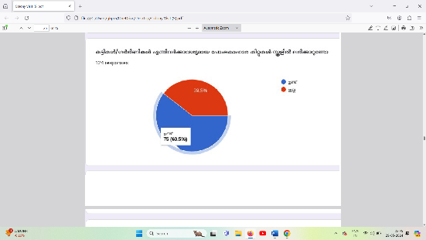

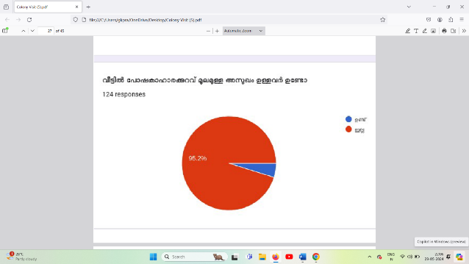

ആരോഗ്യപരമായി വളരെയധികം മുന്നോട്ടു പോയിക്കൊണ്ടിരിക്കുന്ന തോൽപ്പെട്ടി പ്രദേശത്ത് ആഹാരക്കുറവ് അനുഭവിക്കുന്നവർ വിരലിലെണ്ണാവുന്ന കുടുംബങ്ങൾ മാത്രം.15 ഊരുകളിലായി 124 വീടുകൾ സന്ദർശിക്കുകയും വിവരശേഖരണം നടത്തുകയും ചെയ്തതിന്റെ അടിസ്ഥാനത്തിൽ പോഷകാഹാര കുറവ് മൂലം ബുദ്ധിമുട്ട് നേരിടുന്നവർ 4.4% മാത്രമാണ്.95.6% ജനങ്ങൾക്കും ഇതുവരെ ശാരീരിക മാനസിക ബുദ്ധിമുട്ടുകൾ പോഷകാഹാരക്കുറവ് മൂലം ഉണ്ടായിട്ടില്ല. ഗവൺമെന്റിന്റെ കീഴിൽ പ്രവർത്തിക്കുന്ന അംഗൻവാടികളും റേഷൻ കടകളും ഉത്തരവാദിത്വബോധത്തോടെ പ്രവർത്തിക്കുന്നുണ്ട് എന്ന് ഇതിൽ നിന്നും ഗ്രഹിക്കാം.

ഓരോ ഊരും എടുത്ത് പരിശോധിക്കുകയാണെങ്കിൽ നെടുംതന, കക്കേരിയ, ആത്താട്ടുകുന്ന്, കോഡൂര് തുടങ്ങിയ ഊരുകളിലെ ജനങ്ങൾ സംതൃപ്തരാണ്. അവിടെ കാര്യമായ പ്രശ്നങ്ങളൊന്നും കാണാൻ സാധിച്ചില്ല. ആപ്പൊലിക്കുന്ന്, ആനക്യാമ്പ് തുടങ്ങിയ പ്രദേശങ്ങളിൽ പോഷക ലഭ്യത ഉണ്ടെങ്കിലും കുട്ടികളിൽ പ്രതിഫലനം കാണാൻ കഴിഞ്ഞില്ല. കോഡൂര്, വാകേരി,ശ്രീമംഗലം ഊരുകളിൽ ഭാഗികമായി പോഷകാഹാരം ലഭ്യത ഉണ്ട് എന്നാണ് അറിയാൻ കഴിഞ്ഞത്. നെടുംതന ഊരിൽ ഒരു കുട്ടിക്ക് ശാരീരിക ശേഷി കുറവ് കാണാൻ കഴിഞ്ഞു.

കൗമാരപ്രായക്കാരായവർക്കും ഗർഭിണികൾക്കും മാത്രം ലഭ്യമാകുന്ന തരത്തിൽ പോഷകാഹാരം വഴി മാറിയ ഇടങ്ങളും ഉണ്ട്. ആന ക്യാമ്പ്,വാകേരി എന്നിവ അതിൽപ്പെടുന്നു.

എന്നിരുന്നാലും പുരോഗതി ഉണ്ടായിട്ടുണ്ട് എന്ന് നിവാസികളുടെ സംസാരത്തിൽ നിന്നും മനസ്സിലായി. വിദ്യാലയങ്ങൾ, അംഗൻവാടികൾ, മറ്റ് ആരോഗ്യ സേവന കേന്ദ്രങ്ങൾ എന്നിവയുടെ കാര്യക്ഷമമായ ഇടപെടൽ തന്നെയാണ് ഇത്തരത്തിൽ മാറ്റങ്ങൾ സാധ്യമാക്കാൻ സഹായകമായത്. മിക്ക സ്കൂളുകളും ഉച്ചഭക്ഷണം സമീകൃത രീതിയിൽ തന്നെയാണ് തയ്യാറാക്കുന്നത് എന്നും ഭൂരിഭാഗം വിദ്യാർത്ഥികളിലേക്കും എത്തിക്കാൻ കഴിയുന്നുണ്ട് എന്നുമാണ് വിവരം. ചില സ്കൂളുകളിൽ പ്രഭാതഭക്ഷണവും തിരഞ്ഞെടുത്ത മേഖലയിലെ കുട്ടികൾക്ക് ലഭ്യമാകുന്നുണ്ട് എന്നും അറിയാൻ ഇടയായി.

ഈ വിധത്തിൽ മേലധികാരികളും ബന്ധപ്പെട്ട സംഘടനകളും പ്രവർത്തിച്ചിട്ടും ചില പ്രദേശങ്ങളിൽ പോഷകാഹാര ലഭ്യതക്കുറവ് എങ്ങനെ ഉണ്ടായി എന്ന് അന്വേഷിച്ചപ്പോൾ ചില കാര്യങ്ങൾ ഞങ്ങളുടെ ശ്രദ്ധയിൽപ്പെട്ടു. പോഷകാഹാരം എന്താണെന്നും ഇതിന്റെ പ്രാധാന്യം എത്രമാത്രം ഉയർന്നതാണെന്നും ബോധ്യം ഇല്ലാത്ത ഒരു കൂട്ടം ജനങ്ങൾ ഇതിനെ കാര്യമായി ഗൗനിക്കുന്നില്ല. അംഗൻവാടികളിൽ ഭക്ഷ്യകിറ്റുകൾ എത്തുന്നുണ്ടെങ്കിലും അത് കൈപ്പറ്റാൻ ബന്ധപ്പെട്ടവർ അതാത് സമയങ്ങളിൽ സന്നദ്ധരല്ല എന്ന് മനസ്സിലാക്കുന്നു. ഉച്ചഭക്ഷണം,പ്രഭാത ഭക്ഷണം എന്നിവ പുറം ജില്ലകളിലേതു പോലെ സുലഭമായി തയ്യാറാക്കുന്നുണ്ടെങ്കിലും അർഹിക്കുന്നവർ വിലകൽപ്പിക്കാത്ത രീതിയിൽ പെരുമാറുന്നു എന്നതാണ് വാസ്തവം.

കൗമാരക്കാരിലും ഗർഭിണികളിലും മാത്രം ഒതുങ്ങി നിൽക്കുന്ന പോഷകാഹാരം ലഭ്യത പുരുഷന്മാർ, വയോജനങ്ങൾ എന്നിവരിൽ അന്യം നിൽക്കുന്നു എന്നതാണ് മനസ്സിലായത്. റേഷൻകടകളിൽ നിന്നും ഭക്ഷ്യവിഭവങ്ങൾ ലഭിക്കുന്നുണ്ടെങ്കിലും പോഷക പ്രധാനമായവർക്ക് ചെറിയ പൈസ ഈടാക്കുന്നുണ്ടെന്നും അതുമൂലം പ്രയാസം അനുഭവിക്കുന്നുണ്ടെന്നും അറിയാൻ ഇടയായി.

മൊത്തത്തിൽ വിശകലനം ചെയ്യുമ്പോൾ ഒരു വലിയ ശതമാനം ആളുകളും തികഞ്ഞ ആരോഗ്യ സമ്പന്നരാണെന്നും പോഷകാഹാരത്തിന്റെ കുറവ് ചെറിയതോതിൽ മാത്രമേ നിലനിൽക്കുന്നുള്ളൂ എന്നാണ് മറ്റൊരു കണ്ടത്തൽ.നിലവിൽ പ്രവർത്തിച്ചുകൊണ്ടിരിക്കുന്ന ആരോഗ്യ സംരക്ഷണ സംവിധാനങ്ങൾ കൂടുതൽ മികവിൽ പ്രവർത്തിച്ചാൽ 100% പോഷകലഭ്യത ഉറപ്പാക്കുന്ന ഒരു മേഖലയായി തോൽപ്പെട്ടിയെ മാറ്റിമറിക്കാൻ കഴിയും.

അതിനായി സ്കൂളുകളിൽ വിതരണം ചെയ്യുന്ന ഭക്ഷണം ഓരോ കുട്ടിയും കൈപ്പറ്റുന്നുണ്ടോ എന്നും ആർക്കൊക്കെയാണ് പരിമിതികൾ ഉള്ളത് എന്നും നേരിട്ട് കണ്ടെത്തുകയും നടപടിയെടുക്കുകയും ചെയ്യുക.റേഷൻ കാർഡുകൾ സാമ്പത്തിക നിലപാടിനനുസരിച്ച് തന്നെയാണോ ചിട്ടപ്പെടുത്തിയിരിക്കുന്നത് എന്നത് പരിശോധിക്കുകയും പ്രയാസമനുഭവിക്കുന്നവർക്ക് സൗജന്യ വിതരണം ലഭ്യമാക്കുകയും ചെയ്യുക. അംഗൻവാടികളിൽ ലഭ്യമാകുന്ന ഭക്ഷ്യവിഭവങ്ങൾ ബന്ധപ്പെട്ടവരിൽ എത്തിക്കുവാൻ പ്രമോട്ടർമാർ ഉത്തരവാദിത്വത്തോടെ പ്രവർത്തിക്കുക. കൂടാതെ പോഷകാഹാരത്തിന്റെ പ്രാധാന്യം ഓരോ വ്യക്തിക്കും മനസ്സിലാകുന്ന തരത്തിലുള്ള ബോധവൽക്കരണ ക്ലാസുകൾ ഏർപ്പെടുത്തുക. പുരുഷന്മാരിലും വൃദ്ധരിലും ലഭ്യത ഉറപ്പാക്കാൻ അടിയന്തര നടപടികൾ എടുക്കുക.

ഇതെല്ലാം പ്രവർത്തനനിരതമായാൽ ആരോഗ്യപരമായ പിന്നോക്കം നിൽക്കുന്നവരെ മുൻപന്തിയിൽ കൊണ്ടുവരാൻ സാധിക്കും. പ്രമോട്ടർമാർ, അധികാരികൾ,രാഷ്ട്രീയ പ്രവർത്തകർ,അധ്യാപകർ എന്നിവരുടെ ആർജ്ജവപൂർണമായ പ്രവർത്തനങ്ങളിലൂടെ പ്രദേശ നിവാസികളെ സമ്പൂർണ്ണ ആരോഗ്യത്തിന് ഉടമകൾ ആക്കാൻ സാധിക്കും.

പരിഹാരമാർഗങ്ങൾ

➖️➖️➖️➖️➖️➖️➖️➖️

▪️എല്ലാ കുട്ടികളിലേക്കും പോഷകാഹാര ലഭ്യത ഉറപ്പാക്കുന്നതിന് വളണ്ടിയർമാരെ നിയമിക്കുക.

▪️അംഗൻവാടിയിൽ നിന്നും ഭക്ഷ്യകിറ്റുകൾ കൈപ്പറ്റുന്നുണ്ടോയെന്ന് നിർബന്ധിക്കുന്നതിന് പ്രമോട്ടർമാർ മുന്നിട്ടിറങ്ങുക.

▪️ ദിവസവും ആഹാരം കൈപ്പറ്റുന്നുണ്ടോയെന്ന് രേഖപ്പെടുത്തുക.

▪️ബോധവൽക്കരണ ക്ലാസ് -പോഷകാഹാരം പ്രസക്തി,പ്രാധാന്യം

▪️ റേഷൻ കാർഡുകൾ നിലവാരത്തിന് അനുയോജ്യമാക്കുക

**(I)രക്ഷിതാക്കൾ കുട്ടികൾ ബന്ധം പരിഗണന**

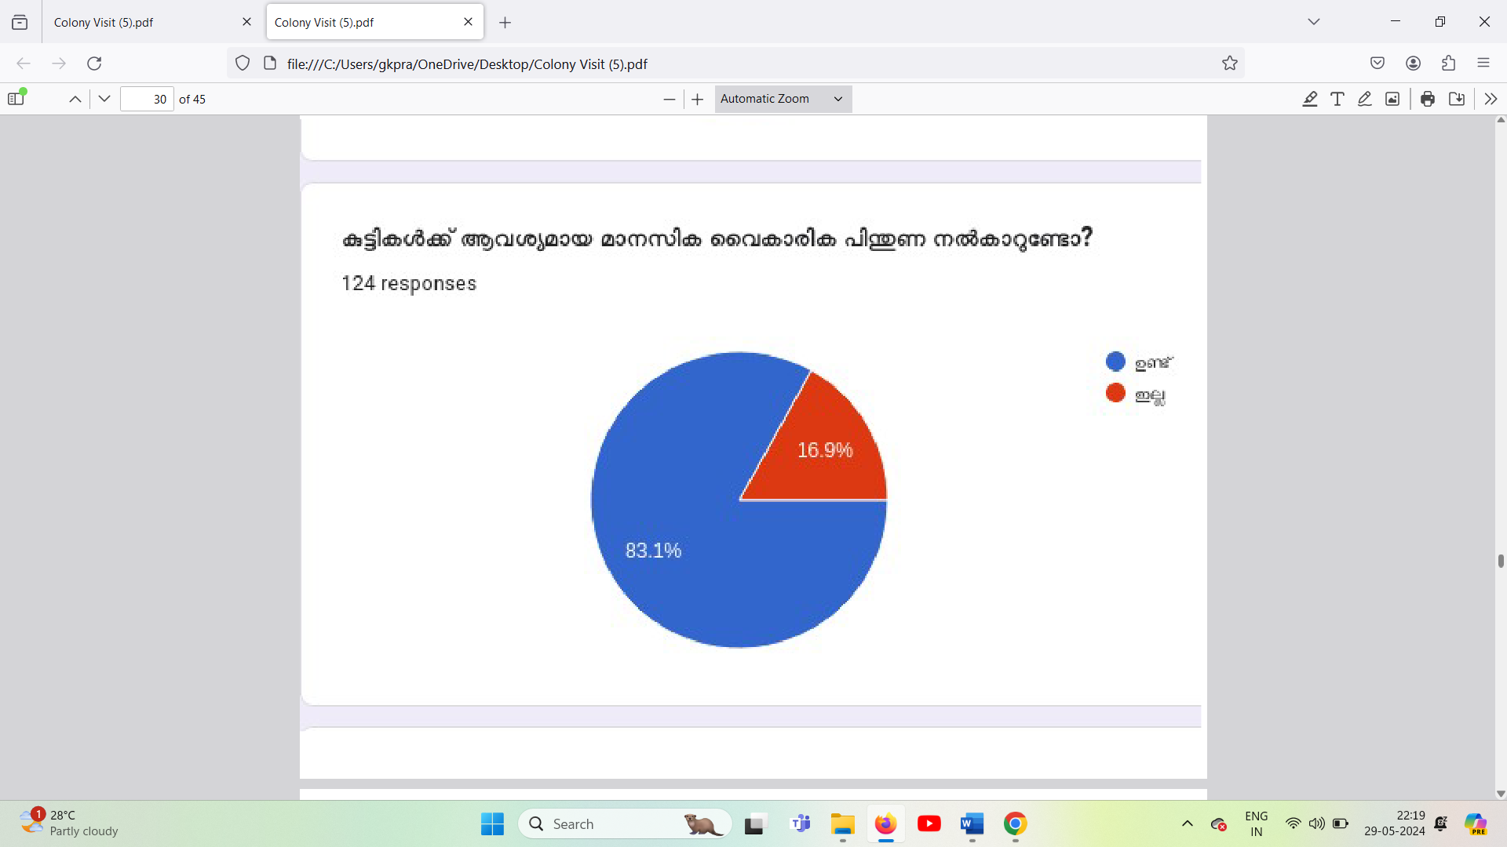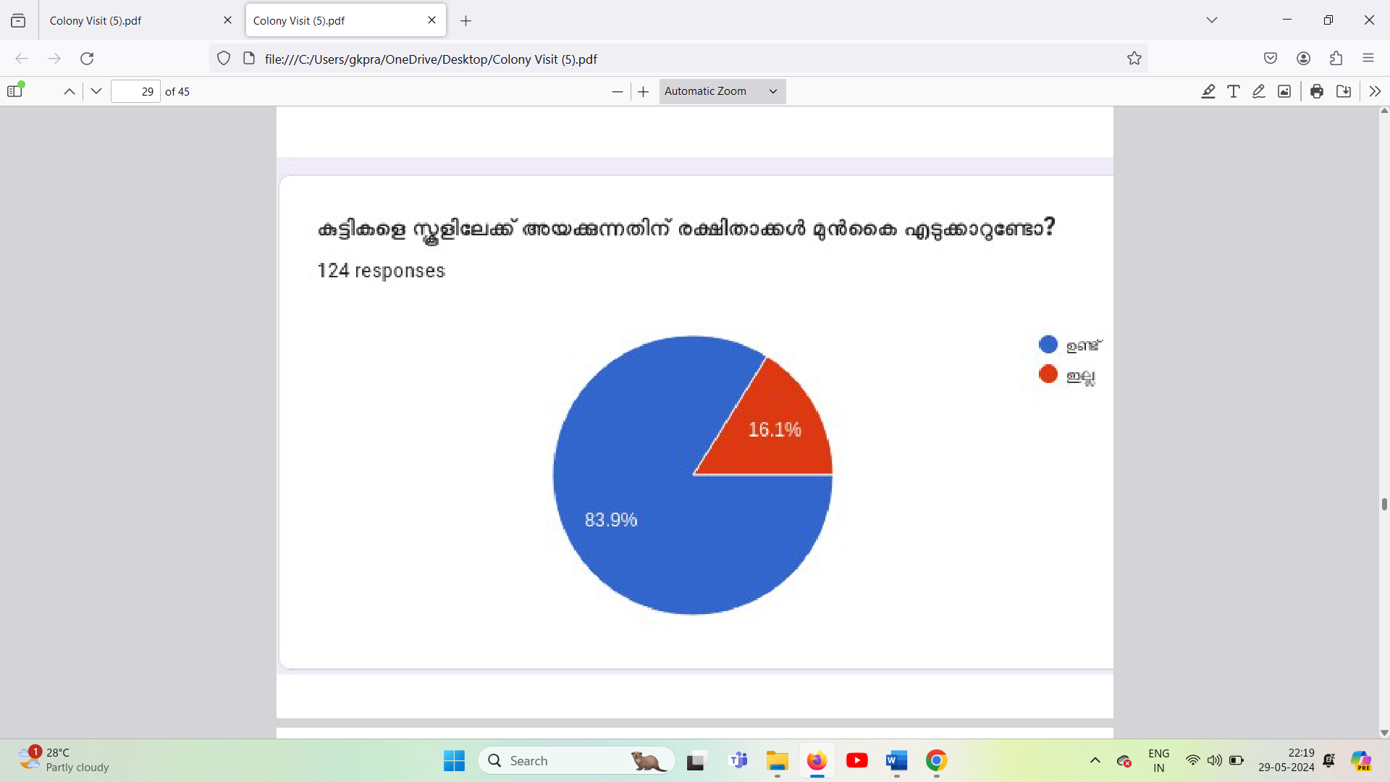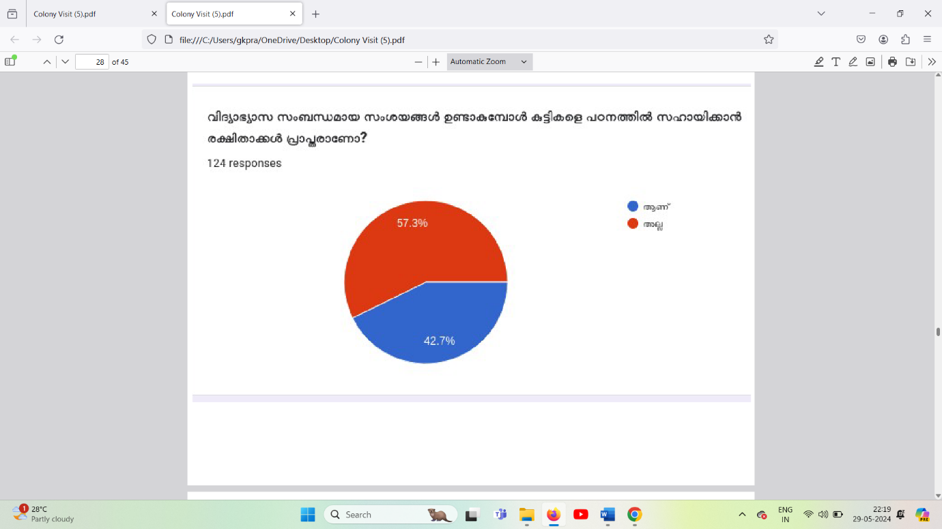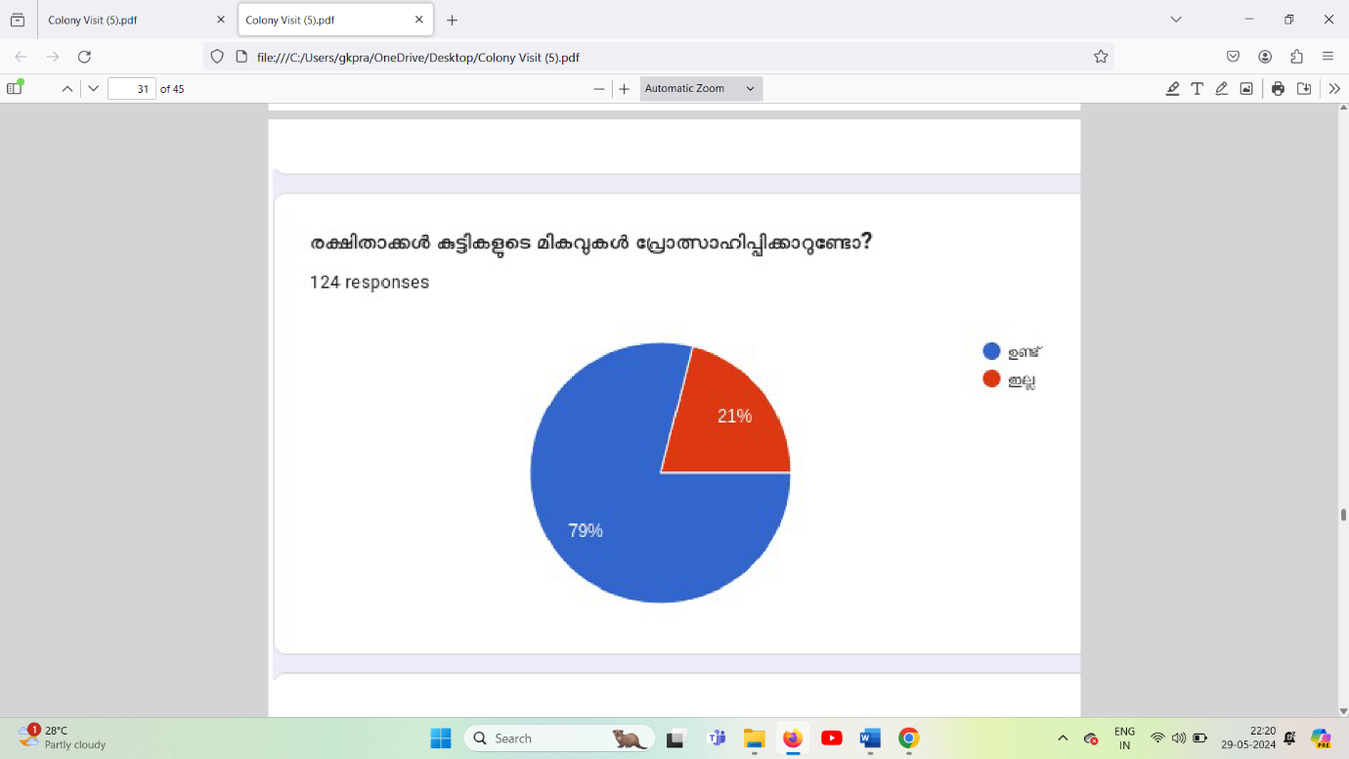

.

ഊരുകൾ സന്ദർശിച്ചത് അനുസരിച്ച് ശേഖരിച്ച വിവരങ്ങളുടെ അടിസ്ഥാനത്തിൽ രക്ഷിതാക്കളും കുട്ടികളും തമ്മിൽ അഭ്യേദ്വമായ ബന്ധം വെച്ച് പുലർത്തുന്നുണ്ട്. വിദ്യാലയത്തിലേക്ക് കുട്ടികളെ മടികൂടാതെ പറഞ്ഞയക്കുന്നതിനും പഠനത്തിൽ തൽപരരാക്കുന്നതിനും രക്ഷിതാക്കൾ വളരെയധികം മുൻകൈയെടുക്കുന്നുണ്ട്. കുട്ടികളെ പഠനത്തിലേക്ക് നയിക്കുന്നതിനായി മാനസികമായും വൈകാരികമായും പ്രോത്സാഹനവും പിന്തുണയും നൽകുന്നതോടൊപ്പം ആവശ്യമായ സഹായവും കഴിയുന്ന രീതിയിൽ നൽകിവരുന്നു (83%). എങ്കിലും കുറഞ്ഞ അളവിൽ ആളുകൾ തങ്ങളുടെ സാഹചര്യം പ്രതികൂലമായതിനാൽ പിന്നോക്കം നിൽക്കുന്നതായും കാണപ്പെട്ടു. രക്ഷിതാക്കളിലെ വിദ്യാഭ്യാസത്തിൻറെ കുറവുമൂലം കുട്ടികളിൽ പഠനസംബന്ധമായ സംശയങ്ങളും കുറവുകളും ദൂരീകരിക്കാൻ കഴിയാതെ വരുന്നു. ഇത്തരം വിദ്യാഭ്യാസം കുറവുള്ള രക്ഷിതാക്കൾ അധിക കോളനികളിലും കാണാൻ സാധിച്ചു. കുട്ടികളിലെ പഠനസംബന്ധമായ കാര്യങ്ങളിലും മറ്റു പാഠ്യേതര പ്രവർത്തനങ്ങളിലും അധ്യാപകരുമായി നിരന്തരം അന്വേഷണത്തിൽ ഏർപ്പെടാറില്ലെങ്കിലും ഇടയ്ക്കിടെയുള്ള മീറ്റിങ്ങിലൂടെ വിവരങ്ങൾ അറിയാറുണ്ട്.

📍 വിദ്യാലയ പ്രവേശനത്തിന് രക്ഷിതാക്കളുടെ മുൻകൈ എടുക്കൽ: (83%)

നരിക്കൽ,നെടുന്തന,കക്കേരി, ആന ക്യാമ്പ്, കോളൂര്, നായ്ക്കട്ടി, അരണപ്പാറ, വാഗേരി, ആതാട്ടുകുന്ന്, ശ്രീമംഗലം, എട്ടേക്കറ, പാർസി,ശങ്ക്മൂല, ആപൊലിക്കുന്ന്, വെള്ളറ എന്നീ 15 ഊരുകളിലെയും കുട്ടികളെ ഭൂരിഭാഗം (83%)രക്ഷിതാക്കളും വിദ്യാലയ പ്രവേശനത്തിനായി മുൻകൈയെടുത്ത് മുമ്പോട്ട് കൊണ്ടുവരാറുണ്ട്.

📍 കുട്ടികൾക്ക് രക്ഷിതാക്കളിൽ നിന്നും മാനസികമായും വൈകാരികമായും പിന്തുണ: (83%)

വെള്ളറ ഊരിൽ ഭാഗികമായും കുട്ടികൾക്ക് രക്ഷിതാക്കളിൽ നിന്നും മാനസികമായും വൈകാരികമായും പിന്തുണ കുറവാണ്. എങ്കിലും മറ്റു ഊരുകളിൽ അവരാൽ കഴിയുന്ന രീതിയിൽ സഹായവും പിന്തുണയും നൽകിവരുന്നുണ്ട്.

📍 കുട്ടികളുടെ മികവിന് രക്ഷിതാക്കളുടെ പ്രോത്സാഹനം (79%)

എല്ലാ ഊരിലും രക്ഷിതാക്കൾ കുട്ടികളുടെ മികവിനെ കണ്ടെത്തി വേണ്ടത്ര മാനസിക പിന്തുണയും പ്രോത്സാഹനവും നൽകിവരുന്നു. എങ്കിലും സമ്മാനങ്ങളും മറ്റു വസ്തുക്കളോ നൽകിക്കൊണ്ടുള്ള പ്രോത്സാഹനം മിക്ക ഊരിലും കാണപ്പെടുന്നില്ല.

📍 പഠനകാര്യങ്ങളിൽ കുട്ടികൾക്കുള്ള സംശയങ്ങൾ തീർക്കാനായി രക്ഷിതാക്കളുടെ ഇടപെടൽ(42%)

നരിക്കൽ, നെടുന്തന, കക്കേരി, ആന ക്യാമ്പ്, കോളൂര്, എന്നിവിടങ്ങളിൽ പഠന കാര്യങ്ങളിൽ കുട്ടികൾക്കുള്ള സംശയങ്ങൾ തീർക്കാൻ രക്ഷിതാക്കൾക്ക് സാധിക്കുന്നില്ല (57%). വിദ്യാഭ്യാസ കുറവുമൂലം എല്ലാ രക്ഷിതാക്കൾക്കും തങ്ങളുടെ മക്കളുടെ പഠന കാര്യത്തിൽ വേണ്ടത്ര ഇടപെടലുകൾ സാധ്യമാക്കുന്നില്ല. എട്ടേക്കറ ഊരിൽ രക്ഷിതാക്കൾക്ക് പത്താം ക്ലാസ് വിദ്യാഭ്യാസം ഉള്ളതിനാൽ നേരിയതോതിൽ കുട്ടികളെ സഹായിക്കാനാകുന്നു.

📍 അധ്യാപകരുമായി പഠനസംബന്ധമായ കാര്യങ്ങളിൽ രക്ഷിതാക്കളുടെ നിരന്തര അന്വേഷണം:

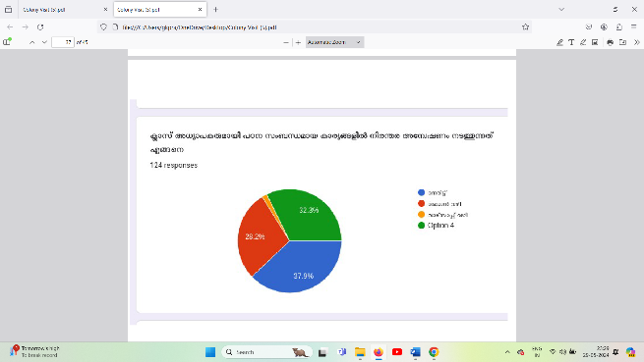അരണപ്പാറ, ആന ക്യാമ്പ്, കോളൂര്, നെടുന്തന,നായ്ക്കട്ടി, ശ്രീമംഗലം, ശങ്കുമൂല, പാർസി എന്നിവിടങ്ങളിൽ രക്ഷിതാക്കൾ കുട്ടികളുടെ പഠനകാര്യങ്ങൾ സംബന്ധിച്ച് നിരന്തരം അന്വേഷണം നടക്കാറില്ല. പക്ഷേ മറ്റു കോളനികളിൽ നിന്നുമുള്ള രക്ഷിതാക്കൾ തങ്ങളുടെ കുട്ടികളുടെ പഠനകാര്യങ്ങൾ ഇടയ്ക്കിടെ ആണെങ്കിലും അന്വേഷിക്കാറുണ്ട്.

📍 സ്കൂൾ പ്രവർത്തനങ്ങൾ, PTA മീറ്റിംഗ് എന്നിവയിൽ രക്ഷിതാക്കളുടെ പങ്കാളിത്തം (80.6%)

എല്ലാ കോളനിയിൽ നിന്നും രക്ഷിതാക്കൾ പിടിഎ മീറ്റിങ്ങിൽ പങ്കെടുക്കാറുണ്ട്. വിദ്യാലയത്തിൽ നിന്നും ലഭിക്കുന്ന ബോധവൽക്കരണ ക്ലാസ് മറ്റു പരിപാടികൾ എന്നിവയ്ക്കും എല്ലാ കോളനിയിൽ നിന്നും പങ്കെടുക്കാറുണ്ട്.

പരിഹാരമാർഗ്ഗങ്ങൾ

📍 എല്ലാ കോളനികളിലും രക്ഷിതാക്കൾക്ക് പ്രത്യേക ബോധവൽക്കരണം വിദ്യാഭ്യാസം എന്നിവ നൽകുക

📍 പ്രത്യേക വിദ്യാഭ്യാസം നൽകി മുന്നോട്ടു കൊണ്ടു വരിക

📍 കുട്ടികളുടെ വിദ്യാഭ്യാസത്തിന് പരിഗണന നൽകാത്ത രക്ഷിതാക്കളെ മാത്രം വിളിച്ചു ബോധവൽക്കരണം നൽകുക

📍 അധ്യാപക രക്ഷിതാക്കളുമായി സമ്പർക്കം നിരന്തരമായി പുലർത്തുക

**(J)** സ്കൂൾ **വീട് ബന്ധം**

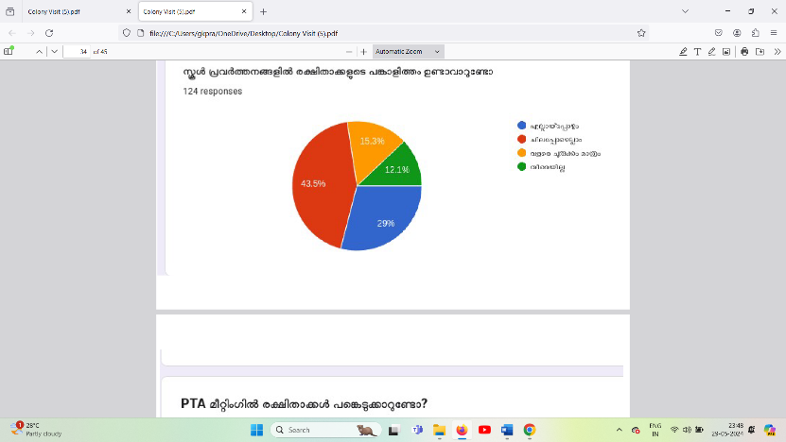

സ്കൂളും വീടും തമ്മിലുള്ള ബന്ധം കുട്ടികളുടെ വിദ്യാഭ്യാസ അനുഭവങ്ങളും ഫലങ്ങളും രൂപപ്പെടുത്തുന്നതിൽ നിർണായക പങ്കുവഹിക്കുന്നു. സാംസ്കാരിക മൂല്യങ്ങൾ പാരമ്പര്യങ്ങൾ വിദ്യാഭ്യാസ അഭിലാഷങ്ങൾ എന്നിവയുടെ സവിശേഷമായ പരസ്പരബന്ധമാണ് ഈ ബന്ധത്തിന്റെ സവിശേഷത. സ്കൂൾ പാഠ്യ പദ്ധതി തദേശീയമായ അറിവുകളും സമ്പ്രദായങ്ങളും സജീവമായ ഇടപെടൽ പഠനാന്തരീക്ഷം മെച്ചപ്പെടുത്തുന്നു.വിവിധ ഊരുകളായ ശ്രീമംഗലം, നരിക്കൽ, നെടുന്തണ, കക്കേരി, ആന ക്യാമ്പ്,കോളൂർ,നായ്ക്കട്ടി, അരണപ്പാറ, വാഗേരി, ആത്താട്ടുകുന്ന്, എട്ടേക്കറ, പാർസി, ശങ്കുമൂല, , വെള്ളറ.ആപൊലിക്കുന്ന് എന്നിവിടങ്ങളിലാണ് ഞങ്ങൾ സന്ദർശിക്കുകയുണ്ടായത്. ശ്രീമംഗലം ഊരിൽ അടിസ്ഥാന വിദ്യാഭ്യാസം ഉള്ള ആളുകളാണ് ഉള്ളത്. അതിനാൽ കുട്ടികളുടെ പഠന കാര്യത്തിൽ കൂടുതൽ താല്പര്യമുള്ള ആളുകളെയാണ് കാണാൻ സാധിച്ചത്. സ്കൂളിലെ എല്ലാ പ്രവർത്തനങ്ങളിലും അധ്യാപകരുമായും ബന്ധം സ്ഥാപിക്കുന്നുണ്ടെന്ന് മനസ്സിലാക്കാൻ സാധിച്ചു.(47%) രക്ഷിതാക്കൾ സജീവമായി സ്കൂൾ പ്രവർത്തനങ്ങളിൽ പങ്കെടുക്കാറുണ്ട്. കൂടുതൽ വിദ്യാർത്ഥികളും ഹോസ്റ്റലിൽ നിന്ന് പഠിക്കുന്നതിനാൽ PTA മീറ്റിംഗിൽ അപൂർവമായാണ് പങ്കെടുക്കാറുള്ളത്. അതിനാൽ അധ്യാപകരുമായുള്ള നിരന്തര അനേഷണം കുറവാണ്. കോളൂർ ഊരിലെ രക്ഷിതാക്കൾ വിദ്യാലവുമായി മികച്ച ബന്ധം പുലർത്തുന്നവരാണ്. അതിനാൽ സ്കൂളിലെ എല്ലാ പ്രവർത്തങ്ങളിലും അവർ സജീവമായി പങ്കാളിയാവാറുണ്ട്. വാഗേരി ആത്താത്തുകുന്ന് എന്നീ ഊരുകളിലെ രക്ഷിതാക്കൾ സ്കൂളിലെ എല്ലാ പ്രവർത്തങ്ങളിലും സജീവമായി പങ്കെടുക്കാറുണ്ട്. കുട്ടികളുടെ പഠനകാര്യത്തിലും ഏറെ ശ്രദ്ധ പുലർത്തുന്നതിനാൽ അധ്യാപകരുമായി നിരത്തരമായി അനേഷണം നടത്താറുണ്ട്. ആനക്യാമ്പ് ഊരിലെ രക്ഷിതാക്കൾ സ്കൂളിലെ കലാപരിപാടികളിലും വാർഷികാഘോഷങ്ങളിലും സാന്നിധ്യം ഉറപ്പാക്കാറുണ്ട് കുട്ടികളുമായി ബന്ധപ്പെട്ട് സ്കൂളിലെ എല്ലാ പ്രവർത്തനങ്ങളിലും രക്ഷിതാക്കൾ പങ്കാളികളാകാറുണ്ട്. വെള്ളറ ഊരിലെ സ്കൂളിൽ രക്ഷിതാക്കളുടെ പൂർണ്ണപങ്കാളിത്തം ഉറപ്പാക്കാൻ സാധിച്ചിട്ടില്ല. അതിനാൽ കുട്ടികളുടെ പഠനപ്രവർത്തനങ്ങളിലും രക്ഷിതാക്കളുടെ ശ്രദ്ധക്കുറവാണ്. ശങ്കുമൂല എട്ടേക്കര എന്നീ ഊരിലെ രക്ഷിതാക്കൾക്ക് സ്കൂൾ പ്രവർത്തനങ്ങളിൽ കൂടുതൽ ഊർജ്ജസ്വലരായ പ്രവർത്തിക്കാനുള്ളത് സ്കൂളിലെ ഒട്ടനവധി മീറ്റിങ്ങിലും ഇവർ പങ്കാളിയാകുന്നതിനാൽ തന്നെ വിദ്യാർത്ഥികളിലെ പഠന പുരോഗതി മനസ്സിലാക്കാൻ സാധിക്കുന്നു. കക്കേറി പായ്‌സി എന്നീ ഊരിലെ രക്ഷിതാക്കൾക്ക് വിദ്യാലയവുമായുള്ള ബന്ധം വളരെ കുറവാണ് അതിനാൽ വിദ്യാർഥികളുടെ പഠനപ്രവർത്തനങ്ങളിൽ അധ്യാപകരുമായി നിരന്തരം അന്വേഷണം നടത്താറില്ല എങ്കിലും PTA മീറ്റിങ്ങിൽ പങ്കെടുക്കാറുണ്ട്. നായ്ക്കട്ടി നെടുന്തല നരീക്കൽ എന്നീ ഊരിലെ രക്ഷിതാക്കൾ PTA മീറ്റിങ്ങൽ സജീവമായി പങ്കെടുക്കാറുണ്ട് അതിനാൽ വിദ്യാർത്ഥികളുടെയും പുരോഗതിയിൽ കൃത്യമായി ശ്രദ്ധപുലർത്താൻ സാധിച്ചു

കണ്ടെത്തലുകൾ

1. സ്കൂളിലെ പ്രവർത്തനങ്ങളിൽ രക്ഷിതാക്കളുടെ പങ്കാളിത്തമില്ലായ്മ.

2. PTA മീറ്റിംങ്ങിൽ പോവാറുണ്ടെങ്കിലും അധ്യാപകരുമായുള്ള ബന്ധം കുറവാണ്.

3. കുട്ടികളെ പഠനത്തിൽമുന്നോട്ട് നയിക്കാൻ രക്ഷിതാക്കൾക്ക് താല്പര്യമുണ്ട്.

4. രക്ഷിതാക്കളെ സ്കൂളുമായി ബന്ധിപ്പിക്കുന്ന പ്രവർത്തനങ്ങൾ കുറവാണ്.

5. ശംഖുമൂല എട്ടേക്കര എന്നീ ഊരിലെ രക്ഷിതാക്കൾക്ക് സ്കൂൾ പ്രവർത്തനങ്ങളിൽ കൂടുതൽ ഊർജ്ജസ്വലരായ പ്രവർത്തിക്കാനുള്ളത് സ്കൂളിലെ ഒട്ടനവധി മീറ്റിങ്ങിലും ഇവർ പങ്കാളിയാകുന്നതിനാൽ തന്നെ വിദ്യാർത്ഥികളിലെ പഠന പുരോഗതി മനസ്സിലാക്കാൻ സാധിക്കുന്നു.

പരിഹാര മാർഗം

1. സ്കൂളിൽ കൃത്യമായ ഇടവേളകളിൽ മീറ്റിംങ്ങ് സംഘടിപ്പിക്കണം.

2. കുട്ടികളുടെ പഠനപുരോഗതി രക്ഷിതാക്കളെ അറിയിക്കാൻ ഉള്ള ഒരു സംവിധാനം ഒരുക്കണം (മൊബൈൽ ഫോൺ, വാട്സ് ആപ്പ് ഗ്രൂപ്പ്)

3. സ്കൂളിലെ എല്ലാ പ്രവർത്തനങ്ങളിലും രക്ഷിതാക്കളെ പങ്കാളികളാക്കു**ക**

**(K)സ്കൂൾ പരിഗണന, കലാകായിക വ്യവസ്ഥ, ബോധവൽക്കരണക്ലാസ്**

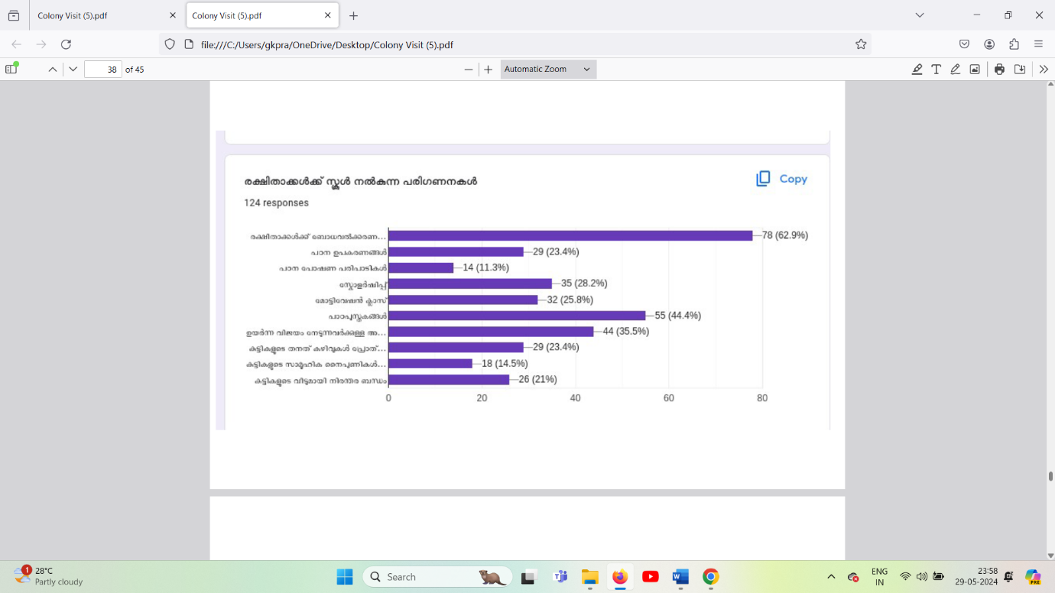

തിരുനെല്ലി പഞ്ചായത്തിലെ തോൽപ്പെട്ടി ഗ്രാമത്തിൽ ഉൾപ്പെടുന്ന 15 ഊരുകളിലായി വിവരശേഖരണം നടത്തി.വിദ്യാഭ്യാസപരം, സാമ്പത്തികം, ഭൗതിക സൗകര്യങ്ങൾ, അടിസ്ഥാന സൗകര്യങ്ങൾ, സർക്കാർ ആനുകൂല്യങ്ങൾ എന്നിവയെ കുറിച്ച് എല്ലാം ഇതിലൂടെ മനസ്സിലാക്കാൻ സാധിച്ചു വിദ്യാഭ്യാസപരമായും ഭൗതിക സൗകര്യപരമായും ഉയർന്നും താഴ്ന്നും നിൽക്കുന്ന ഊര് ജനതയ്ക്ക് മാറ്റങ്ങൾ അനിവാര്യമാണെന്ന് മനസ്സിലാക്കാൻ സാധിച്ചു.വിദ്യാഭ്യാസപരമായും സാമൂഹ്യപരമായും മുന്നോട്ട് വരണം എന്നും തങ്ങളുടെ മക്കൾക്ക് നല്ല വിദ്യാഭ്യാസം നൽകണമെന്നും ആഗ്രഹിക്കുന്നവരാണ് ഭൂരിഭാഗം ജനങ്ങളും. അതിനുവേണ്ട എല്ലാ പരിഗണനകളും വിദ്യാലയങ്ങളിൽ നിന്നും ലഭിക്കുന്നതായി അറിയാൻ സാധിച്ചു. യാത്ര സൗകര്യം, പോഷകാഹാരം, സ്കോളർഷിപ്പ്, പാഠപുസ്തകങ്ങൾ തുടങ്ങിയവയെല്ലാം സ്കൂളിൽനിന്ന് ലഭ്യമാകുന്നുണ്ട്. എന്നാൽ ചില ഊരുകളിലെങ്കിലും രക്ഷിതാക്കളുടെ സാമ്പത്തിക സ്ഥിതി ഗുണമേന്മയുള്ള വിദ്യാഭ്യാസം ലഭിക്കുന്നതിൽ നിന്നും അവരെ പിന്നോട്ട് വലിക്കുന്നതായി കണ്ടു. കലാകായിക പരമായി താല്പര്യവും കഴിവും പ്രകടിപ്പിക്കുന്ന കുട്ടികൾ തന്നെയാണ് ഊരുകളിൽ ഉള്ളത്.കക്കേരി ഊരിൽ ഒട്ടുമിക്ക കുട്ടികളും ഹോസ്റ്റൽ സംവിധാനമാണ് സ്വീകരിക്കുന്നത്. എല്ലാവർക്കും സ്കൂൾപരമായും വിദ്യാഭ്യാസപരമായും പരിഗണന ലഭിക്കുന്നുണ്ട്. ഈ ഊരിൽ ബോധവൽക്കരണ ക്ലാസുകൾ നടത്താറില്ല. കലാകായിക പരമായി കൂടുതൽ പ്രോത്സാഹനം നൽകിയാൽ മാത്രമാണ് മുന്നോട്ടു വരുന്നത്. ശ്രീമംഗലം, അപ്പാലിക്കുന്ന് വിദ്യാഭ്യാസപരമായി മുന്നോട്ടു നിൽക്കുന്നവരും എന്നിവയ്ക്ക് പ്രത്യേക പരിശീലനം നൽകുന്നവരും ആണ്. സ്കൂളുകളിലെ പിടിഎ മീറ്റിംഗ് അല്ലാതെ മറ്റു ബോധവൽക്കരണ ക്ലാസുകൾ ഒന്നും തന്നെ രക്ഷിതാക്കൾക്ക് ലഭിക്കുന്നില്ല. വിദ്യാഭ്യാസപരമായി താല്പര്യമുള്ളവരും രക്ഷിതാക്കളുടെ പിന്തുണ ലഭിക്കുന്ന കുട്ടികൾ ഹോസ്റ്റൽ വിദ്യാഭ്യാസമാണ് നേടുന്നത്. അതുകൊണ്ടുതന്നെ അവിടെ നിന്നുള്ള ബോധവൽക്കരണ ക്ലാസുകൾ ആണ് ലഭിക്കുന്നത്. ആത്താട്ടുകുന്ന്, നരിക്കൽ എന്നീ ഊരുകളിൽ ബോധവൽക്കരണ ക്ലാസുകൾ നൽകാറുണ്ട്.

കണ്ടെത്തലുകൾ

124 വീടുകളിലായി നടത്തിയ വിവര വിശകലന ശേഖരണത്തിൽ 83.9% രക്ഷിതാക്കളും കുട്ടികൾക്ക് വിദ്യാഭ്യാസം നൽകുന്നതിൽ താല്പര്യം ഉള്ളവരാണ്. 16.1% കുട്ടികൾക്ക് വിദ്യാഭ്യാസം നൽകുന്നതിൽ വിമുക്തത പ്രകടിപ്പിക്കുന്നു. കലാകായികത്തിൽ കുട്ടികളുടെ മികവ് രണ്ടാം സ്ഥാനത്താണ്. പഠനത്തിനാണ് എല്ലാവരും മുൻതൂക്കം നൽകുന്നത്. ഇത്തരം സർഗാത്മകത വിദ്യാലയത്തിൽ മാത്രം ഒതുങ്ങി കൂടുന്നു. പ്രത്യേക ബോധവൽക്കരണ ക്ലാസുകൾ ഒന്നും ഊരുകളിൽ സംഘടിപ്പിക്കാറില്ല.

പരിഹാരങ്ങൾ

1) പ്രൊമോട്ടർമാരുടെ സേവനം ഉറപ്പുവരുത്തുക

2) കൃത്യമായ ഇടവേളകളിൽ ബോധവൽക്കരണ ക്ലാസുകൾ സംഘടിപ്പിക്കുക

3) കലാകായിക പരമായ സാഹചര്യങ്ങൾ ഒരുക്കി കൊടുക്കുക.

4) സ്കൂളുകളിൽ നിന്ന് പിടിഎ അംഗങ്ങളും വിദ്യാർത്ഥികൾക്ക് എല്ലാ പരിഗണനയും നൽകുന്നുണ്ടെന്ന് ഉറപ്പുവരുത്തുക

**(L)തദ്ദേശസ്ഥാപന സഹായം,**

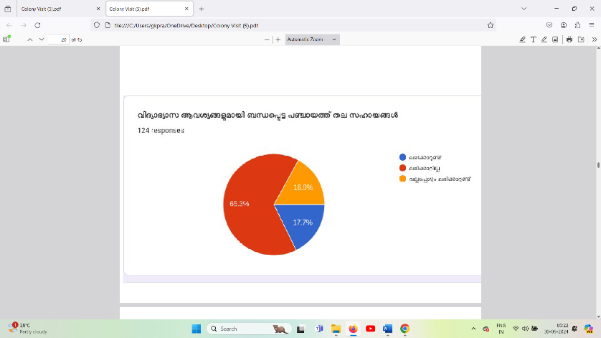

ക്യാമ്പിൻ്റെ ഭാഗമായി നടന്ന ഊര് സന്ദർശനത്തിൽ, 'തദ്ദേശസ്ഥാപനങ്ങളുടെ പങ്ക് ' അവരുടെ ജീവിതത്തിൽ എത്രത്തോളം ലഭ്യമാണെന്നും ഇനിയും എത്രത്തോളം ലഭ്യമാവേണ്ടതുണ്ടെന്നും മനസ്സിലാക്കാൻ സാധിച്ചു. ഇന്ത്യയിലെ ഗ്രാമങ്ങളിലെയും നഗരങ്ങളിലെയും പ്രാദേശിക ഭരണകൂടങ്ങളായാണ് തദ്ദേശ ഭരണ സ്ഥാപനങ്ങൾ അറിയപ്പെടുന്നത്. നിയമനിർമ്മാണ മൊഴികെയുള്ള വിപുലമായ അധികാരങ്ങളും ചുമതലകളും ഇവയ്ക്കുണ്ടെന്ന് പറയപ്പെടുന്നു. ഇത്തരം തദ്ദേശസ്ഥാപനങ്ങൾ സമൂഹപുരോഗതിയെ ഏറെ സ്വാധീനിക്കുന്നുണ്ടെങ്കിലും, ഇതിൻ്റെ സേവനങ്ങളും സഹകരണങ്ങളും ലഭ്യമാവാത്ത ഒരു വിഭാഗം ഇന്നും നമുക്കിടയിൽ നിലനിൽക്കുന്നുവെന്നത് ഖേദകരമാണ്. ഇത്തരം സ്ഥാപനങ്ങളിൽ നിന്ന് ലഭ്യമാവുന്ന സേവനങ്ങൾ ജനങ്ങളിലേക്കെത്തിക്കാൻ ഉത്തരവാദിത്തപ്പെട്ട പ്രമോട്ടർ പോലുള്ള ആളുകളുടെ പ്രവർത്തനങ്ങൾ വേണ്ട രീതിയിൽ ഫലപ്രദമാവുന്നില്ലയെന്നത് സർവ്വേയിൽ നിന്ന് മനസ്സിലാക്കാം. സ്ഥിരതാമസ സർട്ടിഫിക്കറ്റുകൾ , പെൻഷൻ വിതരണം , വിവാഹ സഹായനിധി , കെട്ടിട നമ്പർ നൽകുക തുടങ്ങിയ സേവനങ്ങൾ ഭാഗികമായി മാത്രമേ ഗോത്രവർഗ്ഗങ്ങളിൽ എത്തുന്നുള്ളു.

കണ്ടെത്തൽ

ശ്രീമംഗലം, വെള്ളറ , കക്കേരി തുടങ്ങിയ ഊരുകളിൽ വിദ്യാർഥികൾക്ക് സ്കോളർഷിപ്പുകൾ പോലുള്ള അനുകൂലനങ്ങൾ നൽകാറുണ്ടെങ്കിലും എല്ലാവരിലും എത്താറുണ്ടോ എന്നത് സംശയമാണ് . എന്നാൽ വിദ്യാവാഹിനി എന്ന ഗതാഗത സൗകര്യവും ഫലപ്രദമായ കുടിവെള്ള പദ്ധതിയും ലഭ്യമാണ്. വാകേരിയിൽ വിദ്യാർത്ഥികൾക്ക് ഗ്രാൻഡ് ലഭ്യമാണെങ്കിലും ഉപരിപഠനത്തിനുള്ള സാധ്യതകൾ അവർക്കു മുന്നിൽ തുറക്കപ്പെടുന്നില്ല. പാർസിയിലും നായ്ക്കട്ടിയിലും ഏതാനും വീടുകളിൽ മാത്രം കെട്ടിട നമ്പറും വൈദ്യുതിയും കാണപ്പെട്ടു എന്നാൽ ഭൂരിഭാഗം വീടുകളിലും റേഷൻ കാർഡ് സൗകര്യം ലഭ്യമാവുന്നുണ്ട്പാർസിയിലും നായ്ക്കട്ടിയിലും ഏതാനും വീടുകളിൽ മാത്രം കെട്ടിട നമ്പറും വൈദ്യുതിയും കാണപ്പെട്ടു എന്നാൽ ഭൂരിഭാഗം വീടുകളിലും റേഷൻ കാർഡ് സൗകര്യം ലഭ്യമാകുന്നുണ്ട്. നെടുങ്ങനൂരിൽ പഞ്ചായത്ത് ജീപ്പ് സൗകര്യവും ഹോസ്പിറ്റൽ സൗകര്യവും ലഭ്യമാണെന്നതുപോലെ ആത്താട്ടുകുന്നിൽ ഗർഭിണികൾക്കും കൗമാരക്കാരായ കുട്ടികൾക്കും പ്രത്യേക കിറ്റും പെൻഷൻസഹായവും ലഭ്യമാണ്. നരിക്കൽ ഊരിലും അരണപാറയിലും പോഷകാഹാരങ്ങൾ അംഗൻവാടി വഴി ലഭ്യമാകുന്നുണ്ടെങ്കിലും മറ്റു സഹായങ്ങൾ ഒന്നും ഗോത്രവാസികളിലേക്ക് എത്തുന്നില്ല. താരതമ്യേന വിദ്യാഭ്യാസപരമായി സാമ്പത്തികപരമായും മെച്ചപ്പെട്ട ഊരുകളായ ശങ്കുമൂല ,എട്ടേക്കറ എന്നിവിടങ്ങളിൽ വിദ്യാർത്ഥികൾക്ക് ഗ്രാൻ്റ് , സ്കോളർഷിപ്പ് ,ഹോസ്റ്റൽ സാഹചര്യം ,റേഷൻ കാർഡ് സേവനങ്ങൾ എന്നിവ ലഭ്യമാണ് .

പരിഹാരം

ഒട്ടുമിക്ക ഊരുകളിലും തദ്ദേശസ്ഥാപനങ്ങളുടെ കാര്യക്ഷമമായ ഇടപെടലുകളും സഹകരണവും ഇനിയും ലഭ്യമാവേണ്ടതുണ്ട്. ഉത്തരവാദിത്വബോധമുള്ള പ്രൊമോട്ടർമാരെ നിയമിക്കുക, പ്രമോട്ടർമാരുടെ പ്രവർത്തനങ്ങൾ കൃത്യമായി വിലയിരുത്തുക, തദ്ദേശസ്ഥാപനങ്ങളുടെ ധർമ്മങ്ങളെ കുറിച്ച് ജനങ്ങളെ ബോധവാന്മാരാക്കുക, ആഴ്ചയിൽ ഒരു ദിവസമെങ്കിലും പ്രൊമോട്ടർമാർ വീട് സന്ദർശനം നടത്തി അവരുടെ പ്രശ്നങ്ങൾ അടുത്തറിയുക , etc തുടങ്ങിയ നടപടികൾ സ്വീകരിച്ചുകൊണ്ട് ഗവൺമെൻറ് നൽകുന്ന സേവനങ്ങൾ ജനങ്ങളിലേക്ക് എത്തുന്നുണ്ടെന്ന് പൂർണമായും ഉറപ്പുവരുത്തേ**ണ്ടതുണ്ട്**

**(M)ഗവൺമെൻറ് വിദ്യാഭ്യാസ വകുപ്പ് പഠനത്തിന് വേണ്ടി ചെയ്യുന്ന സഹായം**

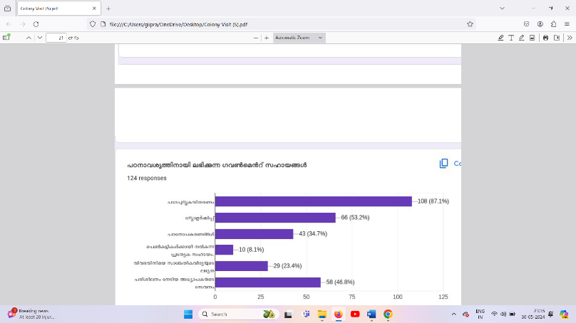

ഓരോ ഊരുകളിലെയും അവിടുത്തെ വിദ്യാർത്ഥികളുടെ വിദ്യാഭ്യാസത്തെക്കുറിച്ച് കൂടുതൽ അറിയാൻ വേണ്ടി ഗവൺമെന്റും,സ്കൂളും സംഘടിപ്പിച്ച ചുവട് എന്ന പദ്ധതിയുമായി ബന്ധപ്പെട്ടാണ് ഞങ്ങൾ സമീപിച്ചത്.

ഗോത്രവർഗ്ഗ വിഭാഗത്തെ വിദ്യാഭ്യാസപരമായി മുന്നോട്ടു കൊണ്ടു വരാനും അവരെ സംരക്ഷിക്കാൻ വേണ്ടി അവിടുത്തെ ഗവൺമെൻറ് സ്കൂളും മുന്നോട്ടുകൊണ്ടുവന്ന പദ്ധതിയാണിത്. ഓരോ ഊരിലെയും വിദ്യാർത്ഥികൾക്കും കാര്യക്ഷമമായി വിദ്യാഭ്യാസം ലഭിക്കുന്നുണ്ടോ എന്നും ഈ പദ്ധതിയിലൂടെ ഭാഗമായി പരിഹരിക്കാൻ സാധിച്ചിട്ടുണ്ട്. 3 വർഷത്തോളം വിജയവും സ്കൂളിലേക്ക് വിദ്യാർഥികളെ കൊണ്ടുവരാനും ഈ പദ്ധതി സഹായം ആയിട്ടുണ്ടെന്ന് അവിടുത്തെ പ്രധാന അധ്യാപകൻ വഴി അറിയാൻ സാധിച്ചു.

ഓരോ ഊരിലെയും വിദ്യാർത്ഥികൾ വിദ്യാഭ്യാസപരവും സാമൂഹിക പരമായും മുന്നോട്ട് വരണമെന്നാണ് ഓരോ രക്ഷിതാക്കളും ആഗ്രഹിക്കുന്നത്. ഇതിനുവേണ്ടി ഓരോ പരിഗണനയും സ്കൂളിൽ നിന്ന് ലഭിക്കുന്നുണ്ടെന്ന് അറിയാൻ സാധിച്ചു. ഓരോ വിദ്യാർത്ഥികൾക്കും വേണ്ട യാത്ര സൗകര്യം, പഠനവുമായി ബന്ധപ്പെട്ട പുസ്തകങ്ങൾ, പോഷകാഹാരങ്ങൾ, സ്കോളർഷിപ്പ് തുടങ്ങിയവ ലഭിക്കുന്നുണ്ടെന്ന് അവിടുത്തെ രക്ഷിതാക്കൾ ഞങ്ങളുമായി പങ്കുവെച്ചു. ഒരോ ഊരുകളിലെയും രക്ഷിതാക്കളുടെ സാമ്പത്തിക സ്ഥിതി മോശമായത് കൊണ്ടാണ് ഓരോ വിദ്യാർത്ഥികളും വിദ്യാഭ്യാസത്തിൽ നിന്നും പിന്നോട്ട് വലിക്കുന്നത്. അവിടെയുള്ള ഓരോ വിദ്യാർത്ഥികളും കലാകായിക പരമായി കഴിവുള്ളവരും പഠനത്തോട് താല്പര്യമുള്ളവരാണെന്നും മനസ്സിലാക്കാൻ കഴിഞ്ഞു.

ശങ്കു മൂലയ്ക്കടുത്ത് 'കൊണ്ടി മൂല' എന്ന ഊരിൽ കുറച്ച് കുട്ടികൾ മാത്രമേ ഹോസ്റ്റൽ സംവിധാനം സ്വീകരിക്കുന്നത്. എല്ലാവർക്കും സ്കൂൾ പരമായും വിദ്യാഭ്യാസപരമായും പരിഗണന ലഭിക്കുന്നുണ്ട്. അവിടുത്തെ അടിസ്ഥാന സൗകര്യം കുറവായതുകൊണ്ട് അവിടത്തെ കുട്ടികൾ പഠനത്തിന് പോകുന്നില്ല. ഗവൺമെന്റിന്റെ കീഴിൽ ഉള്ള പ്രമോട്ടർ ഇല്ല. അതേ ഊരിൽ തന്നെ കളിച്ചുവളർന്ന അഭി എന്ന കുട്ടിയാണ് പ്രമോട്ടർ ആയിട്ടുള്ളത്.

'എട്ടേകര' ഊരിൽ പെൺകുട്ടികൾക്ക് അനുവദിച്ച സ്കോളർഷിപ്പ് നൽകുന്നുണ്ട്. അവിടുത്തെ കുട്ടികൾ 10 പ്ലസ് ടു കഴിഞ്ഞാൽ പഠനത്തിനായി മൂന്നാർ, കണ്ണൂർ ഹോസ്റ്റൽ സൗകര്യത്തോടെ ഗവൺമെന്റിന്റെ സഹായത്താൽ പഠിക്കുന്നു.

'ആറാട്ടുകുന്ന് ' ഊരിൽ കുട്ടികൾ ക്ക് പഠിക്കുവാൻ ഗവൺമെൻ്റിൽ നിന്നുള്ള സ്കോളർഷിപ്പ് നൽകുന്നുണ്ട്. കൂടാതെ പഠനപ്രവർത്തനത്തിന് ആവശ്യമായ ബുക്ക്, യൂണിഫോം, ഉച്ചഭക്ഷണം, എന്നിവ നൽകുന്നുണ്ട്. അവിടുത്തെ കുട്ടികൾ തുടർ പഠനത്തിനായി കോഴിക്കോട്, പാലക്കാട്, കണ്ണൂർ ഹോസ്റ്റൽ സൗകര്യത്തോടെ ഗവൺമെന്റിന്റെ സഹായത്താൽ പഠിക്കുന്നു.

'അരണപാറ' ഊരിൽ വെള്ളം ലഭിക്കാത്ത സാഹചര്യം കൂടുതലാണ്. 1 ആഴ്ച കഴിഞ്ഞാണ് വെള്ളം വീടുകളിൽ എത്തുന്നത്. അവിടെ നിലവിൽ പ്രമോട്ടർ ഇല്ല. അവിടുത്തെ ജനങ്ങൾക്ക് സ്കോളർഷിപ്പ് മറ്റു ഗവൺമെൻറ് സഹായങ്ങളെ കുറിച്ച് ധാരണയില്ല. വെള്ളവും ഗവൺമെൻറ് സഹായങ്ങളും ലഭിക്കുന്നില്ല. അവിടുത്തെ ജനങ്ങൾക്ക് ഹോസ്പിറ്റൽ ഇൻഷുറൻസ് ലഭിക്കുന്നുണ്ട്.

'ആന ക്യാമ്പ് ' ഊരിൽ കുട്ടികൾക്ക് പഠനത്തിനായി ബുക്ക്, സ്കോളർഷിപ്പ് എന്നിവ ലഭിക്കുന്നുണ്ട്. അവിടുത്തെ മിക്ക കുട്ടികളും ഹോസ്റ്റലിൽ ആണ് പഠിക്കുന്നത്.

'കോളൂർ' ഊരിൽ അവിടുത്തെ ജനങ്ങൾക്കായി ഗവൺമെൻറ് വീടുവച്ച് കൊടുത്തു സഹായിക്കുന്നു. സ്കോളർഷിപ്പ് അവിടുത്തെ കുട്ടികൾക്ക് ലഭിക്കാറുണ്ട്

കണ്ടെത്തലുകൾ

>എല്ലാ ഊരിലെയും കണക്കുകൾ പരിശോധിക്കുമ്പോൾ വീട്ടിലെ അംഗങ്ങൾ അടിസ്ഥാന വിദ്യാഭ്യാസം നേടിയവരാണ് എന്ന ചോദ്യത്തിന് അതേ എന്ന ഉത്തരത്തിൽ ലഭിച്ചത് 100% 57.3% ലഭിച്ചത് അല്ല എന്ന് ഉത്തരത്തിന് 42.7% ആണ് ലഭിച്ചത്.

>ദൂരദേശങ്ങളിൽ വിദ്യാഭ്യാസം നേടുന്നതിനുള്ള ഗവൺമെന്റിന്റെ സഹായം ലഭിക്കുന്നുണ്ട് എന്ന് ഉത്തരത്തിന് 17.8% മാത്രമാണ് ലഭിച്ചത് ലഭിക്കുന്നില്ല എന്ന് ഉത്തരമാണ് കൂടുതൽ ലഭിച്ചത് 82.3% ആണ്

പരിഹാരമാർഗങ്ങൾ

*എല്ലാ കോളനികളിലും കുട്ടികളുടെ വിദ്യാഭ്യാസപരമായിട്ടുള്ള പ്രത്യേക ബോധവൽക്കരണം രക്ഷിതാക്കൾക്ക് നൽകുക

*ഗവൺമെന്റിന്റെ കീഴിലുള്ള പ്രൊമോട്ടർമാരെ നിയമിക്കുക

*ഓരോ മാസവും പ്രമോട്ടർമാരെ വിളിച്ചു കാര്യങ്ങൾ അന്വേഷിക്കുക

*ഓരോ ആഴ്ചയിലും അധ്യാപകർ രക്ഷിതാക്കളെ വിളിച്ചു കാര്യങ്ങൾ അന്വേഷിക്കുക

*പഠനത്തിൽ പിന്നോക്കം നിൽക്കുന്ന കുട്ടികൾക്ക് പ്രത്യേക ക്ലാസുകൾ നൽകുക

*ഊരുകളിലെ ഓരോ വീട്ടിലും പഠിക്കാൻ ആവശ്യമായ അടിസ്ഥാന സൗകര്യങ്ങൾ കൊണ്ടുവരിക.

**(N)പ്രമോട്ടർ വളണ്ടിയർ, പഠന കേന്ദ്രത്തിന്റെ അവസ്ഥ**

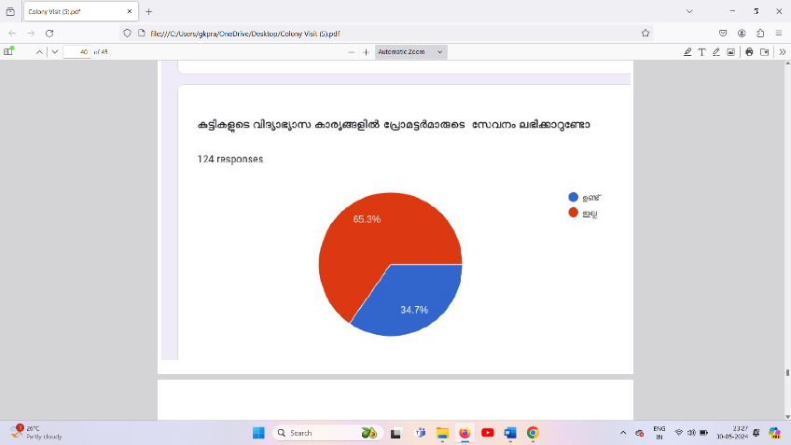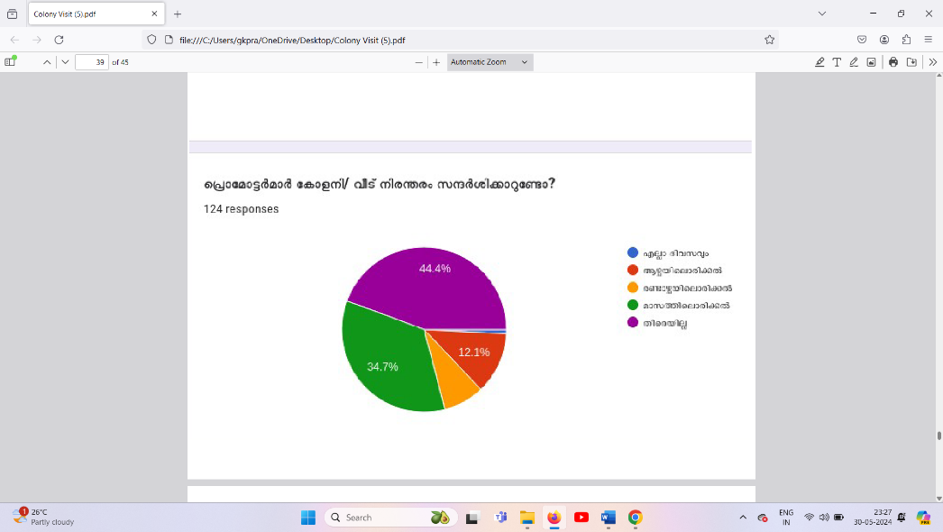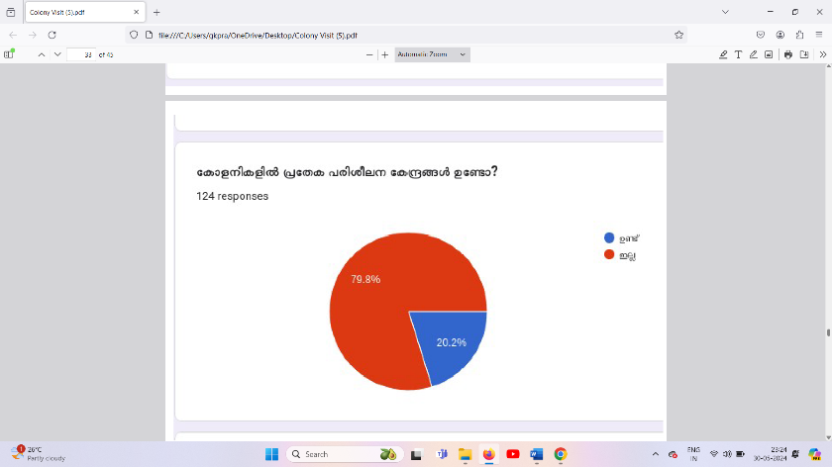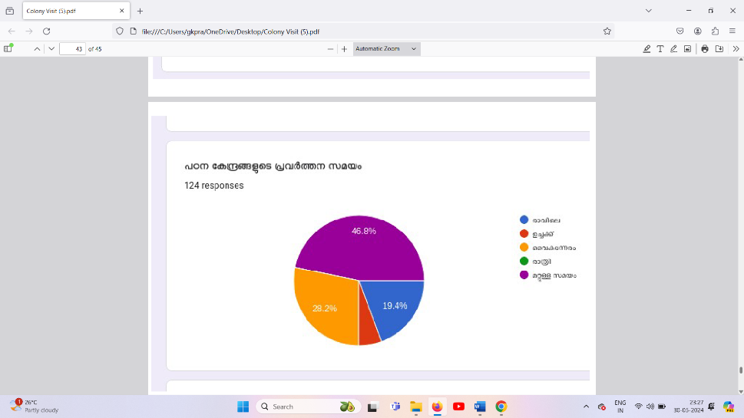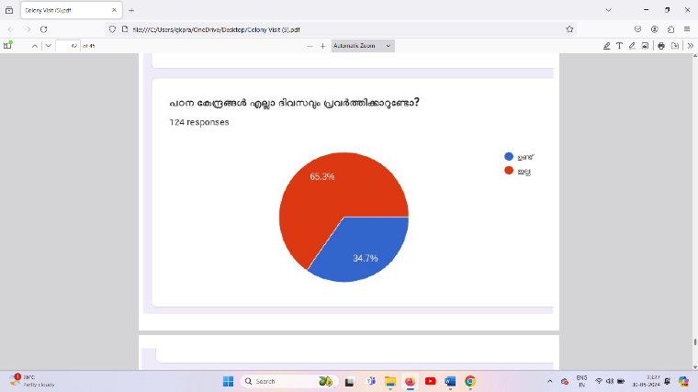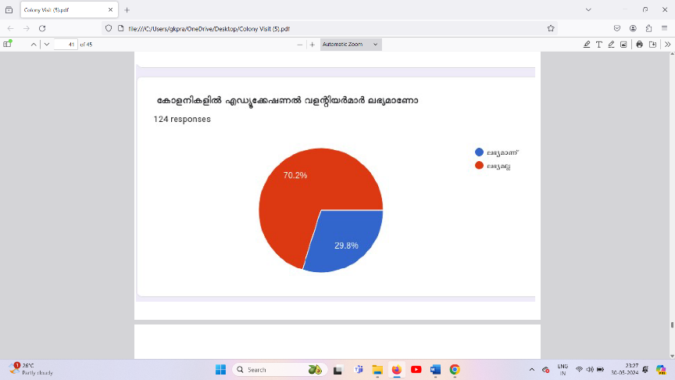

അധികം മോശമല്ലാത്ത രീതിയിലെ ഭൗതിക സാഹചര്യങ്ങളാണ് ഊരിൽ കാണാൻ സാധിച്ചത്. എന്നാൽ അവരുടെ ക്ഷേമത്തിനും സഹായത്തിനു വേണ്ടി പ്രവർത്തിക്കേണ്ട പ്രമോട്ടേഴ്സ് വളണ്ടിയേഴ്സ് എന്നിവരുടെ സേവനം തീരെ ലഭിക്കുന്നില്ല എന്ന് തന്നെ പറയാംആഴ്ചയിൽ ഊരും സന്ദർശിക്കേണ്ട അവർ മാസത്തിലൊരിക്കൽ തന്നെ സന്ദർശിക്കുന്നത് കുറവാണ്. അവർക്കു വേണ്ട സഹായങ്ങൾ തീരെ ലഭിക്കുന്നില്ല എന്ന് തന്നെ പറയാം. 124- സമൂഹ വീടുകൾ കേന്ദ്രീകരിച്ച് നടത്തിയ സർവ്വേയിൽ നിന്നും ലഭിച്ച കണക്കുകൾ പ്രകാരം ഊരുകളിൽ( 44.4% ) പ്രമോട്ടർമാർ കോളനികളിൽ തീരെ സന്ദർശിക്കാറില്ല എന്നാണ് അറിയാൻ സാധിച്ചത്. ബാക്കിവരുന്ന (34.7%) മാസത്തിലൊരിക്കൽ സന്ദർശിക്കാറുണ്ട് എന്നും (12.1%)ആഴ്ചയിൽ ഒരിക്കൽ വരുമെന്നും മനസ്സിലാക്കാൻ സാധിച്ചു.പ്രമോട്ടർമാർ സന്ദർശിക്കാത്ത ഊരുകളിൽ താരതമ്യേന മറ്റും ഊരുകളിൽ നിന്നും സാമ്പത്തികമായും സാമൂഹികമായും പിന്നോട്ട് നിൽക്കുന്നവരാണ്. സാമ്പത്തിക സ്ഥിതി മോശമായതിനാൽ ഈ ഊരുകളിൽ (65.3%) കുട്ടികൾക്ക് വിദ്യാഭ്യാസ കാര്യങ്ങളിൽ സേവനങ്ങൾ കാര്യക്ഷമമായി ലഭിക്കാറില്ല. (34.7%) മാത്രമാണ് വിദ്യാഭ്യാസ സേവനങ്ങൾ പ്രമോട്ടർമാർ ഉറപ്പുവരുത്തുന്നത്. വിദ്യാഭ്യാസ സേവനങ്ങൾ ലഭിക്കാത്ത കുട്ടികൾക്ക് എജുക്കേഷൻ വളണ്ടിയർമാരുടെ ലഭ്യതയും ശോചനീയമാണ്. സർവ്വേ പ്രകാരം (70.2%) വിദ്യാർത്ഥികൾക്കും എജുക്കേഷൻ വളണ്ടിയർമാരുടെ സഹായം ലഭിക്കാറില്ല.15- ഊരുകളിലായി (29.8%) മാത്രമാണ് എജുക്കേഷൻ വളണ്ടിയർമാർ സഹായം ലഭ്യമായി വരുന്നത്.

കക്കേരി, വാകേരി, വെള്ളറ, അരണപാറ, നായ്ക്കട്ടി എന്നിവിടങ്ങളിൽ പ്രമോട്ടർമാരുടെ സഹായമോ സന്ദർശനമോ തീരെ ലഭിക്കാറില്ല. എന്നാൽ ചില ഊരുകളായ കോളൂർ, ശംഖു മൂല, എട്ടേക്കര,പാൾസി, ശ്രീമംഗലം, നരിക്കൽ എന്നിവിടങ്ങളിൽ പ്രമോട്ടർമാർ വരികയും അവരുടെ വിവരങ്ങൾ അന്വേഷിച്ചു പോവുകയും ചെയ്യുന്നുണ്ട്. അവരുടെ പ്രശ്നങ്ങൾക്ക് അനുസരിച്ചുള്ള യാതൊരു സഹായവും ലഭ്യമാക്കുന്നില്ല. പ്രമോട്ടേസിന്റെ ഭാഗത്തുനിന്നല്ലാതെ ഗവൺമെന്റ് മുഖാന്തരം വീട് മഴവെള്ള സംഭരണി മറ്റു സഹായങ്ങൾ എന്നിവ ലഭിച്ച ഊരുകളും കാണാൻ സാധിച്ചു. ആനക്യാമ്പ്, ആത്താട്ടിക്കുന്ന് എന്നീ ഊരുകൾ ഇതിൽ ഉൾപ്പെടുന്നു.

സന്ദർശിച്ചതിൽ വെച്ച് പ്രമോട്ടർമാർ, വളണ്ടിയേഴ്സ് എന്നിവർക്ക് പുറമേ ആശാവർക്കർ, അംഗനവാടി ടീച്ചർ എന്നിവർ മുടങ്ങാതെ എല്ലാ ആഴ്ചകളിലും കൃത്യമായി ഒരു സന്ദർശിക്കുകയും അവർക്കുവേണ്ട അടിസ്ഥാന സൗകര്യവും പഠിക്കാൻ ആവശ്യമായ സൗകര്യം ഒരുക്കുകയും ചെയ്യുന്ന ഏക ഊരാണ് "നെടുംന്തന "

ശേഖരിച്ച് വിവരങ്ങളുടെ അടിസ്ഥാനത്തിൽ പ്രമോട്ടർമാരുടെയും വളണ്ടിയർമാരുടെയും സേവനങ്ങൾ അധിക ഊരുകളിലും മോശമായ രീതിയിലാണ് ലഭ്യമായി കൊണ്ടിരിക്കുന്നത്. ഓരോ ഊരുകളുടെയും സാഹചര്യങ്ങൾ കണക്കിലെടുക്കുകയാണെങ്കിൽ പ്രമോട്ടർമാരുടെ സേവനം നിർബന്ധിതമായും ലഭിക്കേണ്ട അവസ്ഥയിലൂടെയാണ് ഊരുകളിലെ ജനങ്ങൾ കടന്നു പോകുന്നത്. അസുഖബാധിതർക്ക് പോലും വേണ്ട രീതിയിലെ സഹായങ്ങൾ തീരെ ലഭിക്കുന്നില്ല. ഈ സാഹചര്യത്തിൽ ജനങ്ങളുടെ ഇത്തരം ബുദ്ധിമുട്ടിനെ പരിഹാരമാർഗ്ഗം എന്ന രീതിയിൽ ഞങ്ങൾ നിർദ്ദേശിക്കുന്നത്.' ജോലി ഇല്ലാത്തതോ ജോലിക്ക് പോകാൻ സാധിക്കാത്തത് ആയ ഊരിലെ തന്നെ ഒരാളെ തിരഞ്ഞെടുത്തു അവരുടെ ഊരിലെ പ്രശ്നങ്ങൾ യഥാക്രമത്തിൽ ശേഖരിക്കുകയും അവ കൃത്യമായി അതാത് പ്രമോട്ടർമാരെ അറിയിക്കുകയും ചെയ്യുന്ന രീതിയിൽ സംഘടിപ്പിക്കുകയാണെങ്കിൽ അവർക്ക് ഒരു വരുമാനമാർഗം കൂടി ഇതിലൂടെ കണ്ടെത്താൻ സാധിക്കും"

🟢കണ്ടെത്തലുകൾ, പരിഹാരമാർഗ്ഗങ്ങൾ :

▪️ ജോലി ഇല്ലാത്തതോ ജോലിക്ക് പോകാൻ സാധിക്കാത്തതോ ആയ ഊരിലെ തന്നെ ഒരാളെ തിരഞ്ഞെടുത്തു അവരുടെ ഊരിലെ പ്രശ്നങ്ങൾ കഥാക്രമത്തിൽ ശേഖരിക്കുകയും അവ കൃത്യമായി അകാത് പ്രമോട്ടർമാരെ അറിയിക്കുകയും ചെയ്യുന്ന രീതിയിൽ സംഘടിപ്പിക്കുകയാണെങ്കിൽ അവർക്കൊരു വരുമാനമാർഗം കൂടി ഇതിലൂടെ കണ്ടെത്താൻ സാധിക്കും

**(O)കുട്ടികളുടെ താല്പര്യം, മികവ്,**

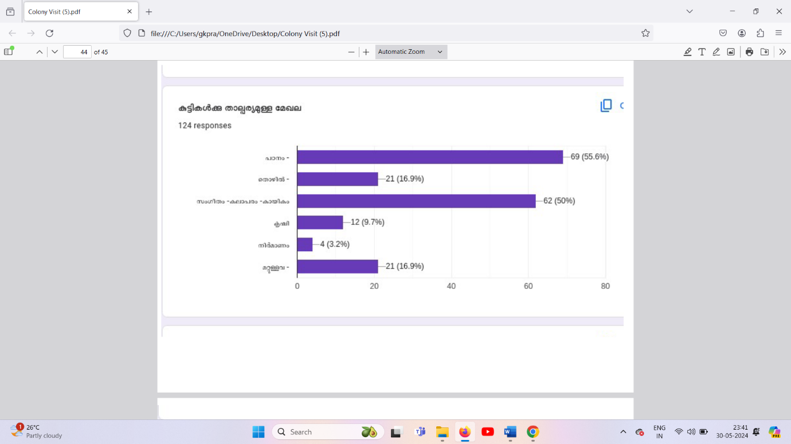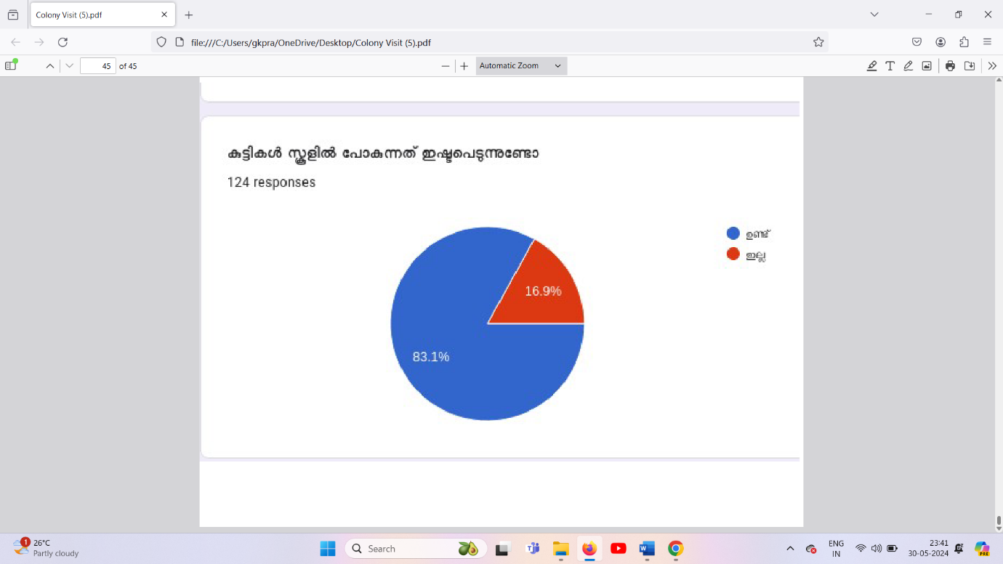

കുട്ടികൾക്ക് പഠിക്കാൻ താല്പര്യം ഉണ്ടെന്നാണ് അറിയാൻ സാധിച്ചത്(55%) വ്യത്യസ്ത കോളനികളിലെ കുട്ടികളുടെ താല്പര്യം, കുട്ടികളുടെ മികവ്, എന്ന വിഷയത്തിന് ആസ്പദമായാണ് ഈ റിപ്പോർട്ട്.അധിക കോളനികളിലും പഠനത്തിൽ മുന്നോക്കം നിൽക്കുന്ന കുട്ടികളെയാണ് കാണാൻ സാധിച്ചത്. നമ്മുടെ നാട്ടിൻ പുറങ്ങളിലേത് പോലെതന്നെ പഠനത്തിൽ മികവ് പുലർത്തുന്ന ഊരുകളിൽ ഉൾപ്പെടുന്നവയാണ് ആനക്യമ്പ്, ശ്രീമംഗലം തുടങ്ങിയവ. പല ഊരുകളിലും പല അഭിപ്രായങ്ങളും താല്പര്യങ്ങളുമാണ് നിലനിൽക്കുന്നത്.

പഠനത്തിൽ ഏറെ താൽപര്യം പ്രകടിപ്പിക്കുന്ന കുട്ടികൾക്ക് ഉപരിപഠനത്തിന് ഗതാഗതസൗകര്യവും അതിലുപരി സാമ്പത്തിക പ്രശ്നങ്ങളും വളരെയധികം ബുദ്ധിമുട്ട് സൃഷ്ടിക്കുന്നു. മാതാപിതാക്കൾ എല്ലാം തന്നെ കൂലി വേലയെ ആശ്രയിച്ചാണ് ജീവിക്കുന്നത്. അതിനാൽ തന്നെ നിത്യ ചെലവുകൾക്കപ്പുറം വിദ്യാഭ്യാസത്തിന് പണം ചെലവഴിക്കുക എന്നത് ബുദ്ധിമുട്ടുള്ള കാര്യം തന്നെയാണ്. കുട്ടികൾക്ക് പഠനത്തിൽ ശക്തമായ പഠന താല്പര്യമുണ്ടെങ്കിലും അവരുടെ രക്ഷിതാക്കൾക്ക് പഠനത്തെക്കുറിച്ച് മതിയായ അവബോധം ഇല്ല. അതിനാൽ തന്നെ കുട്ടികളുടെ പഠനം മന്ദഗതിയിലാണ് സംഭവിക്കുന്നത് എന്ന് പറയാം. ഇവിടെ കുട്ടികൾക്ക് പഠിക്കാൻ തന്നെയാണ് താല്പര്യം. പക്ഷേ അവരെ പ്രചോദിപ്പിക്കാൻ രക്ഷിതാക്കൾക്ക് സാധിക്കുന്നില്ല എന്നതാണ് വാസ്തവം.

കുട്ടികൾ പരീക്ഷയിൽ തോറ്റാൽ പിന്നീട് വിദ്യാലയങ്ങളിലേക്ക് പോവുന്നില്ല. പിന്നീട് കൂലിപ്പണിയിൽ ആശ്രയം നേടുന്നു.

പഠനത്തിൽ വളരെ താൽപര്യം കാണിക്കുകയും രക്ഷിതാക്കൾ നല്ല പിന്തുണയും നൽകുന്ന വിദ്യാർത്ഥികൾ ഹോസ്റ്റലിൽ നിന്നാണ് പഠിക്കുന്നത് . കാരണം വീട്ടിൽ നിന്നും പഠിക്കാനുള്ള ബുദ്ധിമുട്ട് ഉണ്ടെന്ന് അറിയിച്ചതോടൊപ്പം വീടിൽ നിന്നും കുട്ടികൾ കൃത്യമായി സ്കൂളിൽ പോവില്ല എന്നും ഹോസ്റ്റലിൽ നിൽക്കുമ്പോൾ കൃത്യനിഷ്ഠതയോടെ ക്ലാസിൽ പോവുമെന്നും പഠിക്കുമെന്നും അറിയിച്ചു. അടുത്തുള്ള GHS തോൽപ്പെട്ടിയെക്കുറിച്ച് നല്ല അഭിപ്രായ ആണ് ഉള്ളതെന്നും കുട്ടികളുടെ പഠനം മെച്ചപ്പെടു ആൻ വേണ്ടിയാണ് ഹോസ്റ്റൽ തിരഞ്ഞെടുക്കുന്നത് എന്നും അറിയാൻ സാധിച്ചു. ഇതേ സമയം രക്ഷിതാക്കൾ മധ്യപിച്ച് വന്ന് വീട്ടിൽ ബഹളമുണ്ടാക്കുന്നത് കുട്ടികൾക്ക് പഠിക്കാൻ ബുദ്ധിമുട്ടാവുന്നു. ഇക്കാരണം കൊണ്ട് കുട്ടികൾ ഹോസ്റ്റൽ തിരഞ്ഞെടുക്കുന്നു. ഇവയെല്ലാം നമുക്ക് കാണാൻ സാധിക്കുന്നത് കുട്ടികളുടെ പഠനതാൽപര്യം തന്നെയാണ് . ഉപരിപഠനത്തിന് ഏത് കോഴ്സ് തിരഞ്ഞെടുക്കും എങ്ങനെ അപേക്ഷിക്കണം എന്നറിയാതെയുള്ള രക്ഷിതാക്കളും കുട്ടികളും ഉണ്ട്. ഇത് കാരണം പഠനം പാതി വഴിയിൽ ഉപേക്ഷിക്കേണ്ടതായി വരുന്നു. ഉപരിപഠനത്തിന് ഗവൺമെൻറ് സീറ്റ് ലഭിക്കുന്നില്ല എന്നതും വലിയ തുക ചെലവഴിച്ച് പഠിക്കാൻ വയ്യ എന്നതും ഇവർ നേരിടുന്ന പഠന പ്രശ്നങ്ങളാണ്. നരിക്കൽ എന്ന കോളനിയെ പരിഗണിക്കുകയാണെങ്കിൽ ഇവിടെയുള്ള കുട്ടികൾക്ക് പഠിക്കാൻ താല്പര്യം ഉണ്ടെന്നാണ് അറിയാൻ സാധിച്ചത് (83%). പക്ഷേ പഠനത്തിൽ ഉപരി മറ്റു മേഖലകളിലാണ് താൽപര്യം പ്രകടിപ്പിക്കുന്നത്. ഡാൻസ്, പാട്ട്, കായികം എന്നീ മേഖലകളാണ് ഇതിൽ ഉൾപ്പെടുന്നത്(50%). വിദ്യാലയത്തിൽ പോകുന്നത് പഠിക്കുക എന്നതിനേക്കാൾ അവിടെ പോയി കുട്ടികളുമൊത്ത് ഉല്ലസിക്കുക എന്നതാണ്. എന്നാൽ ഇതിൽ ചുരുക്കം കുട്ടികൾ മാത്രമേ പഠനത്തിൽ അതീവ താല്പര്യം പ്രകടിപ്പിക്കുന്നുള്ളൂ (55%)എന്ന് മനസ്സിലായി.

ഇതിൽ നിന്നും വ്യത്യസ്തമായാണ് നെടുംതന ഒരു നേരിടുന്നത്. എല്ലാവരും പഠനത്തിൽ അതിയായ താത്പര്യം കാണിക്കുകയും അവിടെയുള്ള പഠനശാല പരമാവധി ഉപയോഗപ്പെടുത്തുകയും ചെയ്യുന്നു. പഠനശാല സജീവമായ വായനശാലയാക്കി മാറ്റുകയും വായനയെയും പഠനത്തെയും അതിയായി പ്രോത്സാഹിപ്പിക്കുകയും ചെയ്തിരുന്നു. വായനശാലയിൽ സൗജന്യമായി തന്നെ ഊരിലെ കുട്ടികൾക്ക് അവിടെയുള്ള ഒരു കുട്ടി ക്ലാസ് എടുത്തു കൊടുക്കുകയും ചെയ്തിരുന്നു. പിന്നീട് ആ കുട്ടിക്ക് എന്തോ പ്രശ്നം നേരിട്ടതിനാൽ അവിടത്തെ സൗജന്യമായിട്ടുള്ള ക്ലാസ് നിൽക്കുകയും ചെയ്തിരുന്നു. പിന്നെ വായനശാലയിൽ നിരവധി പുസ്തകങ്ങൾ ഉണ്ടായിരുന്നു. എന്നാൽ ഇപ്പോൾ ഒരൊറ്റ പുസ്തകവും ഇല്ല എന്നും അത് അവരെ ബുദ്ധിമുട്ട് ആകുന്നു എന്നും അറിയാൻ സാധിച്ചു. പുസ്തകം വായിക്കാനുള്ള അന്വേഷണങ്ങളും സഹായങ്ങളും ആണ് അവർ ആവശ്യപ്പെടുന്നത്. പഠനത്തിൽ ഏറെ താൽപര്യം ജനിപ്പിക്കുന്ന അവസ്ഥയാണ് ഇവിടെ കാണാൻ കഴിയുന്നത്. നേരത്തെ സൂചിപ്പിച്ചിരുന്നല്ലോ കുട്ടികൾ ഹോസ്റ്റലിൽ നിന്ന് പഠിക്കുന്നത്.അതിനെ പല കാരണങ്ങളാണ് നമുക്ക് കണ്ടെത്താൻ സാധിച്ചിരുന്നത്. വീട്ടിൽനിന്ന് പഠിക്കാനുള്ള അസൗകര്യം, വീട്ടിലെ മുതിർന്നവർ കള്ളുകുടിച്ചു വന്നു വഴക്കുണ്ടാക്കുന്നത് തുടങ്ങിയ കാരണങ്ങൾ കൊണ്ടാണ് കുട്ടികൾ ഹോസ്റ്റൽ സൗകര്യം തിരഞ്ഞെടുക്കുന്നത്. അതിനെ ഉത്തമ ഉദാഹരണമാണ് കക്കേരി എന്ന കോളനി. വീട്ടിലെ അവസ്ഥ ദാരുണമായിട്ടും പുറത്തുപോയി പഠിക്കുന്നത് അവരുടെ പഠന താൽപര്യത്തെ ഉയർന്ന തലം തന്നെയാണ്.

വളരെ നല്ല രീതിയിൽ പഠനം മുന്നോട്ടു കൊണ്ടു പോകുന്ന കോളനിയാണ് ആന ക്യാമ്പ് എന്നത്. എല്ലാ കുട്ടികളിലും പഠന താൽപര്യം കാണാൻ സാധിക്കുന്നു എന്നത് അവിടെയുള്ള പ്രത്യേകതയാണ്. എന്നാൽ ഇവിടെ രണ്ടു കുട്ടികൾ തീരെ വിദ്യാലയത്തിൽ പോവാത്തതായി ശ്രദ്ധയിൽപ്പെട്ടിരിക്കുന്നു. അതിന്റെ വ്യക്തമായ കാരണങ്ങൾ കണ്ടെത്താൻ ഇതുവരെ സാധിച്ചിട്ടില്ല.

കോളൂർ എന്ന കോളനിയെ പരിഗണിക്കുകയാണെങ്കിൽ ഇവിടെ പഠിക്കാൻ താല്പര്യം ഉള്ളവരെയും പഠിക്കാൻ തീരെ താല്പര്യമില്ലാത്തവരെയും ആണ് കാണാൻ സാധിച്ചത്. പഠിക്കാൻ തീരെ പോവാത്ത ഒരുപാട് കുട്ടികൾ ഉണ്ട് എന്ന് അറിയാൻ സാധിച്ചു. അതിനുള്ള കാരണമായി പറഞ്ഞത് അവിടത്തെ സ്കൂൾ ഇഷ്ടമില്ല എന്നും സ്കൂളിൽനിന്ന് ശരിയായ പഠനം ലഭിക്കുന്നില്ല എന്നുമാണ്. പഠനത്തെക്കാളും അവർക്ക് ഇഷ്ടം ഡ്രൈവിംഗ് ചെയ്യാനാണെന്ന് പറഞ്ഞു. പഠിച്ചിട്ട് ഒരു കാര്യവും ഇല്ലെന്നും പറഞ്ഞ് പഠനം എന്ന മേഖലയെ അതിയായി വിമർശിക്കുകയും ചെയ്തു. എന്നാൽ ഇവയിൽ തന്നെ പഠനത്തിൽ താല്പര്യമുള്ള കുട്ടികളും പഠനം തുടരുന്ന കുട്ടികളും ഉണ്ടായിരുന്നു.

കോളൂർ എന്ന കോളനിയിൽ നിന്ന് വിപരീതമായാണ് നായ്ക്കട്ടി എന്ന കോളനി വരുന്നത്. ഇവിടെ പഠനത്തിൽ താൽപര്യം കാണിക്കുന്ന കുട്ടികളെ ആണ് കാണാൻ കഴിഞ്ഞത്. എന്നാൽ സാമ്പത്തിക പ്രശ്നം ഇവരെ വല്ലാതെ അലട്ടുന്നതായി കാണാൻ കഴിഞ്ഞു. പഠന മുറിയുടെ കുറവും അവർ എടുത്തു പറഞ്ഞിരുന്നു. സാമ്പത്തിക ബുദ്ധിമുട്ട് ഉണ്ടായതിനാൽ തന്നെ പുറത്തേക്ക് പോയി പഠിക്കുക എന്നതും ബുദ്ധിമുട്ടാണ്. ബാക്കിയുള്ള കോളനികളിലും ഇതേ സാമ്യതയുള്ള കാര്യങ്ങളാണ് അറിയാൻ സാധിച്ചത്. എന്നാൽ ശ്രീമംഗലം എന്ന കോളനിയിൽ ഹോസ്റ്റലിൽ നിൽക്കുന്ന കുട്ടികൾക്ക് ഈ ഗ്രാൻഡ് എന്ന സ്കോളർഷിപ്പ് ലഭിക്കുന്നുണ്ടെന്ന് കണ്ടെത്താൻ സാധിച്ചു. എന്നാൽ ഇത് അവരുടെ ഹോസ്റ്റൽഫീ പോലുള്ള കാര്യങ്ങൾക്ക് തന്നെ തികയുന്നുണ്ടായിരുന്നില്ല എന്ന പരാതിയും ലഭിക്കുകയുണ്ടായി. ശങ്കു മൂലയിൽ നിന്നാണ് ഒരുപാട് കുട്ടികൾ വിദ്യാലയത്തിലേക്ക് പോവാത്തത്. അവിടെ ഊരിലെ ഒരു കുട്ടി സ്കൂളിലേക്ക് പോയില്ലെങ്കിൽ ആരും തന്നെ സ്കൂളിലേക്ക് പോകാത്ത ഒരു പ്രവണത കാണാൻ സാധിക്കുകയുണ്ടായി.

വെള്ളറ എന്ന കോളനിയെ പരിഗണിക്കുകയാണെങ്കിൽ അവിടെ വിദ്യാഭ്യാസത്തിൽ ഏറെ പിന്നോക്കം നിൽക്കുന്നവരെയാണ് കാണാൻ സാധിച്ചത്. പഠനത്തിൽ താല്പര്യമുള്ള കുറച്ചു വിദ്യാർത്ഥികളെയും രക്ഷിതാക്കളെയും കാണാൻ സാധിച്ചിട്ടുണ്ടായിരുന്നു. തന്റെ മക്കൾ ഏത് ക്ലാസിലാണ് പഠിക്കുന്നത് എന്നറിയാതെ നിരവധി രക്ഷിതാക്കളെ ഇവിടെനിന്ന് കാണാൻ സാധിച്ചു. ഉപരിപഠനം നേടിയ ഒന്നോ രണ്ടോ കുട്ടികളെ മാത്രമേ കാണാൻ സാധിച്ചുള്ളൂ.+1 പ്ലസ് വൺ പ്രവേശനത്തിന് വിവിധ കാരണങ്ങൾ പറഞ്ഞ പഠനം നടത്താതിരിക്കുന്ന നിരവധി പേരാണ് ഇവിടെയുള്ളത്.

പഠനത്തിൽ അതിയായ താത്പര്യം കാണിക്കുന്നില്ലെങ്കിലും ഇവർ മറ്റു മേഖലകളിൽ കഴിവ് തെളിയിക്കുന്നുണ്ടെന്ന് മനസ്സിലാക്കാൻ സാധിച്ചു. സംഗീതം, ചിത്രം വര ,ഡാൻസ് ,ഡ്രൈവിംഗ് ,റോബോട്ടിംഗ് ,മോഡൽസ് ,നിർമ്മാണം എന്നീ മേഖലകളിൽ ഇവർ കഴിവ് തെളിയിക്കുന്നുണ്ട്. ചില കോളനികളിൽ രക്ഷിതാക്കൾക്ക് വേണ്ടത്ര അവബോധം ഇല്ലാത്തതിനാൽ തന്നെ അവരുടെ കഴിവുകൾ പരിപോഷിക്കപ്പെടുന്നില്ല എന്ന് തന്നെ പറയാം. എന്നാൽ ചില കോളനികളിൽ രക്ഷിതാക്കൾ നല്ല സഹകരണം നൽകുന്നുണ്ട്.

കണ്ടെത്തലുകൾ : പഠനത്തിൽ താല്പര്യമുള്ള കുട്ടികളും താല്പര്യമില്ലാത്ത കുട്ടികളും ഉണ്ട്. ചില കുട്ടികൾക്ക് സ്കൂളിൽ പോയി വിനോദത്തിൽ ഏർപ്പെടാനാണ് താല്പര്യം. എന്നാൽ ചില കുട്ടികൾക്ക് പഠനത്തിൽ ഉന്നത നിലവാരം കാഴ്ചവയ്ക്കണമെന്നും അതിയായ ആഗ്രഹമുണ്ട്. അതിനായി അവർ എത്ര ബുദ്ധിമുട്ടുകൾ നേരിടാനും തയ്യാറാണെന്ന് മനസ്സിലായി.

*സംഗീതം, ചിത്രരചന ,ഡാൻസ് ,കൃഷി എന്നീ മേഖലകളിലാണ് താല്പര്യം കാണിക്കുന്നത്.

*ചിലർ പഠനത്തിന് യാതൊരുവിധ മൂല്യവും കൽപ്പിക്കാതെ കൂലിപ്പണിക്ക് പോകുന്നു. പണം ലഭിക്കുന്നുണ്ടെന്ന് ന്യായീകരണമാണ് ഇതിന് നൽകിയത്.

*സാമ്പത്തിക ബുദ്ധിമുട്ട് പഠനത്തെ ബാധിക്കുന്നു .

*രക്ഷിതാക്കളുടെ മനോഭാവവും പഠനത്തെ സ്വാധീനിക്കുന്ന ഒരു ഘടകം തന്നെ

പ്രശ്നപരിഹരണം:

*മാതാപിതാക്കളെയും വിദ്യാർത്ഥി വിദ്യാർത്ഥിനികളെയും ബോധവൽക്കരണ ക്ലാസിൽ ഉൾപ്പെടുത്തുക.

*കുട്ടികളെ വിനോദത്തിലൂടെ പഠിപ്പിക്കുക

*അവരുടെ കഴിവുകളെ തരംതിരിക്കുകയും അതിനുള്ള പ്രവർത്തനങ്ങൾ വിദ്യാലയങ്ങളിൽ സംഘടിപ്പിക്കുകയും ചെയ്യുക

*അധ്യാപകർക്ക് വേണ്ട മോട്ടിവേഷൻ ക്ലാസുകൾ നടത്തുക

*വിദ്യാഭ്യാസത്തെക്കുറിച്ച് ബോധവാന്മാരാവുക

**3.2** **വിദ്യാർത്ഥികളുടെ പഠനത്തെ സ്വാധീനിക്കുന്ന ഘടകങ്ങൾ സൂക്ഷ്മതലത്തിൽ വിശകലനം ചെയ്ത് ഓരോ വിദ്യാർഥിയുടെയും പ്രൊഫൈൽ തയ്യാറാക്കി അനുയോജ്യമായ പഠനപ്രക്രിയ ആസൂത്രണം ചെയ്യുന്നതിന്**.

സാമൂഹികമായ ചുറ്റുപാടിനിണങ്ങിയ  വിദ്യാഭ്യാസ മാതൃകകൾ അടുത്തറിയുന്നതിന്, എല്ലാവരെയും ഉൾക്കൊള്ളുന്ന വിധം വിദ്യാഭ്യാസ പ്രവർത്തനങ്ങൾ ആസൂത്രണം ചെയ്യുന്നതിനും നടപ്പിലാക്കുന്നതിനു മുള്ള ശേഷികൾ വികസിപ്പിക്കുന്നതിന്, ഉൾചേർന്ന വിദ്യാഭ്യാസത്തിൽ പ്രായോഗിക പരിശീലനം നേടുന്നതിന്, പഠനബോധന പ്രക്രിയയിൽ പുതുമാതൃക വികസിപ്പിക്കുന്നതിന്, വിദ്യാർത്ഥികളുടെ പഠനത്തെ സ്വാധീനിക്കുന്ന ഘടകങ്ങൾ സൂക്ഷ്മതലത്തിൽ വിശകലനം ചെയ്ത് ഓരോ വിദ്യാർഥിയുടെയും പ്രൊഫൈൽ തയ്യാറാക്കി അനുയോജ്യമായ പഠനപ്രക്രിയ ആസൂത്രണം ചെയ്യുന്നതിന്,മെൻ്റെറിഗ് രീതി ഉപയോഗപ്പെടുത്തുന്നതിന്,ഓരോ പ്രദേശത്തിനും അനുയോജ്യമായ പ്രാദേശിക പാഠ്യപദ്ധതി   രൂപീകരിക്കുന്നതിന്,പ്രാദേശിക വഴക്കങ്ങൾ ഉൾചേർന്ന മൂല്യനിർണയം രീതികൾ രൂപപ്പെടുത്തുന്നതിനും അധ്യാപക വിദ്യാർഥികൾക്ക് അതിൽ അനുഭവജ്ഞാനം നേടുന്നതിനും പര്യാപ്തമായ വിധത്തിൽ ആയിരുന്നു തുടർന്നുള്ള പ്രവർത്തനങ്ങൾ സജ്ജമാക്കിയത്. വിവരശേഖരണത്തെ തുടർന്നുള്ള കൃത്യമായ വിശകലനത്തിനും ക്രോഡീകരണത്തിനും ശേഷം കാര്യങ്ങളുടെ നിജസ്ഥിതികൾ കണ്ടെത്തുകയും, പരിഹാര മാർഗ്ഗങ്ങൾ വിദഗ്ധരുടെ സഹായത്തോടുകൂടി പ്ലാനിങ് നടത്തുകയും അത് 15 ഊരുകളിലും പഠന പോഷണ പരിപാടികളായി ആവിഷ്കരിക്കുകയും ചെയ്തു. ഒന്നാമത്തെ ദിവസം അധ്യാപക വിദ്യാർത്ഥികളും ആയി സൗഹൃദത്തിന് അല്പം പ്രയാസം കാണിച്ച കുട്ടികൾ രണ്ടാമത്തെ ദിവസം മുതൽ പഠന കേന്ദ്രങ്ങളിൽ എത്തുകയും സജീവമായി പഠന പോഷണ പരിപാടികളിൽ പങ്കാളികളാവുകയും ചെയ്തു. EVS ഭാഷ ഗണിതം തുടങ്ങിയ വിഷയങ്ങളിൽ അവരുടെ നിജസ്ഥിതി വിലയിരുത്തുന്ന പെർഫോമൻസ് ടെസ്റ്റുകൾ ഇമ്പ്ലിമെന്റ് ചെയ്തിരുന്നു. ഇവ ലഘുപരീക്ഷണങ്ങൾ ആയും ക്രിയേറ്റീവ് ആർട്ട് രൂപങ്ങളായും കുട്ടികൾക്ക് ഇഷ്ടപ്പെടുന്ന രീതിയിലുള്ള സർഗ്ഗാത്മക പ്രവർത്തനങ്ങൾ ആയാണ് നടപ്പിലാക്കിയത്. ഇതിൽ നിന്ന് കുട്ടികളുടെ നിജസ്ഥിതി കണ്ടെത്തി അവയ്ക്കുള്ള പരിഹാര മാർഗങ്ങൾ ഇതേ രീതിയിൽ ക്രിയേറ്റീവ് ആർട്ടിന്റെ സഹായത്തോടുകൂടി ക്ലാസ് റൂം ക്രിയേറ്റീവ് ആർട്ട് എന്ന രീതിയിൽ തന്നെ നിർമ്മാണ പ്രവർത്തനങ്ങൾ, അഭിനയം, പാട്ട്, താളം, മ്യൂസിക്, ചിത്രരചന, പെയിന്റിംഗ്, തിയേറ്റർ ഗെയിമുകൾ, തുടങ്ങിയ സങ്കേതങ്ങൾ ഉപയോഗിച്ച് തുടർ പഠന പരിപാടികൾ നടത്തി.

**CHAPTER 4**

**കണ്ടെത്തലുകൾ,നിർദ്ദേശങ്ങൾ**

**ആദിവാസി ഗോത്ര മേഖലയിലെ ഗോത്രവർഗ്ഗ ജീവിതം, സംസ്കാരം.**

* മിക്ക കോളനികളിലും പുരുഷന്മാരുടെ എണ്ണം സ്ത്രീകളെ അപേക്ഷിച്ച് കൂടുതലാണ്.
* 18 വയസ്സിന് മുകളിൽ പ്രായമുള്ളവരാണ് കൂടുതൽ.
* വിവാഹം കഴിച്ച സ്ത്രീ പുരുഷന്മാർ പതിനെട്ടു വയസ്സിനു താഴെ പ്രായമുള്ളവരും ഉണ്ട്.
* ഉപജീവനമായി കൂടുതൽ ആളുകളും കൂലിപ്പണിയാണ് സ്വീകരിച്ചിരിക്കുന്നത്. ഗവൺമെൻറ് ഉദ്യോഗസ്ഥരെയും കച്ചവടക്കാരെയും കുടിൽ വ്യവസായികളെയും വളരെ വിരളമായി കാണാൻ സാധിച്ചു.
* വരുമാനത്തിന്റെ സിംഹഭാഗവും കൂലിപ്പണിയിലൂടെയാണ് ലഭിക്കുന്നത് എങ്കിലും കുടുംബത്തിലെ കൂടുതൽ ആളുകളും തൊഴിലെടുക്കുന്നതിനാൽ ആവശ്യമായ വരുമാനം ലഭിക്കുന്നുണ്ടെന്ന് കണ്ടെത്താൻ സാധിച്ചു. കൃത്യനിഷ്ഠത ഇല്ലാത്ത ജീവിതവും അമിതമായ മദ്യപാനവും ആണ് ഊരുകളിലെ സാമ്പത്തിക ഭദ്രത തകിടം മറിക്കുന്നത്
* കുടിവെള്ളക്ഷാമത്തിന്റെ പ്രധാന കാരണമായി കണ്ടെത്താൻ സാധിച്ചത് കൂടുതൽ വീടുകളും ഒരു ജലസ്രോതസിനെ മാത്രം ആശ്രയിക്കുന്നു എന്നതാണ്
* കുട്ടികളിലെ പഠനത്തോടുള്ള താല്പര്യക്കുറവ്, വിരക്തി, ചില രക്ഷിതാക്കളിലെ അബോധാവസ്ഥ, വിദ്യാഭ്യാസത്തിലൂടെ ലഭിക്കുന്ന നേട്ടങ്ങളെ കുറിച്ചുള്ള അറിവില്ലായ്മ, ശൈശവ വിവാഹം, സാമ്പത്തിക അരക്ഷിതാവസ്ഥ.,എന്നീ കാരണങ്ങൾ പഠനത്തിലെ പിന്നാകാവസ്ഥയ്ക്ക് ഹേതുവാകുന്നുണ്ട്.
* പ്രമോട്ടർമാരുടെയും എജുക്കേഷൻ വളണ്ടിയർമാരുടെയും ശരിയായ സേവനങ്ങൾ ലഭിക്കാത്തതും പഠന കേന്ദ്രങ്ങളായ പകൽവീട് എന്നിവ പോലുള്ളതിന്റെ കാര്യക്ഷമമായ പ്രവർത്തന കുറവും വിദ്യാഭ്യാസത്തോടുള്ള താൽപര്യം കുറയ്ക്കുന്നു.
* സാമ്പത്തിക പിന്നോക്ക അവസ്ഥ ഉപരിപഠനത്തെ തടസ്സപ്പെടുത്തുന്നുണ്ട്.
* സ്കൂളിലെ വാഹന സൗകര്യം എല്ലായിടങ്ങളിലേക്കും ഇല്ലാത്തതു കാരണം സ്കൂളിൽ പോകാൻ മടി കാണിക്കുന്നവരും ഉണ്ട്.
* സ്കൂളിൽ പോകത്ത കുട്ടികൾ ഊരുകളിൽ ഉണ്ട്
* ഊരിന് സമീപത്തുള്ള വിദ്യാലയങ്ങളിൽ തന്നെ ഉന്നത വിദ്യാഭ്യാസത്തിനായി പത്താം ക്ലാസിനു ശേഷം പ്ലസ്ടു വിദ്യാഭ്യാസത്തിനുവേണ്ടി ഹയർ സെക്കൻഡറി വിദ്യാലയങ്ങൾ നിലവിലുള്ള സ്കൂളുകളോട് ചേർന്ന് തന്നെ നിർമിക്കേണ്ടത് ഊരിൻറെ ആവശ്യകതയാണ്. ഇത്തരത്തിലുള്ള ഉന്നത വിദ്യാലയങ്ങൾ ഊരിൽ തന്നെ നിർമ്മിക്കുന്നത് ഉന്നത പഠനത്തിന് കൂടുതൽ സൗകര്യം ഒരുക്കും.
* ഉപരിപഠന സാധ്യത ഉപയോഗപ്പെടുത്തിയ കുട്ടികളുടെ എണ്ണം താരതമ്യേനെ കുറവാണ്. ഉപരിപഠനം നടത്തിയവർ കൂലിപ്പണിയിലേക്ക് ഇറങ്ങിയ സാഹചര്യം മറ്റു കുട്ടികളെ മാനസികമായി തളർത്തുന്നു എന്നതും കണ്ടെത്താൻ സാധിച്ചു.
* മിക്ക ഊരുകളിലും ആരോഗ്യപരമായ നേരിടുന്ന പ്രശ്നം ലഹരിപദാർത്ഥങ്ങളുടെ അമിത ഉപയോഗം മൂലമുള്ള രോഗങ്ങളാണ്. പ്രൊമോട്ടർമാരുടെ അസാന്നിധ്യം മൂലം ജനങ്ങൾക്ക് അവർക്ക് സർക്കാരിൽ നിന്നും ലഭിക്കുന്ന ആനുകൂല്യങ്ങളെ കുറിച്ച് വ്യക്തമായ ധാരണയില്ല. ഗവർമെൻറ് പ്രാഥമിക ശുശ്രൂഷ കേന്ദ്രങ്ങൾ സ്ഥിതി ചെയ്യുന്നത് അപ്പപ്പാറ ആയതിനാൽ യാത്രാ ചെലവ് മൂലം മിക്കവരും വൈദ്യസഹായം തേടുന്നില്ല. പോഷകാഹാരത്തെക്കുറിച്ച് ധാരണയില്ലാത്തതിനാൽ മിക്കവരും പോഷകാഹാരം കിറ്റ് കൈപ്പറ്റുന്നില്ല.
* പോഷകാഹാര കുറവ് മൂലം ബുദ്ധിമുട്ട് നേരിടുന്നവർ താരതമ്യേനെ കുറവാണ് .ജനങ്ങൾക്കു ഇതുവരെ ശാരീരിക മാനസിക ബുദ്ധിമുട്ടുകൾ പോഷകാഹാരക്കുറവ് മൂലം ഉണ്ടായിട്ടില്ല. ഗവൺമെന്റിന്റെ കീഴിൽ പ്രവർത്തിക്കുന്ന അംഗൻവാടികളും റേഷൻ കടകളും ഉത്തരവാദിത്വബോധത്തോടെ പ്രവർത്തിക്കുന്നുണ്ട് എന്ന് ഇതിൽ നിന്നും ഗ്രഹിക്കാം.
* വിദ്യാലയത്തിലേക്ക് കുട്ടികളെ മടികൂടാതെ പറഞ്ഞയക്കുന്നതിനും പഠനത്തിൽ തൽപരരാക്കുന്നതിനും രക്ഷിതാക്കൾ വളരെയധികം മുൻകൈയെടുക്കുന്നുണ്ട്. കുട്ടികളെ പഠനത്തിലേക്ക് നയിക്കുന്നതിനായി മാനസികമായും വൈകാരികമായും പ്രോത്സാഹനവും പിന്തുണയും നൽകുന്നതോടൊപ്പം ആവശ്യമായ സഹായവും കഴിയുന്ന രീതിയിൽ നൽകിവരുന്നു. എങ്കിലും കുറഞ്ഞ അളവിൽ ആളുകൾ തങ്ങളുടെ സാഹചര്യം പ്രതികൂലമായതിനാൽ പിന്നോക്കം നിൽക്കുന്നതായും കാണപ്പെട്ടു. രക്ഷിതാക്കളിലെ വിദ്യാഭ്യാസത്തിൻറെ കുറവുമൂലം കുട്ടികളിൽ പഠനസംബന്ധമായ സംശയങ്ങളും കുറവുകളും ദൂരീകരിക്കാൻ കഴിയാതെ വരുന്നു
* സ്കൂളിലെ പ്രവർത്തനങ്ങളിൽ രക്ഷിതാക്കളുടെ പങ്കാളിത്തമില്ലായ്മ.
* PTA മീറ്റിംങ്ങിൽ പോവാറുണ്ടെങ്കിലും അധ്യാപകരുമായുള്ള ബന്ധം കുറവാണ്.
* കുട്ടികളെ പഠനത്തിൽമുന്നോട്ട് നയിക്കാൻ രക്ഷിതാക്കൾക്ക് താല്പര്യമുണ്ട്.
* രക്ഷിതാക്കളെ സ്കൂളുമായി ബന്ധിപ്പിക്കുന്ന പ്രവർത്തനങ്ങൾ കുറവാണ്.
* ശംഖുമൂല എട്ടേക്കര എന്നീ ഊരിലെ രക്ഷിതാക്കൾക്ക് സ്കൂൾ പ്രവർത്തനങ്ങളിൽ കൂടുതൽ ഊർജ്ജസ്വലരായ പ്രവർത്തിക്കാനുള്ളത് സ്കൂളിലെ ഒട്ടനവധി മീറ്റിങ്ങിലും ഇവർ പങ്കാളിയാകുന്നതിനാൽ തന്നെ വിദ്യാർത്ഥികളിലെ പഠന പുരോഗതി മനസ്സിലാക്കാൻ സാധിക്കുന്നു.
* **PTA മീറ്റിംങ്ങിൽ പോവാറുണ്ടെങ്കിലും അധ്യാപകരുമായുള്ള ബന്ധം കുറവാണ്.**
* **കുട്ടികളെ പഠനത്തിൽമുന്നോട്ട് നയിക്കാൻ രക്ഷിതാക്കൾക്ക് താല്പര്യമുണ്ട്.**
* **രക്ഷിതാക്കളെ സ്കൂളുമായി ബന്ധിപ്പിക്കുന്ന പ്രവർത്തനങ്ങൾ കുറവാണ്.**
* **സ്കൂളിൽ കൃത്യമായ ഇടവേളകളിൽ മീറ്റിംങ്ങ് സംഘടിപ്പിക്കണം.**
* **കുട്ടികളുടെ പഠനപുരോഗതി രക്ഷിതാക്കളെ അറിയിക്കാൻ ഉള്ള ഒരു സംവിധാനം ഒരുക്കണം (മൊബൈൽ ഫോൺ, വാട്സ് ആപ്പ് ഗ്രൂപ്പ്)**
* **സ്കൂളിലെ എല്ലാ പ്രവർത്തനങ്ങളിലും രക്ഷിതാക്കളെ പങ്കാളികളാക്കുക.**

പഠനത്തിൽ അതിയായ താത്പര്യം കാണിക്കുന്നില്ലെങ്കിലും ഇവർ മറ്റു മേഖലകളിൽ കഴിവ് തെളിയിക്കുന്നുണ്ടെന്ന് മനസ്സിലാക്കാൻ സാധിച്ചു. സംഗീതം, ചിത്രം വര ,ഡാൻസ് ,ഡ്രൈവിംഗ് ,റോബോട്ടിംഗ് ,മോഡൽസ് ,നിർമ്മാണം എന്നീ മേഖലകളിൽ ഇവർ കഴിവ് തെളിയിക്കുന്നുണ്ട്. ചില കോളനികളിൽ രക്ഷിതാക്കൾക്ക് വേണ്ടത്ര അവബോധം ഇല്ലാത്തതിനാൽ തന്നെ അവരുടെ കഴിവുകൾ പരിപോഷിക്കപ്പെടുന്നില്ല എന്ന് തന്നെ പറയാം. എന്നാൽ ചില കോളനികളിൽ രക്ഷിതാക്കൾ നല്ല സഹകരണം നൽകുന്നുണ്ട്.

പഠനത്തിൽ താല്പര്യമുള്ള കുട്ടികളും താല്പര്യമില്ലാത്ത കുട്ടികളും ഉണ്ട്. ചില കുട്ടികൾക്ക് സ്കൂളിൽ പോയി വിനോദത്തിൽ ഏർപ്പെടാനാണ് താല്പര്യം. എന്നാൽ ചില കുട്ടികൾക്ക് പഠനത്തിൽ ഉന്നത നിലവാരം കാഴ്ചവയ്ക്കണമെന്നും അതിയായ ആഗ്രഹമുണ്ട്. അതിനായി അവർ എത്ര ബുദ്ധിമുട്ടുകൾ നേരിടാനും തയ്യാറാണെന്ന് മനസ്സിലായി.

* സംഗീതം, ചിത്രരചന ,ഡാൻസ് ,കൃഷി എന്നീ മേഖലകളിലാണ് താല്പര്യം കാണിക്കുന്നത്.
* ചിലർ പഠനത്തിന് യാതൊരുവിധ മൂല്യവും കൽപ്പിക്കാതെ കൂലിപ്പണിക്ക് പോകുന്നു. പണം ലഭിക്കുന്നുണ്ടെന്ന് ന്യായീകരണമാണ് ഇതിന് നൽകിയത്.
* കുട്ടികൾ പരീക്ഷയിൽ തോറ്റാൽ പിന്നീട് വിദ്യാലയങ്ങളിലേക്ക് പോവുന്നില്ല. പിന്നീട് കൂലിപ്പണിയിൽ ആശ്രയം നേടുന്നു
* സാമ്പത്തിക ബുദ്ധിമുട്ട് പഠനത്തെ ബാധിക്കുന്നു .
* *രക്ഷിതാക്കളുടെ മനോഭാവവും പഠനത്തെ സ്വാധീനിക്കുന്ന ഒരു ഘടകം തന്നെ

പ്രമോട്ടർമാരുടെയും വളണ്ടിയർമാരുടെയും സേവനങ്ങൾ അധിക ഊരുകളിലും മോശമായ രീതിയിലാണ് ലഭ്യമായി കൊണ്ടിരിക്കുന്നത്. ഓരോ ഊരുകളുടെയും സാഹചര്യങ്ങൾ കണക്കിലെടുക്കുകയാണെങ്കിൽ പ്രമോട്ടർമാരുടെ സേവനം നിർബന്ധിതമായും ലഭിക്കേണ്ട അവസ്ഥയിലൂടെയാണ് ഊരുകളിലെ ജനങ്ങൾ കടന്നു പോകുന്നത്. അസുഖബാധിതർക്ക് പോലും വേണ്ട രീതിയിലെ സഹായങ്ങൾ തീരെ ലഭിക്കുന്നില്ല. സ്ഥാപനങ്ങളിൽ നിന്ന് ലഭ്യമാവുന്ന സേവനങ്ങൾ ജനങ്ങളിലേക്കെത്തിക്കാൻ ഉത്തരവാദിത്തപ്പെട്ട പ്രമോട്ടർ പോലുള്ള ആളുകളുടെ പ്രവർത്തനങ്ങൾ വേണ്ട രീതിയിൽ ഫലപ്രദമാവുന്നില്ല. ഇതിനു ഒരു പ്രധാനകാരണമായി ചൂണ്ടിക്കാണിക്കുന്നത് പ്രൊമോട്ടര്മാര്ക് മറ്റു നിർബന്ധിത ജോലികൾ വന്നുചേരുന്നതുകൊണ്ടു ഊരുകളിൽ പോവുന്നതിനു തടസ്സം നേരിടുന്നു. ഓഫീസിൽ സംബന്ധമായ രേഖകളുടെ വര്കിൽ അവർ തളച്ചിടപ്പെടുന്ന അവസ്ഥ ഉണ്ടെന്നതാണ്.

**നിർദ്ദേശങ്ങൾ**

അമിതമായ മദ്യപാനത്തിനെതിരെയുള്ള ബോധവൽക്കരണം ഊരുകൾ കേന്ദ്രീകരിച്ച് നടപ്പിലാക്കുക

•ഉപരി പഠനത്തിലൂടെ മികച്ച തൊഴിലുകളിലേക്ക് എത്തിക്കാൻ ആവശ്യമായ ഗൈഡൻസ് ലഭിക്കുക

•മികച്ച ഉപരിപഠനത്തിനു ശേഷവും കൂലിപ്പണിയിലേക്ക് വരുന്ന സാഹചര്യം ഒഴിവാക്കാൻ നടപടികൾ സ്വീകരിക്കുക

•psc പരിശീലന കേന്ദ്രങ്ങൾ ഊരുകളോട് ചേർത്ത് നടപ്പിലാക്കുന്ന പദ്ധതി രൂപീകരിക്കുക.

•പത്താം ക്ലാസിനു ശേഷം തന്നെ സർക്കാർ ഉദ്യോഗം ലഭിക്കാനുള്ള സാഹചര്യങ്ങൾ ഉണ്ടെന്ന ധാരണ അവരിലേക്ക് എത്തിക്കുക.

•സാമ്പത്തികഭദ്രത ഉറപ്പാക്കുന്നതിന് ആവശ്യമായ കൗൺസിലിംഗ് നടത്തുക.

•കുടിൽ വ്യവസായങ്ങളിൽ ഇടനിലക്കാരെ ഒഴിവാക്കി കൊണ്ടുള്ള പ്രവർത്തനങ്ങൾ സാധ്യമാക്കുക.

* അടിസ്ഥാന സൗകര്യങ്ങളുടെ അപാകത അടിയന്തരമായി പരിഹരിക്കേണ്ടതുണ്ട്. ആദ്യമായി ശോചനീയാവസ്ഥയിൽ ഉള്ളതും അടിസ്ഥാന സൗകര്യങ്ങളുടെ ലഭ്യത കുറവും നേരിടുന്ന ഊരുകളിൽ, ഇതിനുള്ള പദ്ധതികൾ പഞ്ചായത്തിൽ ആസൂത്രണം ചെയ്യുകയും കാര്യക്ഷമമായി നടപ്പിലാക്കുകയും ചെയ്യണം.
* വീടുകളുടെ എണ്ണത്തിന് അനുപാതമായി കുടിവെള്ള സ്രോതസ്സുകൾ ലഭ്യമാക്കുന്നത് ഒരു പരിധിവരെ കുടിവെള്ള പ്രശ്നത്തെ നിയന്ത്രണ വിധേയമാക്കാൻ സഹായിക്കും. മഴവെള്ള സംഭരണി പോലുള്ള ശുദ്ധജല സംരക്ഷണ പദ്ധതികളെക്കുറിച്ചും അതിന്റെ കാര്യക്ഷമമായ ഉപയോഗത്തെക്കുറിച്ചും ബോധവാന്മാരാക്കുന്നതിലൂടെ ഇത്തരം പ്രശ്നങ്ങളെ പൂർണ്ണമായും പരിഹരിക്കാൻ സാധിക്കും.
* തൊഴിലധിഷ്ഠിത വിദ്യാഭ്യാസത്തിന്റെ പ്രാധാന്യം കുട്ടികളിലേക്കും മുതിർന്നവരിലേക്കും എത്തിക്കുക.
* സ്ത്രീകൾക്ക് ടൈലറിങ്, ചിത്ര തുന്നൽ, ക്രാഫ്റ്റ് നിർമ്മാണം എന്നീ സംരംഭങ്ങൾക്ക് പരിശീലനം നൽകുക.
* തുല്യവേതനം എന്ന ആശയത്തെക്കുറിച്ച് സ്ത്രീകളെയും പുരുഷന്മാരെയും ബോധവാന്മാരാക്കുക.
* മറ്റു തൊഴിലുകളോടൊപ്പം പരമ്പരാഗത തൊഴിലും മുന്നോട്ട് കൊണ്ടുപോകാൻ വേണ്ട പരിശ്രമങ്ങൾ സ്വീകരിക്കുക.
* സ്കൂളിലെത്തുന്നവർക്കായി വാഹനസൗകര്യവും അതിൽ ഒരു അധ്യാപകന്റെ സാന്നിധ്യവും ഉറപ്പാക്കുക വഴി എല്ലാവരെയും അയൽപക്ക വിദ്യാലയങ്ങളിലേക്ക് എത്തിക്കാൻ ആവും. സ്കൂളിൽ തന്നെ ഹോസ്റ്റൽ സൗകര്യം ഏർപ്പെടുത്തുക എന്നതാണ് ഏറ്റവും ഉചിതമായ പോംവഴി.കുട്ടികളെ സ്കൂളിൽ താമസിപ്പിച്ചു പഠിപ്പിക്കുക വഴി മുഴുവൻ പേരുടെയും ഹാജർ ഉറപ്പാക്കാൻ ആവും. മടി കാരണം ഉണ്ടാവുന്ന കൊഴിഞ്ഞുപോക്ക് ഒരു പരിധിവരെ ഇപ്രകാരം മാറ്റിയെടുക്കാം. രക്ഷിതാക്കളുടെ വിദ്യാഭ്യാസക്കുറവ് വീട്ടിൽനിന്നുള്ള പഠനസഹായത്തെ ഇല്ലാതാക്കുന്നു. ഇത് തരണം ചെയ്യാൻ പകൽ വീടുകളുടെയും പ്രമോട്ടർമാരുടെയും കാര്യക്ഷമമായ പ്രവർത്തനം ഉറപ്പാക്കണം. അധ്യാപകരും കുട്ടികളും അടങ്ങുന്ന വാട്സ്ആപ്പ് ഗ്രൂപ്പുകൾ പഠന സഹായി ആവണം. എജുക്കേഷൻ ആപ്പുകൾ മറ്റു ചാനലുകൾ എന്നിവയും ഉപയോഗവും വ്യക്തമാക്കി കൊടുക്കണം. വിദ്യാഭ്യാസം സംബന്ധിച്ച ബോധവൽക്കരണ ക്ലാസുകൾ നൽകി ഉപരിപഠനത്തിനും തൊഴിലധിഷ്ഠിത വിദ്യാഭ്യാസത്തിനും സ്ഥാനം ഉറപ്പിക്കണം. പഠനത്തിലൂടെ വരുമാനം നേടുന്ന രീതി വ്യക്തമാക്കണം. അതിനുള്ള സാഹചര്യങ്ങൾ ഒരുക്കണം.
* . പ്രമോട്ടർമാരും എജുക്കേഷൻ വളണ്ടിയേഴ്സും അവരുടെ തന്നെ ഊരിലെ വിദ്യാസമ്പന്നരാവണം.എങ്കിൽ മാത്രമേ പ്രവർത്തനത്തിൽ പൂർണ്ണപങ്കാളിത്തവും കാര്യക്ഷമതയും കൂറും ഉണ്ടാവു.
* കുട്ടികൾ പഠിച്ച മേഖലകളിൽ ഉള്ള തൊഴിൽ സാധ്യതകളെക്കുറിച്ച് കൃത്യമായ ധാരണ കുട്ടികൾക്ക് നൽകുക.
* ഉപരിപഠനത്തിനു വേണ്ടി രക്ഷിതാക്കളിൽ കാര്യമായ അവബോധം സൃഷ്ടിക്കുക.
* കുട്ടികളുടെ താൽപര്യങ്ങൾ തിരിച്ചറിഞ്ഞ് അതിനു അനുയോജ്യമായ സാധ്യതകൾ തിരഞ്ഞെടുക്കാൻ കുട്ടികളെ പ്രാപ്തരാക്കുക.
* പഠന മുറികൾ ഓരോ ഊരുകൾ കേന്ദ്രീകരിച്ച് നിർമിക്കുക.
* സൗജന്യ പിഎസ്സി പരിശീലന കേന്ദ്രങ്ങൾ ഓരോ ഊരുകളിലും നടപ്പിലാക്കുക.
* പത്താം ക്ലാസിനു ശേഷം സർക്കാർ ജോലികളിൽ ഉയർന്ന ഉദ്യോഗസാധ്യതകൾ ഉണ്ടെന്ന ധാരണ ഗൈഡൻസിലൂടെ കുട്ടികളിലെത്തിക്കുക.
* ഉന്നത പഠനത്തിനു ശേഷം കൂലിപ്പണി ചെയ്യേണ്ട സാഹചര്യം സ൪ക്കാ൪
* ഇടപെടലിലൂടെ പരിഹരിക്കുക.
* ഉന്നത പഠനത്തിനായുള്ള ബോധവൽക്കരണ ക്ലാസ് നടപ്പിലാക്കുക.
* പ്രമോട്ടർമാരുടെ പ്രവർത്തനങ്ങൾ കാര്യക്ഷമമാക്കുക
* ഓരോ ഉരുകളും പ്രാഥമികാരോഗ്യ കേന്ദ്രവും ആരോഗ്യസംരക്ഷണ പ്രതിനിധിയെയും നിയോഗിക്കണം
* ഊരിലെ ആരോഗ്യസംബന്ധമായ അവബോധം സൃഷ്ടിക്കുന്നതിനായി ബോധവൽക്കരണ ക്ലാസുകൾ നൽകേണ്ടതുണ്ട്
* കിടപ്പിലായ രോഗികൾക്ക് അവരുടെ വസതിയിൽ എത്തി ചികിത്സ നൽകുന്ന സംവിധാനം ഒരുക്കുക
* പ്രഥമ ശുശ്രൂഷയെ കുറിച്ച് ധാരണ നൽകൽ
* തോൽപ്പെട്ടി ഹൈസ്കൂളിൽ പ്ലസ് ടു പഠന സാധ്യത ഒരുക്കുന്നത് അവിടെ നിന്ന് SSLC പാസ്സാവുന്ന കുട്ടികൾക്കു ആശ്വാസമാകുമെന്നാണ് രക്ഷിതാക്കൾ അഭിപ്രായപ്പെട്ടത്.
* എല്ലാ കുട്ടികളിലേക്കും പോഷകാഹാര ലഭ്യത ഉറപ്പാക്കുന്നതിന് വളണ്ടിയർമാരെ നിയമിക്കുക.
* അംഗൻവാടിയിൽ നിന്നും ഭക്ഷ്യകിറ്റുകൾ കൈപ്പറ്റുന്നുണ്ടോയെന്ന് നിർബന്ധിക്കുന്നതിന് പ്രമോട്ടർമാർ മുന്നിട്ടിറങ്ങുക.
* ദിവസവും ആഹാരം കൈപ്പറ്റുന്നുണ്ടോയെന്ന് രേഖപ്പെടുത്തുക.
* ബോധവൽക്കരണ ക്ലാസ് -പോഷകാഹാരം പ്രസക്തി,പ്രാധാന്യം
* റേഷൻ കാർഡുകൾ നിലവാരത്തിന് അനുയോജ്യമാക്കുക
* എല്ലാ കോളനികളിലും രക്ഷിതാക്കൾക്ക് പ്രത്യേക ബോധവൽക്കരണം വിദ്യാഭ്യാസം എന്നിവ നൽകുക
* 📍 പ്രത്യേക വിദ്യാഭ്യാസം നൽകി മുന്നോട്ടു കൊണ്ടു വരിക
* 📍 കുട്ടികളുടെ വിദ്യാഭ്യാസത്തിന് പരിഗണന നൽകാത്ത രക്ഷിതാക്കളെ മാത്രം വിളിച്ചു ബോധവൽക്കരണം നൽകുക
* 📍 അധ്യാപക രക്ഷിതാക്കളുമായി സമ്പർക്കം നിരന്തരമായി പുലർത്തുക
* സ്കൂളിൽ കൃത്യമായ ഇടവേളകളിൽ മീറ്റിംങ്ങ് സംഘടിപ്പിക്കണം.
* 2. കുട്ടികളുടെ പഠനപുരോഗതി രക്ഷിതാക്കളെ അറിയിക്കാൻ ഉള്ള ഒരു സംവിധാനം ഒരുക്കണം (മൊബൈൽ ഫോൺ, വാട്സ് ആപ്പ് ഗ്രൂപ്പ്)
* 3. സ്കൂളിലെ എല്ലാ പ്രവർത്തനങ്ങളിലും രക്ഷിതാക്കളെ പങ്കാളികളാക്കു**ക**
* പ്രൊമോട്ടർമാരുടെ സേവനം ഉറപ്പുവരുത്തുക
* 2) കൃത്യമായ ഇടവേളകളിൽ ബോധവൽക്കരണ ക്ലാസുകൾ സംഘടിപ്പിക്കുക
* 3) കലാകായിക പരമായ സാഹചര്യങ്ങൾ ഒരുക്കി കൊടുക്കുക.
* 4) സ്കൂളുകളിൽ നിന്ന് പിടിഎ അംഗങ്ങളും വിദ്യാർത്ഥികൾക്ക് എല്ലാ പരിഗണനയും നൽകുന്നുണ്ടെന്ന് ഉറപ്പുവരുത്തുക
* ഒട്ടുമിക്ക ഊരുകളിലും തദ്ദേശസ്ഥാപനങ്ങളുടെ കാര്യക്ഷമമായ ഇടപെടലുകളും സഹകരണവും ഇനിയും ലഭ്യമാവേണ്ടതുണ്ട്. ഉത്തരവാദിത്വബോധമുള്ള പ്രൊമോട്ടർമാരെ നിയമിക്കുക, പ്രമോട്ടർമാരുടെ പ്രവർത്തനങ്ങൾ കൃത്യമായി വിലയിരുത്തുക, തദ്ദേശസ്ഥാപനങ്ങളുടെ ധർമ്മങ്ങളെ കുറിച്ച് ജനങ്ങളെ ബോധവാന്മാരാക്കുക, ആഴ്ചയിൽ ഒരു ദിവസമെങ്കിലും പ്രൊമോട്ടർമാർ വീട് സന്ദർശനം നടത്തി അവരുടെ പ്രശ്നങ്ങൾ അടുത്തറിയുക , etc തുടങ്ങിയ നടപടികൾ സ്വീകരിച്ചുകൊണ്ട് ഗവൺമെൻറ് നൽകുന്ന സേവനങ്ങൾ ജനങ്ങളിലേക്ക് എത്തുന്നുണ്ടെന്ന് പൂർണമായും ഉറപ്പുവരുത്തേ**ണ്ടതുണ്ട്**
* *എല്ലാ കോളനികളിലും കുട്ടികളുടെ വിദ്യാഭ്യാസപരമായിട്ടുള്ള പ്രത്യേക ബോധവൽക്കരണം രക്ഷിതാക്കൾക്ക് നൽകുക
* *ഗവൺമെന്റിന്റെ കീഴിലുള്ള പ്രൊമോട്ടർമാരെ നിയമിക്കുക
* *ഓരോ മാസവും പ്രമോട്ടർമാരെ വിളിച്ചു കാര്യങ്ങൾ അന്വേഷിക്കുക
* *ഓരോ ആഴ്ചയിലും അധ്യാപകർ രക്ഷിതാക്കളെ വിളിച്ചു കാര്യങ്ങൾ അന്വേഷിക്കുക
* *പഠനത്തിൽ പിന്നോക്കം നിൽക്കുന്ന കുട്ടികൾക്ക് പ്രത്യേക ക്ലാസുകൾ നൽകുക
* *ഊരുകളിലെ ഓരോ വീട്ടിലും പഠിക്കാൻ ആവശ്യമായ അടിസ്ഥാന സൗകര്യങ്ങൾ കൊണ്ടുവരിക.
* ജോലി ഇല്ലാത്തതോ ജോലിക്ക് പോകാൻ സാധിക്കാത്തതോ ആയ ഊരിലെ തന്നെ ഒരാളെ തിരഞ്ഞെടുത്തു അവരുടെ ഊരിലെ പ്രശ്നങ്ങൾ കഥാക്രമത്തിൽ ശേഖരിക്കുകയും അവ കൃത്യമായി അകാത് പ്രമോട്ടർമാരെ അറിയിക്കുകയും ചെയ്യുന്ന രീതിയിൽ സംഘടിപ്പിക്കുകയാണെങ്കിൽ അവർക്കൊരു വരുമാനമാർഗം കൂടി ഇതിലൂടെ കണ്ടെത്താൻ സാധിക്കും
* *മാതാപിതാക്കളെയും വിദ്യാർത്ഥി വിദ്യാർത്ഥിനികളെയും ബോധവൽക്കരണ ക്ലാസിൽ ഉൾപ്പെടുത്തുക.
* *കുട്ടികളെ വിനോദത്തിലൂടെ പഠിപ്പിക്കുക
* *അവരുടെ കഴിവുകളെ തരംതിരിക്കുകയും അതിനുള്ള പ്രവർത്തനങ്ങൾ വിദ്യാലയങ്ങളിൽ സംഘടിപ്പിക്കുകയും ചെയ്യുക
* *അധ്യാപകർക്ക് വേണ്ട മോട്ടിവേഷൻ ക്ലാസുകൾ നടത്തുക
* *വിദ്യാഭ്യാസത്തെക്കുറിച്ച് ബോധവാന്മാരാവു

**ഗോത്ര സമൂഹങ്ങളിലെ സ്കൂളും വീടും തമ്മിലുള്ള ബന്ധം കുട്ടികളുടെ വിദ്യാഭ്യാസ അനുഭവങ്ങളും ഫലങ്ങളും രൂപപ്പെടുത്തുന്നതിൽ നിർണായക പങ്കുവഹിക്കുന്നു. സാംസ്കാരിക മൂല്യങ്ങൾ പാരമ്പര്യങ്ങൾ വിദ്യാഭ്യാസ അഭിലാഷങ്ങൾ എന്നിവയുടെ സവിശേഷമായ പരസ്പരബന്ധമാണ് ഈ ബന്ധത്തിന്റെ സവിശേഷത. സ്കൂൾ പാഠ്യ പദ്ധതി തദേശീയമായ അറിവുകളും സമ്പ്രദായങ്ങളും സജീവമായ ഇടപെടൽ പഠനാന്തരീക്ഷം മെച്ചപ്പെടുത്തുന്നു.**